**TRƯỜNG ĐẠI HỌC TÀI CHÍNH – MARKETING KHOA CÔNG NGHỆ THÔNG TIN**



**ĐỒ ÁN MÔN HỌC**

**HỆ QUẢN TRỊ CƠ SỞ DỮ LIỆU 1**

**QUẢN TRỊ CƠ SỞ DỮ LIỆU**

**HỆ THỐNG QUẢN LÝ THỰC ĐƠN**

**NHÀ HÀNG MCDONALD’S**

Giảng viên hướng dẫn: ThS. Nguyễn Quốc Thanh

Sinh viên thực hiện : Trần Trọng Linh

MSSV: 1821002764

Mã lớp học phần: 2021112005404

TP. HCM, tháng 05 năm 2021

LỜI CẢM ƠN

Để hoàn thành đồ án cuối kì này ngoài sự nỗ lực của bản thân chúng em còn nhận được nhiều sự hỗ trợ của các tập thể và cá nhân khác

Trước hết chúng em xin gửi tới tập thể Thầy/Cô trong Khoa Công nghệ Thông tin nói riêng cùng toàn thể Thầy/Cô của trường Đại học Tài chính – Marketing nói chung lời cảm ơn chân thành nhất. Đặc biệt, chúng em bày tỏ long biết ơn sâu sắc đến giảng viên hướng dẫn người thầy – ThS. Nguyễn Quốc Thanh, người đã luôn tận tình giảng dạy chúng em từng bài học và hướng dẫn chúng em chu đáo từng bước để hoàn thành đồ án lần này.

Do kiến thức còn hạn hẹp nên không tránh khỏi những thiếu sót trong cách hiểu cũng như lỗi trình bày. Chính vì vậy chúng em rất mong có sự đóng góp ý kiến từ Thầy/Cô cũng như ban lãnh đạo nhà trường để chúng em có thể đạt được kết quả tốt hơn trong những lần thực hiện tiếp theo.

Cuối cùng, chúng em kính chúc quý Thầy/Cô dồi dào sức khỏe và thành công trong sự nghiệp, cuộc sống.

TP Hồ Chí Minh, tháng 05 năm 2021

Sinh viên thực hiện

Trần Trọng Linh

NHẬN XÉT VÀ ĐÁNH GIÁ CỦA GIẢNG VIÊN

* Điểm số:.………………………………………………………………………
* Điểm chữ:……………………………………………………………………...

Thành phố Hồ Chí Minh, ngày……..tháng……năm 2021

Giảng viên

(Kí và ghi rõ họ tên)

DANH MỤC BẢNG

Bảng 3. 1. Xác định thực thể và thuộc tính 2

Bảng 3. 2. Thực Thể Thực Đơn 2

Bảng 3. 3. Thực Thể Món Ăn 2

Bảng 3. 4. Thực Thể Thức Uống 2

Bảng 3. 5. Thực Thể Combo 2

Bảng 3. 6. Thực Thể Nhà Cung Cấp 2

Bảng 3. 7. Thực Thể Nguyên Liệu 2

Bảng 3. 8. Thực Thể Nhân Viên 2

Bảng 3. 9. Thực Thể Hoá Đơn 2

Bảng 3. 10. Table ThucDon 2

Bảng 3. 11. Table MonAn 2

Bảng 3. 12. Table ThucUong 2

Bảng 3. 13. Table Combo 2

Bảng 3. 14. Table NhaCungCap 2

Bảng 3. 15. Table NguyenLieu 2

Bảng 3. 16. Table NhanVien 2

Bảng 3. 17. Table HoaDon 2

Bảng 3. 18. RBTV 1 2

Bảng 3. 19. RBTV 2 2

Bảng 3. 20. RBTV 3 2

Bảng 3. 21. RBTV 4 2

Bảng 3. 22. RBTV 5 2

Bảng 3. 23. Bảng tầm ảnh hưởng tổng hợp 2

DANH MỤC HÌNH

Hình 2. 1. Bước 1 2

Hình 2. 2. Bước 2 2

Hình 2. 3. Bước 2 2

Hình 2. 4. Bước 2 2

Hình 2. 5. Bước 2 2

Hình 2. 6. Bước 2 2

Hình 2. 7. Bước 2 2

Hình 2. 8. Bước 2 2

Hình 2. 9. Bước 2 2

Hình 2. 10. Bước 3 2

Hình 2. 11. Bước 3 2

Hình 2. 12. Bước 3 2

Hình 2. 13. Bước 3 2

Hình 2. 14. Bước 3 2

Hình 2. 15. Bước 3 2

Hình 2. 16. Bước 3 2

Hình 2. 17. Bước 3 2

Hình 2. 18. Bước 3 2

Hình 2. 19. Bước 3 2

Hình 3. 1. Mô Hình ERD 2

Hình 3. 2. Sơ Đồ Diagram 2

Hình 3. 3. Tạo cơ sở dữ liệu 2

Hình 3. 4. Kiểm tra thao tác 2

Hình 3. 5. Tạo bảng Thực Đơn 2

Hình 3. 6. Tạo bảng Món Ăn 2

Hình 3. 7. Tạo bảng Thức Uống 2

Hình 3. 8. Tạo bảng Combo 2

Hình 3. 9. Tạo bảng Nhà Cung Cấp 2

Hình 3. 10. Tạo bảng Nguyên Liệu 2

Hình 3. 11. Tạo bảng Nhân Viên 2

Hình 3. 12. Tạo bảng Hoá Đơn 2

Hình 3. 13. Dữ Liệu Mẫu Thực Đơn 2

Hình 3. 14. Dữ Liệu Mẫu Món Ăn 2

Hình 3. 15. Dữ Liệu Mẫu Thức Uống 2

Hình 3. 16. Dữ Liệu Mẫu Combo 2

Hình 3. 17. Dữ Liệu Mẫu Nhà Cung Cấp 2

Hình 3. 18. Dữ Liệu Mẫu Nguyên Liệu 2

Hình 3. 19. Dữ Liệu Mẫu Nhân Viên 2

Hình 3. 20. Dữ Liệu Mẫu Hoá Đơn 2

Hình 3. 21. Xem dữ liệu mẫu 2

Hình 3. 22. Xem dữ liệu Thực Đơn 2

Hình 3. 23. Xem dữ liệu Món Ăn 2

Hình 3. 24. Xem dữ liệu Thức Uống 2

Hình 3. 25. Xem dữ liệu Combo 2

Hình 3. 26. Xem dữ liệu Nhà Cung Cấp 2

Hình 3. 27. Xem dữ liệu Nguyên Liệu 2

Hình 3. 28. Xem dữ liệu Nhân Viên 2

Hình 3. 29. Xem dữ liệu Hoá Đơn 2

Hình 3. 30. Truy vấn cơ bản 1 2

Hình 3. 31. Truy vấn cơ bản 1 2

Hình 3. 32. Truy vấn cơ bản 2 2

Hình 3. 33. Truy vấn cơ bản 2 2

Hình 3. 34. Truy vấn thống kê 1 2

Hình 3. 35. Truy vấn thống kê 1 2

Hình 3. 36. Truy vấn thống kê 2 2

Hình 3. 37. Truy vấn thống kê 2 2

Hình 4. 1. Synonym 1 2

Hình 4. 2. Synonym 1 2

Hình 4. 3. Synonym 2 2

Hình 4. 4. Synonym 2 2

Hình 4. 5. Index 1 2

Hình 4. 6. Index 1 2

Hình 4. 7. Index 2 2

Hình 4. 8. Index 2 2

Hình 4. 9. View 1 2

Hình 4. 10. View 1 2

Hình 4. 11. View 2 2

Hình 4. 12. View 2 2

Hình 4. 13. View 3 2

Hình 4. 14. View 3 2

Hình 4. 15. View 4 2

Hình 4. 16. View 4 2

Hình 4. 17. Function 1 2

Hình 4. 18. Function 1 2

Hình 4. 19. Function 2 2

Hình 4. 20. Function 2 2

Hình 4. 21. SP 1 2

Hình 4. 22. SP 1 2

Hình 4. 23. SP 2 2

Hình 4. 24. SP 2 2

Hình 4. 25. SP 3 2

Hình 4. 26. SP 3 2

Hình 4. 27. SP 4 2

Hình 4. 28. SP 4 2

Hình 4. 29. SP 5 2

Hình 4. 30. SP 5 2

Hình 4. 31. SP 6 2

Hình 4. 32. SP 6 2

Hình 4. 33. Trigger 1 2

Hình 4. 34. Trigger 1 2

Hình 4. 35. Trigger 2 2

Hình 4. 36. Trigger 2 2

Hình 4. 37. User 2

Hình 4. 38. User 2

# **MỤC LỤC**

LỜI CẢM ƠN 2

NHẬN XÉT VÀ ĐÁNH GIÁ CỦA GIẢNG VIÊN 2

DANH MỤC BẢNG 2

DANH MỤC HÌNH 2

**MỤC LỤC** 2

**CHƯƠNG 1 : TỔNG QUAN** 2

**1.1.** **Tổng quan về đề tài** 2

**1.2.** **Lý do hình thành đề tài** 2

**1.3.** **Mục đích hình thành đề tài** 2

**1.4.** **Nội dung nghiên cứu** 2

**Chương 2: CƠ SỞ LÝ THUYẾT** 2

**2.1.** **Mô Tả Hệ Thống** 2

**2.2.** **Khái quát nghiệp vụ chính trong nhà hàng** 2

**2.3.** **SQL Server** 2

*2.3.1.* *Giới thiệu* 2

*2.3.2.* *Cách cài đặt SQL Server Management Studio ( SSMS )* 2

*2.3.3.* *Ưu điểm và Nhược điểm* 2

**CHƯƠNG 3: THIẾT KẾ CƠ SỞ DỮ LIỆU** 2

**3.1.** **Mô Hình Dữ Liệu Mức Quan Niệm** 2

*3.1.1.* *Xác định thực thể và thuộc tính* 2

*3.1.2.* *Mô tả chi tiết các thực thể* 2

**3.2.** **Mô hình dữ liệu quan hệ** 2

**3.3.** **Ràng buộc toàn vẹn** 2

*3.3.1.* *RBTV1:* 2

*3.3.2.* *RBTV2:* 2

*3.3.3.* *RBTV3:* 2

*3.3.4.* *RBTV4:* 2

*3.3.5.* *RBTV5:* 2

*3.3.6.* *Bảng tầm ảnh hưởng tổng hợp* 2

**3.4.** **Cài đặt cơ sở dữ liệu** 2

*3.4.1.* *Tạo cơ sở dữ liệu (database)* 2

*3.4.2.* *Cấu trúc bảng trong SQL Server :* 2

*3.4.3.* *Tạo Insert Into (thêm dữ liệu)* 2

*3.4.4.* *Xem danh sách các dữ liệu mẫu sau khi được tạo :* 2

*3.4.5.* *Truy Vấn Dữ Liệu* 2

*3.4.5.1.* *Cho biết mã nhân viên, tên nhân viên và địa chỉ của họ* 2

*3.4.5.2.* *Cho biết danh sách nhân viên nữ* 2

**CHƯƠNG 4 : ỨNG DỤNG** 2

**4.1.** **Synonym** 2

*4.1.1.* *Tạo tên đồng nghĩa NV truy xuất vào NhanVien* 2

*4.1.2.* *Tạo tên đồng nghĩa HD truy xuất vào HoaDon* 2

**4.2.** **Index ( Chỉ Mục )** 2

*4.2.1.* *Tạo Index trên thuộc tính tên món ăn của bảng món ăn. So sánh hiệu quả khi sử dụng index và không sử dụng index* 2

*4.2.2.* *Tạo Index trên thuộc tính Mã hoá đơn của bảng hoá đơn. So sánh hiệu quả khi sử dụng index và không sử dụng index* 2

**4.3.** **View ( Khung Nhìn )** 2

*4.3.1.* *Tạo vwDanhsachthucuong với các thông tin : mã thức uống, tên thức uống, số thứ tự, giá.* 2

*4.3.2.* *Tạo vwDanhsachnvtheogtinh với các thông tin : số lượng , giới tính* 2

*4.3.3.* *Tạo vwDanhsachnhacungcap với các thông tin : mã nhà cung cấp,tên nhà cung cấp, mã nguyên liệu, tên nguyên liệu (View thống kê)* 2

*4.3.4.* *Tạo vwDanhsachthucdon với các thông tin : mã món ăn, tên món ăn, giá món ăn thuộc nhóm thực đơn burger bò miếng nhỏ ( View Lồng)* 2

**4.4.** **Function ( Hàm )** 2

*4.4.1.* *Viết hàm xem thông tin các loại thức uống ( trả về bảng )* 2

*4.4.2.* *Viết hàm xem giá trung bình của các nguyên liệu* 2

**4.5.** **Stored Procedure** 2

*4.5.1.* *Xem thông tin hoá đơn, thông tin nhân viên với mã hoá đơn do người dùng nhập* 2

*4.5.2.* *Xem danh sách hoá đơn của một nhân viên với mã nhân viên do người dùng nhập* 2

*4.5.3.* *Xem Thông tin món ăn gồm thông tin nhà cung cấp và thông tin trong thực đơn với mã thức ăn do người dùng nhập* 2

*4.5.4.* *Xem thông tin nhân viên với mã nhân viên do người dùng nhập* 2

*4.5.5.* *Xem thông tin món ăn hoặc thức uống với mã nguyên liệu do người dùng nhập* 2

*4.5.6.* *Xem giá tiền của 1 combo với mã combo do người dùng nhập tiền nhận từ khách là 800000, nếu đủ tiền thì hiện số tiền thối , còn không đủ thì hiện số tiền không đủ.* 2

**4.6.** **Trigger** 2

*4.6.1.* *Tạo Trigger cập nhật giá mới phải lớn hơn giá cũ của thức uống* 2

*4.6.2.* *Tạo Trigger để insert và update đơn vị tính* 2

**4.7.** **User** 2

CHƯƠNG 5: KẾT LUẬN 2

5.1 Ưu điểm của đồ án 2

# **CHƯƠNG 1 : TỔNG QUAN**

* 1. **Tổng quan về đề tài**

Công ty được thành lập đầu tiên năm 1940 do anh em Richard và Maurice ("Mick & Mack") McDonald. Nền tảng của sự kinh doanh thành công hôm nay là do Ray Kroc mua lại của anh em McDonald và phát triển thành một trong những dự án kinh doanh thức ăn nhanh thành công nhất thế giới. Hiện nay, McDonald's là một tập đoàn kinh doanh hệ thống nhà hàng thức ăn nhanh với khoảng 36.000 nhà hàng tại 119 quốc gia phục vụ 43 triệu lượt khách mỗi ngày dưới thương hiệu riêng của mình. McDonald’s nổi tiếng về các loại burger trong đó BigMac được xem là burger được bán chạy nhất mọi thời đại của McDonald’s. Ngoài ra, McDonald’s thu hút đối tượng là trẻ em qua các phần ăn Happy Meal kèm thêm đồ chơi miễn phí.

* 1. **Lý do hình thành đề tài**

Đứng trước sự cạnh tranh khốc liệt như hiện nay, các mô hình kinh doanh dịch vụ ăn uống, giải khát luôn phải đối diện với bài toán cải tiến sản phẩm như thế nào là hợp lý, là nắm được tâm lý của người tiêu dùng.

Điều đó cũng giải thích lý do tại sao các nhãn hiệu ăn nhanh luôn cố gắng bổ sung vào thực đơn nhà hàng của mình những món ăn theo thị hiếu của tập khách hàng mục tiêu.

Thực đơn cũng được xem là “bộ mặt” của nhà hàng và là thứ tuyệt đối không thể thiếu khi mở ra cở sở kinh doanh ăn uống, thực đơn như thế nào sẽ phụ thuộc rất lớn vào hình thức kinh doanh, đối tượng khách hàng của từng quán. Ở một số nơi, thực đơn còn là vật dụng giúp gây ấn tượng thu hút sự chú ý của khách hàng.

Ngoài việc là bảng liệt kê giúp khách hàng nhận biết các món ăn, đồ uống có trong bữa ăn hay có tại cơ sở thì thực đơn còn đóng góp vào một hay nhiều vai trò khác nhau trong hoạt động kinh doanh ăn uống.

* Công cụ để quảng cáo: Đối với các khách lần đầu đến với nhà hàng, thực đơn là cơ sở để khách gọi món nhưng đồng thời nó cũng sẽ giới thiệu quy mô, các món ăn thức uống, giá tiền. Ngoài ra, trên các thực đơn này còn các thông tin cơ bản về địa chỉ, tên quán, logo, số điện thoại, website… giúp khách có nhận diện ban đầu về cơ sở của bạn.
* Hỗ trợ đội ngũ quản lý giám sát: Nhất là với các bữa tiệc, dựa vào thực đơn mà người quản lý có thể kiểm soát, nắm bắt tình hình trình tự phục vụ các món ăn. Đối với nhà hàng A la carte thìt thực đơn là một trong những chứng từ giám sát việc chế biến, bán hàng, doanh thu.
* Giúp tính toán, chuẩn bị nguyên liệu, dụng cụ: Căn cứ vào thực đơn thì các bộ phận liên quan như thu mua, bếp, bar có nhiệm vụ chuẩn bị đầy đủ nguyên liệu, dụng cụ để thực hiện tốt công việc của mình.
* Cơ sở để hoạch toán: Dựa vào đó, người ta có thể tính toán chi phí cho nguyên, phụ liệu, thuế, chi phí lỗ lãi… Từ đó, đội ngũ quản lý có thể điều chỉnh, giá bán, số lượng… sao cho phù hợp nhất.
* Cũng vì những lí do đó mà việc hình thành đề tài “**QUẢN TRỊ CƠ SỞ DỮ LIỆU HỆ THỐNG QUẢN LÝ THỰC ĐƠN NHÀ HÀNG MCDONALD’S”** là một điều vô cùng cần thiết và cấp bách
  1. **Mục đích hình thành đề tài**
* Nghiên cứu quy trình cập nhật và khai thác cơ sỡ dữ liệu của hệ thống. Đưa ra quy trình cập nhật dữ liệu, tìm kiếm
* Nghiên cứu phân quyền người dùng. Mỗi người dùng đăng nhập đều có quyền hạn được cung cấp theo từng chức vụ, bộ phận từ người dùng admin
* Xây dựng cơ sỡ dữ liệu quản lý thực đơn
  1. **Nội dung nghiên cứu**

Đề tài “***QUẢN LÝ THỰC ĐƠN NHÀ HÀNG MCDONALD’S***” bao gồm các nội dung:

**Nội dung 1: Tìm hiểu cơ sở lý thuyết về quản lý nhân sự, ngôn ngữ lập trình, hệ quản trị cơ sở dữ liệu, phần mềm phân tích và thiết kế hệ thống phần mềm quản lý thực đơn.**

1. Mô tả hệ thống
2. Các nghiệp vụ chính trong nhà hàng
3. Tổng quan về SQL Server

**Nội dung 2: Phân tích và thiết kế hệ thống quản lý thực đơn**

1. Phân tích thiết kế dữ liệu
2. Thiết kế cơ sở dữ liệu
3. Các ràng buộc toàn vẹn
4. Cài đặt cơ sở dữ liệu
5. Truy vấn dữ liệu

**Nội dung 3: Các chức năng của hệ thống**

1. Synonym
2. Index
3. View
4. Function
5. Stored Procedure
6. Trigger
7. User

**Nội dung 4: Kết luận và kiến nghị**

1. Ưu điểm
2. Nhược Điểm

# **Chương 2: CƠ SỞ LÝ THUYẾT**

* 1. **Mô Tả Hệ Thống**

Hoạt động của một hệ thống quản lí thực đơn nhà hàng được thực hiện như sau:

* Nhà hàng sẽ có thực đơn chung. Để quản lý một đơn ta cần xây dựng các thông tin như sau: Thực đơn, nhân viên, hoá đơn, nguyên liệu,nhà cung cấp, món ăn, thức uống, combo.
* Thực thể thực đơn bao gồm mã nhóm thực đơn, tên nhóm, loại. Mỗi thực đơn sẽ có nhiều nhóm món ăn, nhóm thức uống và nhóm combo. Các nhóm món ăn được sắp xếp theo thứ tự burger, gà rán, phần ăn trẻ em, tráng miệng. Các nhóm đồ uống được sắp xếp theo thứ tự cà phê espresso, trà, đá xay.
* Thực thể nhân viên gồm mã nhân viên, tên nhân viên, giới tính, địa chỉ, số điện thoại, mã hoá đơn.
* Thực thể hóa đơn bao gồm mã hóa đơn, mã nhân viên, ngày lập hóa đơn.
* Thực thể nguyên liệu gồm tên nguyên liệu, mã nguyên liệu, mã nhà cung cấp và giá bán.
* Thực thể nhà cung cấp bao gồm mã nhà cung cấp, tên nhà cung cấp, địa chỉ, điện thoại, mã thực đơn.
* Thực thể món ăn sẽ bao gồm nhiều món ăn khác nhau gồm tên món ăn, mã món, thứ tự món ăn, nhóm thực đơn, đơn vị tính, giá bán.
* Thực thể thức uống gồm tên thức uống, mã thức uống, loại thức uống, nhóm thực đơn, đơn vị tính, giá bán.
* Thực thể combo gồm tên món, mã món, mã thực đơn, nhóm thực đơn, giá bán.
  1. **Khái quát nghiệp vụ chính trong nhà hàng**
* Nghiệp vụ thanh toán

Khách hàng sẽ order chọn món ăn bất kỳ trong thực đơn -> nhân viên sau khi xuất hoá đơn tính tền cho khách hàng -> bộ phận xử lý dữ liệu để ghi nhận -> được bộ phận nhà bếp thực hiện -> hoàn tất đơn hàng của khách.

* Nghiệp vụ giao hàng tận nơi

Khách hàng lựa chọn món ăn qua ứng dụng của điện thoại -> hoàn tất thủ tục thanh toán của đơn hàng -> Bộ phận xử lí dữ liệu -> Nhân viên xuất hoá đơn -> Bộ phận xử lí dữ liệu -> Nhà bếp thực hiện order giao hàng -> nhân viên đi giao hàng và hoàn tất đơn hàng.

* 1. **SQL Server**
     1. *Giới thiệu*

SQL (Structured Query Language) hay ngôn ngữ truy vấn mang tính cấu trúc :

* Là một loại ngôn ngữ máy tính.
* Phổ biến để tạo, sửa và lấy dữ liệu từ một hệ quản trị cơ sở dữ liệu quan hệ.
* SQL phát triển vượt xa so với mục đích ban đầu là để phục vụ các hệ quản trị CƠ SỞ DỮ LIỆU đối tượng – quan hệ.
* SQL là một tiêu chuẩn của ANSI / ISO

Các thành phần cơ bản cửa SQL Server :

* RelationalDataBase Engine: Đây là một engine có khả năng chứa dữ liệu dưới nhiều quy mô khác nhau, theo dạng bảng, hỗ trợ nhiều phương thức kết nối ADO, OLE DB, ODBC.
* Replication: Là công cụ dùng nhân bản dữ liệu, bạn có thể tạo một Server khác với bộ dữ liệu giống bộdữ liệu trên Server chính. Công cụ tạo cơ chế tự đồng bộ dữ liệu giữa Server chính và Server nhân bản. Mục đích của việc tạo Server nhân bản là giảm tải cho Server chính, nâng cao hiệu quảphục vụvới sốlượng người, phiên giao dịch lớn.
* Data Transformation Service –DTS: Là công cụ giúp bạn chuyển dữ liệu giữa các Server quản trị CSDL khác nhau, DTS có thể chuyển dữ liệu từ SQL Server sang Oracle,Access, DB,… trước khi chuyển dữ liệu DTS định dạng kiểu dữ liệu để chuyển sang hệ quản trị CSDL khác.
* Analysis service: Là công cụ giúp khai thác phân tích dữ liệu, hay khai phá dữ liệu theo phương thức đa chiều. Từ một tập dữ liệu sẵn có bạn có thể khai phá rồi từ đó đưa ra những nhận định, phân tích, đánh giá và dự đoán theo lĩnh vực nào đố, mỗi chiều trong ngữ cảnh này được coi là một tiêu chí xem xét của dữ liệu.
* English query: Đây là công cụ tra cứu dữ liệu bằng tiếng anh, cú pháp có thể sử dụng theo văn phạm tiếng anh thông thường.
  + 1. *Cách cài đặt SQL Server Management Studio ( SSMS )*

Lưu ý yêu cầu của hệ thống:

Hệ điều hành được hỗ trợ:

* Windows 10 (64-bit) version 1607 (10.0.14393)
* Windows 8.1 (64-bit)
* Windows Server 2019 (64-bit)
* Windows Server 2016 (64-bit)
* Windows Server 2012 R2 (64-bit)
* Windows Server 2012 (64-bit)
* Windows Server 2008 R2 (64-bit)

Phần cứng :

* RAM : tối thiểu 2 GB ( nhà điều hành recommend là 4 GB )
* Ổ đĩa trống : tối thiểu 2 GB đến 10GB
* **Để cài đặt hệ quản trị cơ sở dữ liệu SSMS, ta cần thực hiện các bước sau:**

**Bước 1:** truy cập vào đường link <https://www.microsoft.com/en-us/sql-server/sql-server-downloads> để download. Kéo xuống phía bên dưới chọn Download now của Express.

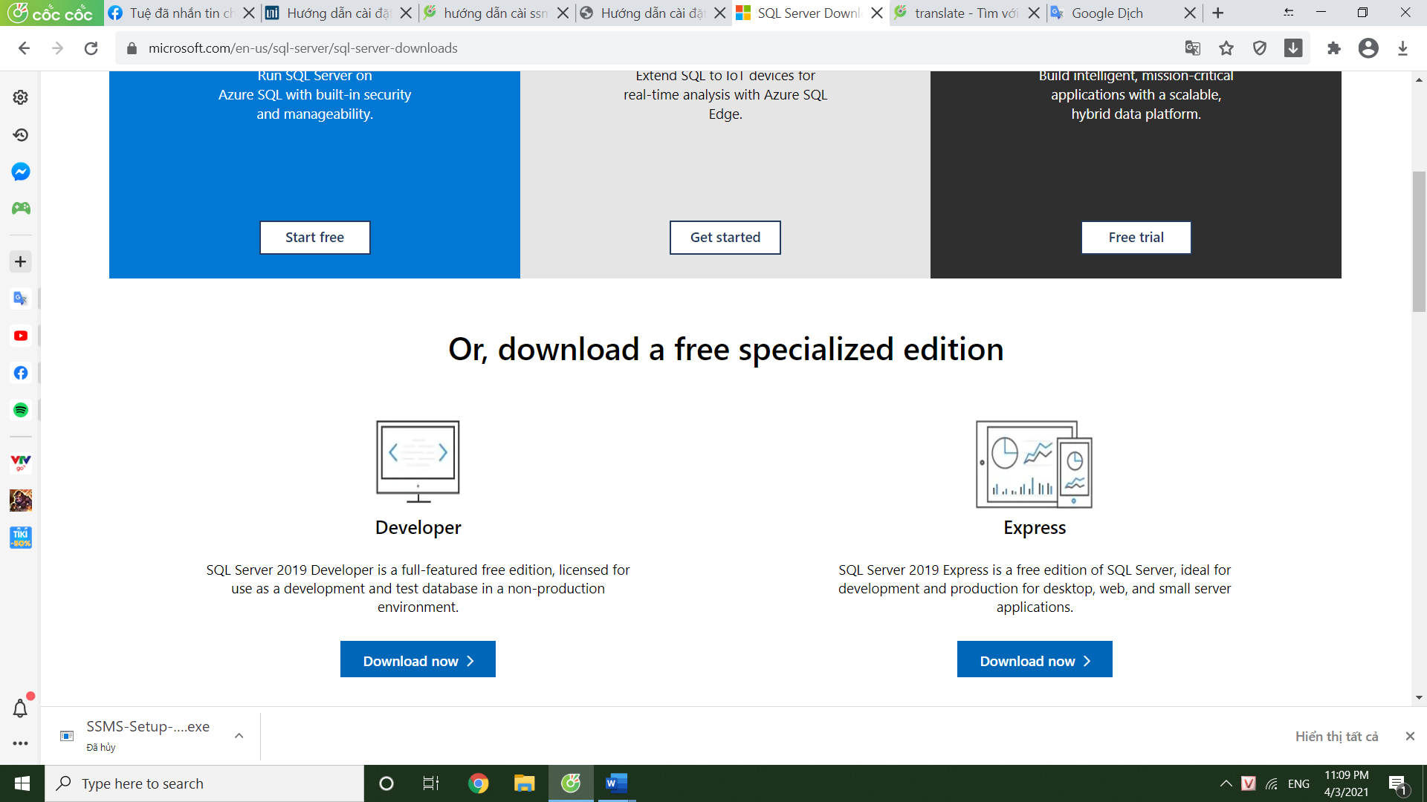

Hình 2. 1. Bước 1

**Bước 2:** Cài đặt

Vì có ba loại cài đặt khác nhau : Basic, Custom và Download Media nên em dùng loại Basic để hướng dẫn.

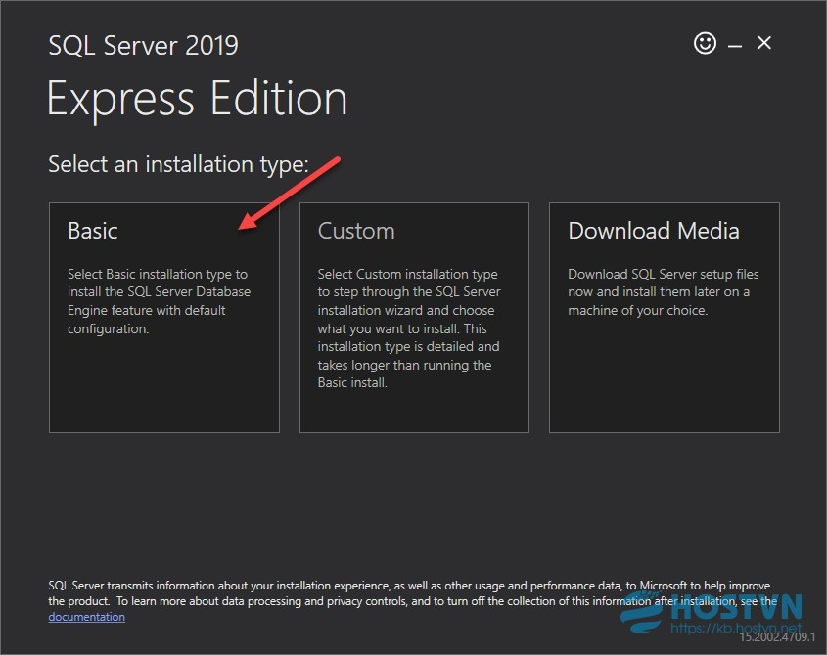

Hình 2. 2. Bước 2

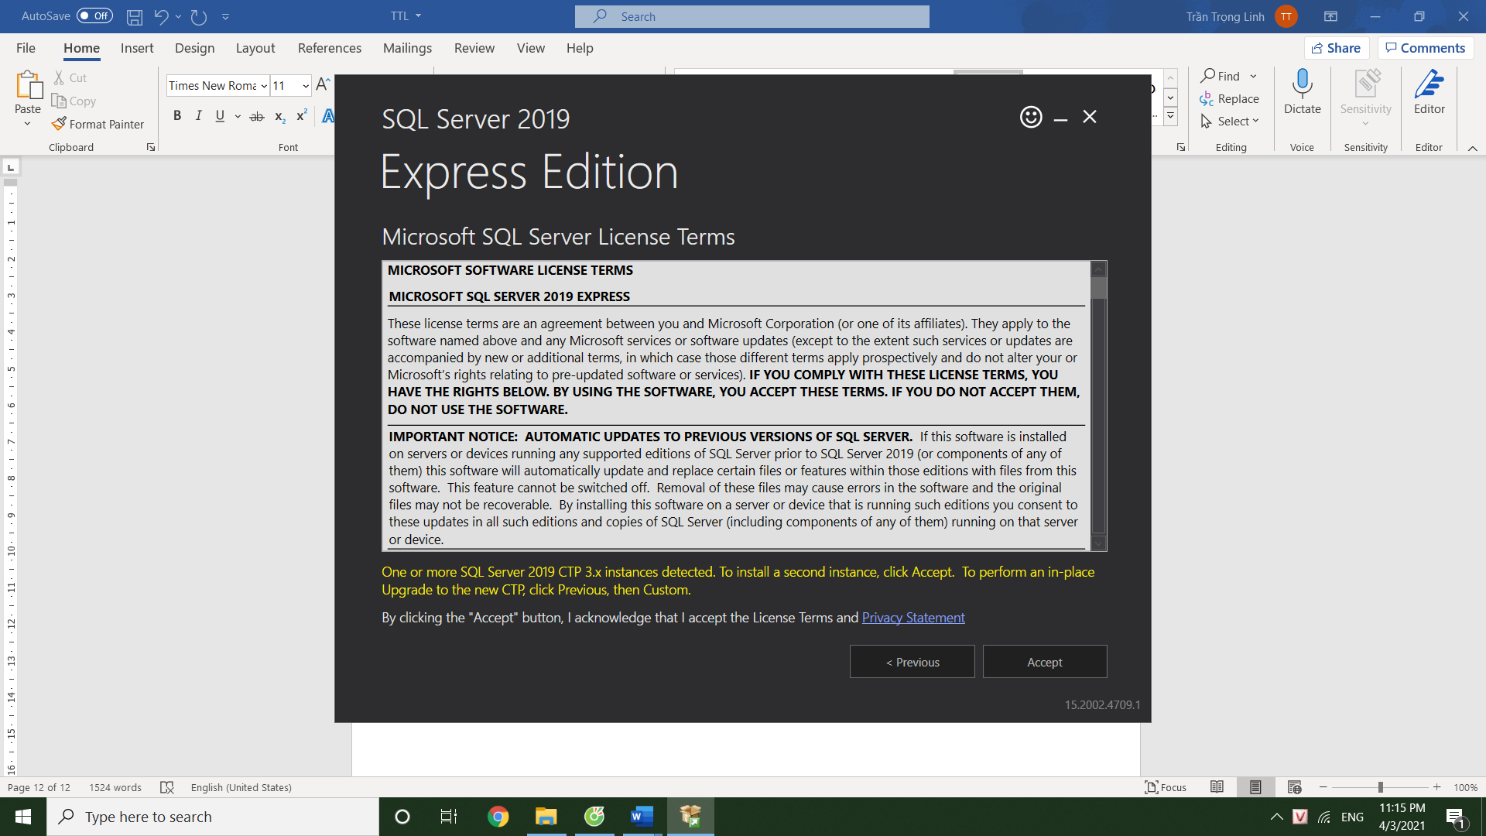

Hình 2. 3. Bước 2

Lưu ý : vì đã cài đặt rồi nên mới xuất hiện dòng chữ vàng

Chọn đường thư mục để lưu cài đặt và nhấn Install :

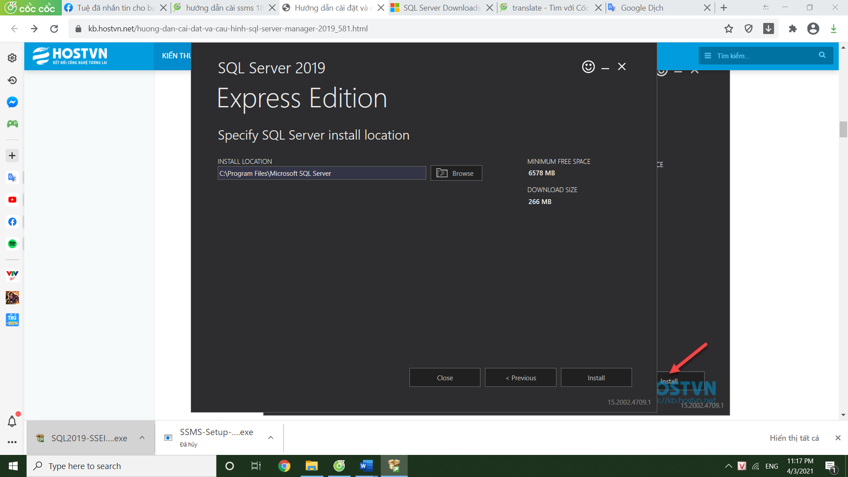

Hình 2. 4. Bước 2

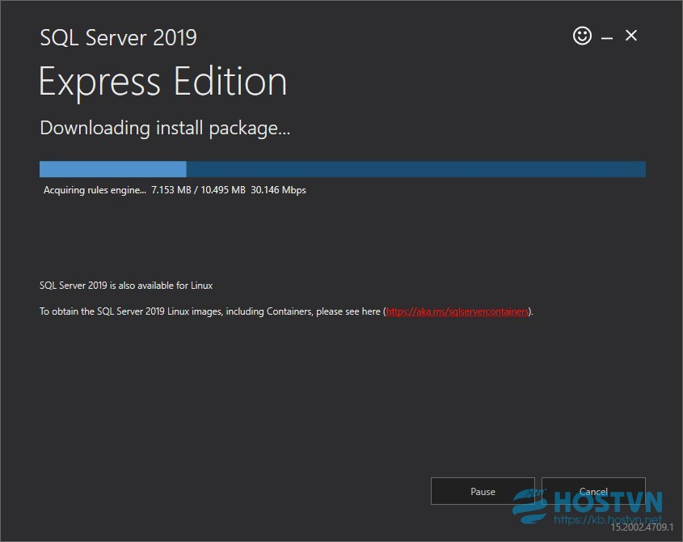

Hình 2. 5. Bước 2

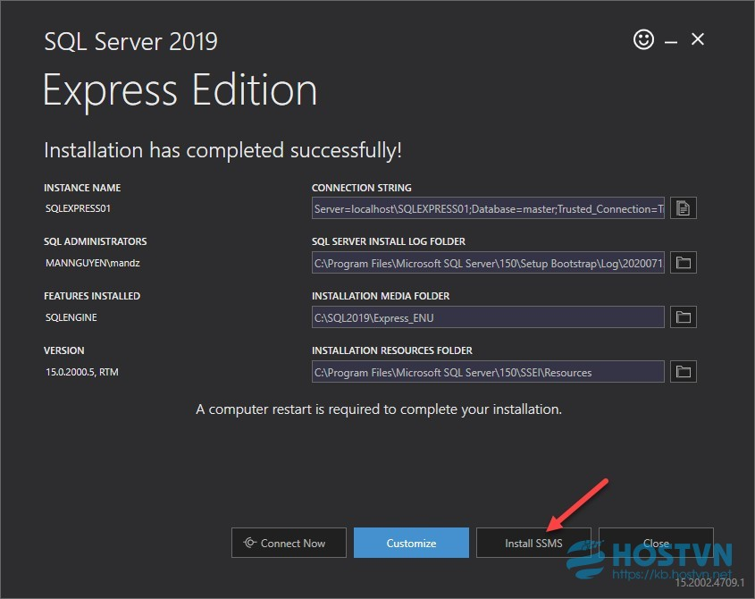

Hình 2. 6. Bước 2

Sau khi cài đặt xong thì nhấn vào nút Install SSMS ở cuối màn hình và download SQL Server Management Studio

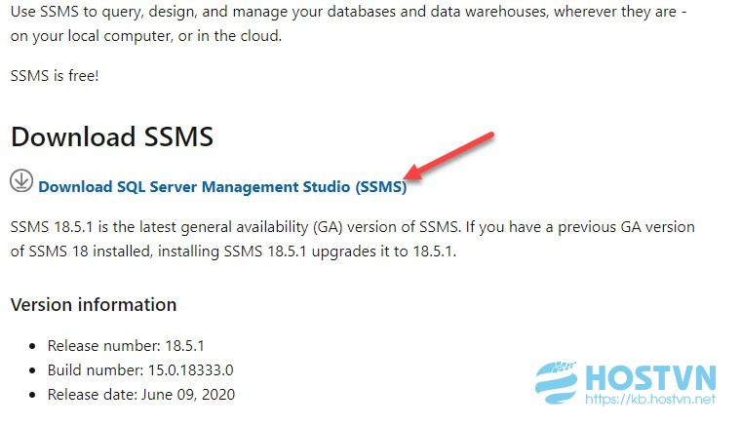

Hình 2. 7. Bước 2

Cài đặt SQL Server Management Studio

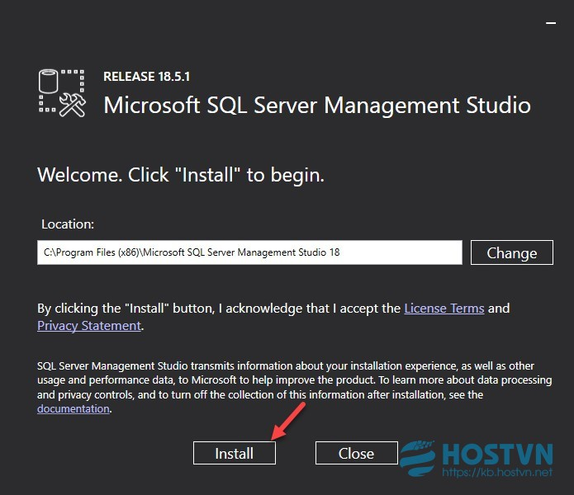

Hình 2. 8. Bước 2

Chờ cho tới khi việc cài đặt hoàn tất. Và restart lại máy tính sau khi cài đặt hoàn tất.

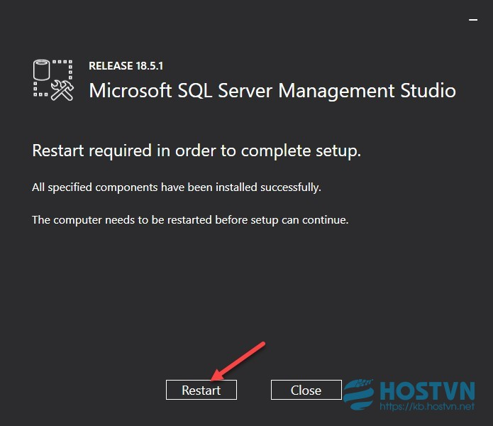

Hình 2. 9. Bước 2

Bước 3: Cấu hình SQL Server

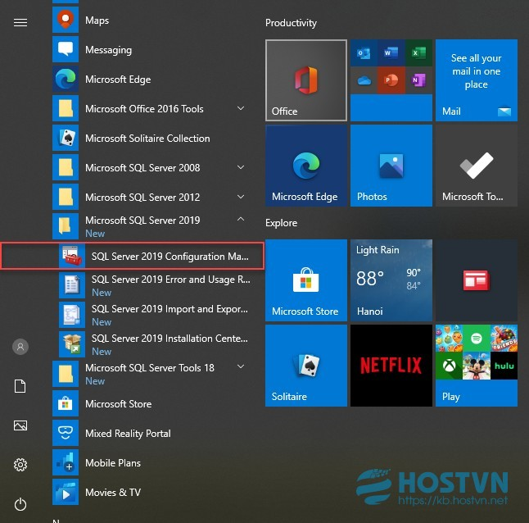

Hình 2. 10. Bước 3

Vào chức năng:

SQL Server Configuration Management

Chức năng này cho phép bạn cấu hình để có thể từ một máy tính khác truy cập vào SQL Server thông qua IP hoặc Server name.

Bạn cần Start service: SQL Server Browser. Nhấn phải chuột vào nó chọn Properties.

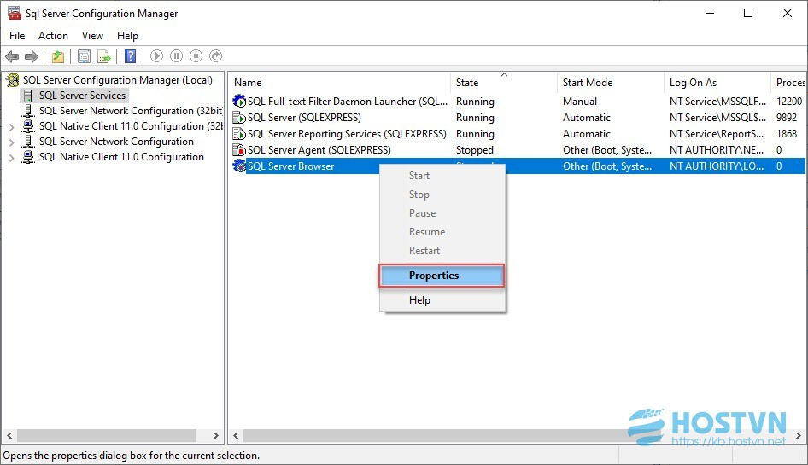

Hình 2. 11. Bước 3

Chuyển chế độ Start service sang Automatic (tự động).

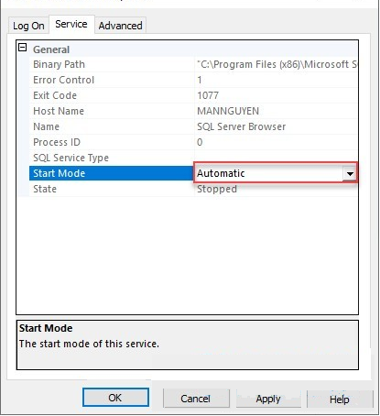

Hình 2. 12. Bước 3

Chọn tab **Log On**, sau đó nhấn **Start**, để khởi động dịch vụ.

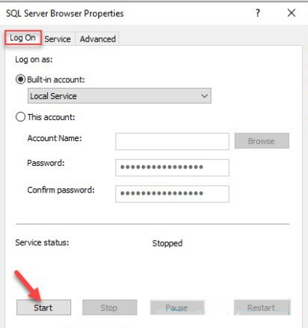

Hình 2. 13. Bước 3

Tiếp theo bật **TPC/IP** cho phép máy tính khác kết nối vào SQL Server thông qua IP.

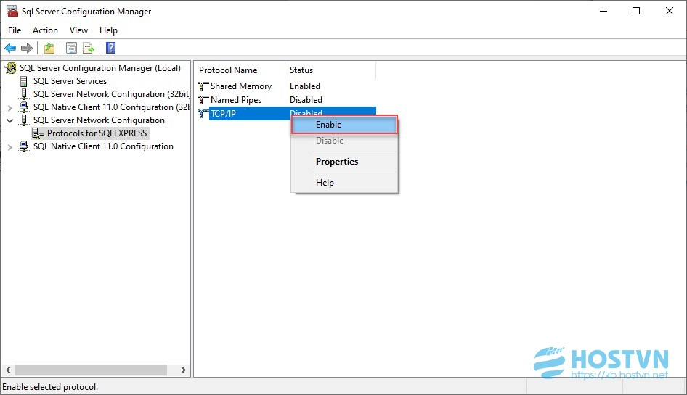

Hình 2. 14. Bước 3

Tương tự bật: **Named Pipes**, cho phép máy tính khác kết nối vào **SQL Server** thông qua Server name.

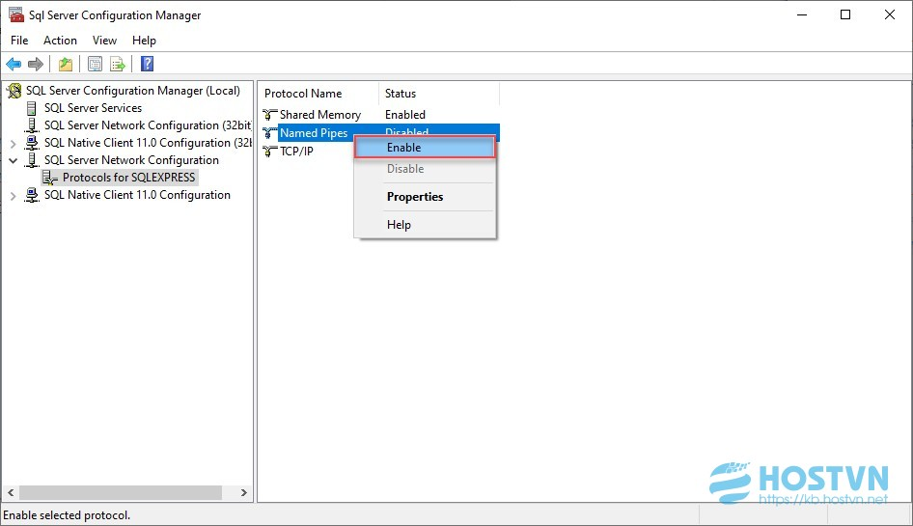

Hình 2. 15. Bước 3

Tiếp theo, đảm bảo rằng SQL Server của bạn đang chạy dưới chế độ Network Service.

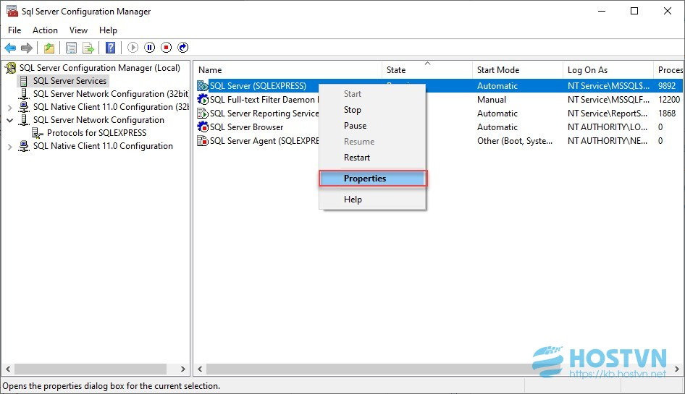

Hình 2. 16. Bước 3

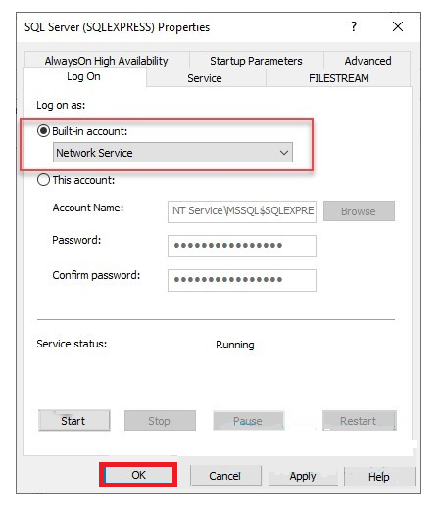

Hình 2. 17. Bước 3

Sau khi cấu hình xong, restart lại service của SQL Server.

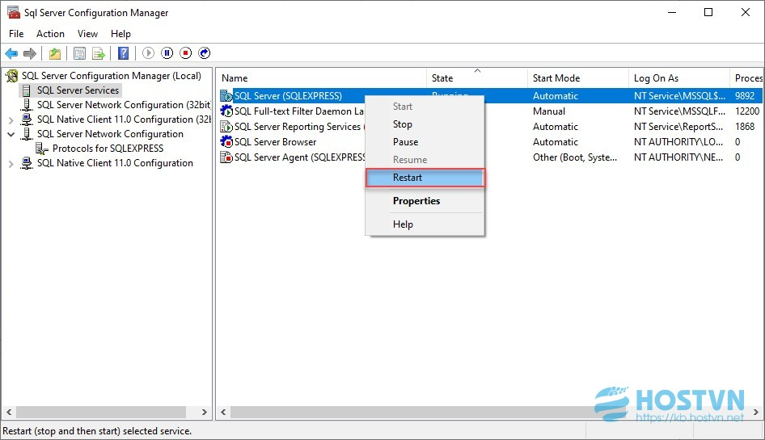

Hình 2. 18. Bước 3

**Sau đó các bạn có đã thể sử dụng được SQL Server Manager Studio**

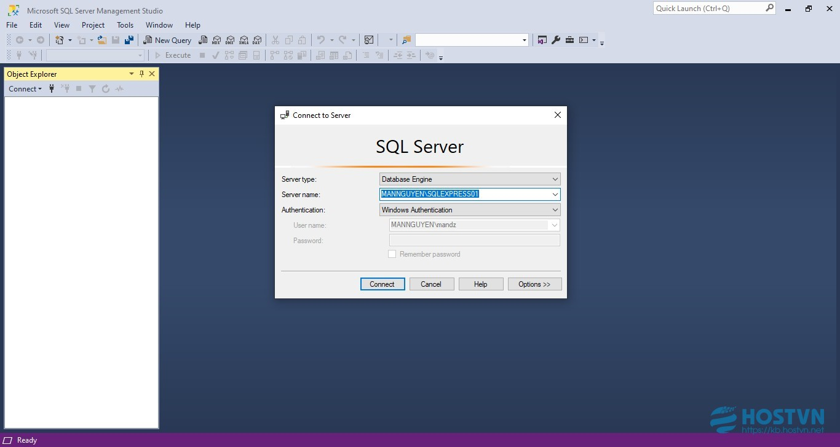

Hình 2. 19. Bước 3

* + 1. *Ưu điểm và Nhược điểm*

Ưu Điểm :

* Có phiên bản miễn phí: Phiên bản miễn phí dành cho người dùng mới có tên là SQL Express. Phiên bản của SQL Server này có gần như đầy đủ các tính năng của phiên bản tiêu chuẩn của MS SQL Server, chỉ với một vài hạn chế nhỏ.
* Nó là của Microsoft: Microsoft từ lâu đã là một công ty phần mềm đứng top đầu thế giới. Gần như toàn bộ các máy tính bây giờ đều chạy trên hệ điều hành Windows, cũng như các sản phẩm phần mềm đã quá phổ biến như Word, Excel, Powerpoint,… Ngôn ngữ SQL Server là một sản phẩm được các công ty lớn sử dụng cho cơ sở dữ liệu của họ.
* Hỗ trợ cực tốt cho doanh nghiệp lớn: Microsoft SQL Server bao gồm phần mềm quản lý cơ sở dữ liệu cho người dùng chuyên nghiệp và cho doanh nghiệp. Một vài đối thủ như MySQL cũng đã phát triển các phần mềm tương tự trong những năm gần đây, nhưng Microsoft SQL Server dễ sử dụng hơn và có nhiều tính năng hơn.
* Tích hợp chặt chẽ với .Net Framework: Phần mềm Microsoft SQL Server kết hợp chặt chẽ với môi trường .Net Framework, một bộ khung đa ngôn ngữ hỗ trợ đắc lực cho lập trình viên, tạo lợi thế cạnh tranh rất lớn mà ít có phần mềm quản lý CSDL nào có được.
* Tiết kiệm thời gian: MS SQL Server đi kèm với một bộ công cụ ấn tượng. Các thành phần như SQL Server Profiler, SQL Server Management Studio, công cụ BI và Trình tư vấn điều chỉnh cơ sở dữ liệu có thể giúp bạn tiết kiệm rất nhiều thời gian khắc phục sự cố, phát triển và quản trị.

Nhược điểm :

* Chi phí: Việc đầu tư vào các phiên bản SQL Server cấp cao khác là đáng cân nhắc. Tuy nhiên, giá cả của các phiên bản cao cấp của MS SQL Server không phải là rẻ, tùy thuộc vào quy mô doanh nghiệp của bạn.
* Hạn chế nhất định về cơ sở hạ tầng: Nếu doanh nghiệp của bạn có ít hoặc không có cơ sở hạ tầng Microsoft, bạn sẽ phải thực hiện các cam kết và đầu tư bổ sung trong hệ sinh thái của Microsoft để sử dụng Microsoft SQL Server. Điều này có liên quan đến trở ngại về chi phí, trong đó kết quả sẽ là các cam kết mua hàng đối với các sản phẩm máy chủ của Microsoft.
* Sự phụ thuộc: Với các khoản đầu tư vào kho công nghệ của Microsoft, doanh nghiệp của bạn có thể sẽ phụ thuộc vào Microsoft cho bất kỳ tính năng hoặc cải tiến mới nào mà cơ sở hạ tầng của bạn có thể cần. Thông thường, cứ mỗi 2 năm Microsoft sẽ cập nhật phiên bản mới của SQL Server, cho nên có thể sẽ có đôi chút khó khăn nếu như doanh nghiệp của bạn cần các tính năng cụ thể nào đó khác.

# **CHƯƠNG 3: THIẾT KẾ CƠ SỞ DỮ LIỆU**

* 1. **Mô Hình Dữ Liệu Mức Quan Niệm**
     1. *Xác định thực thể và thuộc tính*

|  |  |  |
| --- | --- | --- |
| STT | Tên thực thể | Tên thuộc tính |
| 1 | Thực Đơn | Mã thực đơn, nhóm thực đơn, loại thực đơn. |
| 2 | Nhân Viên | Mã nhân viên, tên nhân viên, giới tính, địa chỉ, số điện thoại, mã hoá đơn |
| 3 | Hoá Đơn | Mã hoá đơn, mã nhân viên, ngày lập hoá đơn. |
| 4 | Nguyên Liệu | Mã nguyên liệu, mã nhà cung cấp, tên nguyên liệu, giá. |
| 5 | Nhà cung cấp | Mã nhà cung cấp, tên nhà cung cấp, địa chỉ nhà cung cấp, số điện thoại nhà cung cấp, mã thực đơn |
| 6 | Món Ăn | Mã món ăn, tên món ăn, thứ tự món, đơn vị tính, giá món ăn, mã thực đơn. |
| 7 | Thức Uống | Mã thức uống, tên thức uống,thứ tự thức uống, mã thực đơn, đơn vị tính, giá thức uống. |
| 8 | Combo | Mã combo, tên combo, thứ tự combo, mã thực đơn, giá combo. |

Bảng 3. 1. Xác định thực thể và thuộc tính

* + 1. *Mô tả chi tiết các thực thể*

Thực Thể Thực Đơn (ThucDon)

|  |  |  |  |  |
| --- | --- | --- | --- | --- |
| **Tên Thuộc Tính** | **Thông tin** | **Kiểu dữ liệu** | **Số ký tự** | **Ghi chú** |
| MaTD | Mã thực đơn | Characters | 4 | Khoá chính |
| NhomTD | Nhóm thực đơn | Variable Characters | 25 |  |
| LoaiTD | Loại thực đơn | Variable Characters | 25 |  |

Bảng 3. 2. Thực Thể Thực Đơn

Thực Thể Món Ăn (MonAn)

|  |  |  |  |  |
| --- | --- | --- | --- | --- |
| **Tên Thuộc Tính** | **Thông tin** | **Kiểu dữ liệu** | **Số ký tự** | **Ghi chú** |
| MaMA | Mã món ăn | Characters | 4 | Khoá chính |
| TenMA | Tên món ăn | Variable Characters | 50 |  |
| ThutuMA | Thứ tự món ăn | Variable Characters | 4 |  |
| DvtMA | Đơn vị tính | Variable Characters | 10 |  |
| GiaMA | Giá món ăn | Float |  |  |
| MaTD | Mã thực đơn | Characters | 4 |  |

Bảng 3. 3. Thực Thể Món Ăn

Thực Thể Thức Uống (ThucUong)

|  |  |  |  |  |
| --- | --- | --- | --- | --- |
| **Tên Thuộc Tính** | **Thông tin** | **Kiểu dữ liệu** | **Số ký tự** | **Ghi chú** |
| MaTU | Mã thức uống | Characters | 4 | Khoá chính |
| TenTU | Tên thức uống | Variable Characters | 50 |  |
| ThutuTU | Thứ tự thức uống | Variable Characters | 4 |  |
| DvtTU | Đơn vị tính | Variable Characters | 10 |  |
| GiaTU | Giá thức uống | Float |  |  |
| MaTD | Mã thực đơn | Characters | 4 | Khoá ngoại |

Bảng 3. 4. Thực Thể Thức Uống

Thực Thể Combo (Combo)

|  |  |  |  |  |
| --- | --- | --- | --- | --- |
| **Tên Thuộc Tính** | **Thông tin** | **Kiểu dữ liệu** | **Số ký tự** | **Ghi chú** |
| MaCB | Mã combo | Characters | 4 | Khoá chính |
| TenCB | Tên combo | Variable Characters | 50 |  |
| ThutuCB | Thứ tự combo | Variable Characters | 4 |  |
| GiaCB | Giá combo | Float |  |  |
| MaTD | Mã thực đơn | Characters | 4 |  |

Bảng 3. 5. Thực Thể Combo

Thực Thể Nhà Cung Cấp (NhaCungCap)

|  |  |  |  |  |
| --- | --- | --- | --- | --- |
| **Tên Thuộc Tính** | **Thông tin** | **Kiểu dữ liệu** | **Số ký tự** | **Ghi chú** |
| MaNCC | Mã nhà cung cấp | Characters | 6 | Khoá chính |
| TenNCC | Tên nhà cung cấp | Variable Characters | 100 |  |
| DiachiNCC | Địa chỉ nhà cung cấp | Variable Characters | 100 |  |
| SdtNCC | Số điện thoại nhà cung cấp | Variable Characters | 10 |  |
| MaTD | Mã thực đơn | Characters | 4 |  |

Bảng 3. 6. Thực Thể Nhà Cung Cấp

Thực Thể Nguyên Liệu (NguyenLieu)

|  |  |  |  |  |
| --- | --- | --- | --- | --- |
| **Tên Thuộc Tính** | **Thông tin** | **Kiểu dữ liệu** | **Số ký tự** | **Ghi chú** |
| MaNL | Mã nguyên liệu | Characters | 6 | Khoá chính |
| TenNL | Tên nguyên liệu | Variable Characters | 50 |  |
| GiaNL | Giá | Float |  |  |
| MaNCC | Mã nhà cung cấp | Characters | 6 |  |

Bảng 3. 7. Thực Thể Nguyên Liệu

Thực Thể Nhân Viên (NhanVien)

|  |  |  |  |  |
| --- | --- | --- | --- | --- |
| **Tên Thuộc Tính** | **Thông tin** | **Kiểu dữ liệu** | **Số ký tự** | **Ghi chú** |
| MaNV | mã nhân viên | Characters | 6 | Khoá chính |
| TenNV | tên nhân viên | Variable Characters | 100 |  |
| GioiTinh | giới tính | Variable Characters | 10 |  |
| DiaChiNV | địa chỉ | Variable Characters | 100 |  |
| SdtNV | số điện thoại | Variable Characters | 10 |  |
| MaMA | Mã món ăn | Characters | 4 |  |
| MaTU | Mã thức uống | Characters | 4 |  |

Bảng 3. 8. Thực Thể Nhân Viên

Thực Thể Hoá Đơn (HoaDon)

|  |  |  |  |  |
| --- | --- | --- | --- | --- |
| **Tên Thuộc Tính** | **Thông tin** | **Kiểu dữ liệu** | **Số ký tự** | **Ghi chú** |
| MaHD | Mã hoá đơn | Characters | 5 | Khoá chính |
| MaNV | Mã nhân viên | Characters | 6 |  |
| NgaylapHD | Ngày lập hoá đơn | Date |  |  |

Bảng 3. 9. Thực Thể Hoá Đơn

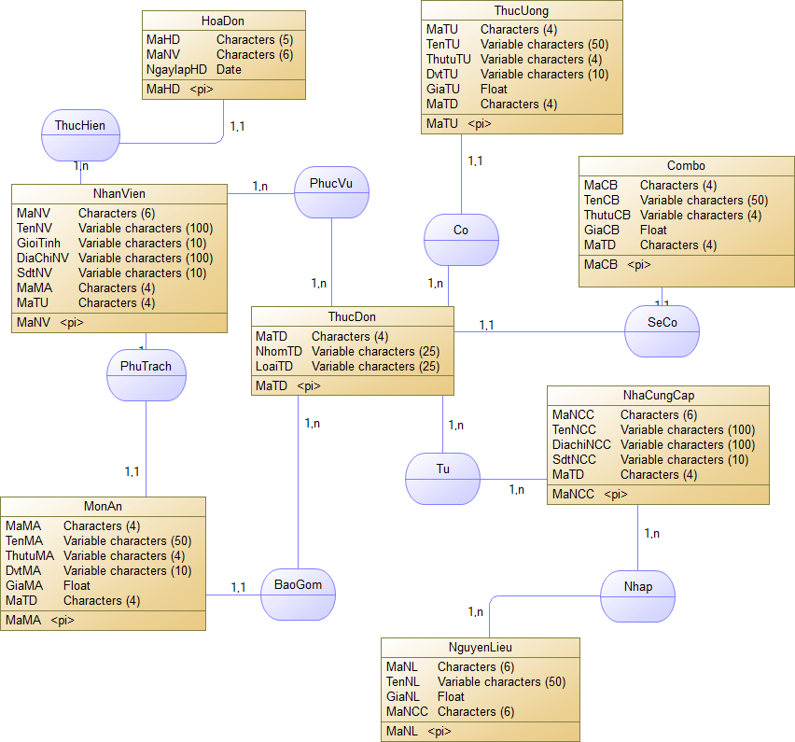

Hình 3. 1. Mô Hình ERD

* 1. **Mô hình dữ liệu quan hệ**

Thực Thể Thực Đơn (ThucDon)

|  |  |  |  |  |
| --- | --- | --- | --- | --- |
| **Tên Thuộc Tính** | **Thông tin** | **Kiểu dữ liệu** | **Số ký tự** | **Ghi chú** |
| MaTD | Mã thực đơn | Char | 4 | Khoá chính |
| NhomTD | Nhóm thực đơn | Varchar | 25 | Not null |
| LoaiTD | Loại thực đơn | Varchar | 25 | Not null |

Bảng 3. 10. Table ThucDon

Thực Thể Món Ăn (MonAn)

|  |  |  |  |  |
| --- | --- | --- | --- | --- |
| **Tên Thuộc Tính** | **Thông tin** | **Kiểu dữ liệu** | **Số ký tự** | **Ghi chú** |
| MaMA | Mã món ăn | Char | 4 | Khoá chính |
| TenMA | Tên món ăn | Varchar | 50 | Not null |
| ThutuMA | Thứ tự món ăn | Varchar | 4 |  |
| DvtMA | Đơn vị tính | Varchar | 10 |  |
| GiaMA | Giá món ăn | float |  |  |
| MaTD | Mã thực đơn | Char | 4 | Khoá ngoại |

Bảng 3. 11. Table MonAn

Thực Thể Thức Uống (ThucUong)

|  |  |  |  |  |
| --- | --- | --- | --- | --- |
| **Tên Thuộc Tính** | **Thông tin** | **Kiểu dữ liệu** | **Số ký tự** | **Ghi chú** |
| MaTU | Mã thức uống | Char | 4 | Khoá chính |
| TenTU | Tên thức uống | Varchar | 50 | Not null |
| ThutuTU | Thứ tự thức uống | Varchar | 4 |  |
| DvtTU | Đơn vị tính | Varchar | 10 |  |
| GiaTU | Giá thức uống | Float |  |  |
| MaTD | Mã thực đơn | Char | 4 | Khoá ngoại |

Bảng 3. 12. Table ThucUong

Thực Thể Combo (Combo)

|  |  |  |  |  |
| --- | --- | --- | --- | --- |
| **Tên Thuộc Tính** | **Thông tin** | **Kiểu dữ liệu** | **Số ký tự** | **Ghi chú** |
| MaCB | Mã combo | Char | 4 | Khoá chính |
| TenCB | Tên combo | Varchar | 50 | Not null |
| ThutuCB | Thứ tự combo | Varchar | 4 |  |
| GiaCB | Giá combo | Float |  |  |
| MaTD | Mã thực đơn | Char | 4 | Khoá ngoại |

Bảng 3. 13. Table Combo

Thực Thể Nhà Cung Cấp (NhaCungCap)

|  |  |  |  |  |
| --- | --- | --- | --- | --- |
| **Tên Thuộc Tính** | **Thông tin** | **Kiểu dữ liệu** | **Số ký tự** | **Ghi chú** |
| MaNCC | Mã nhà cung cấp | Char | 6 | Khoá chính |
| TenNCC | Tên nhà cung cấp | Varchar | 100 | Not null |
| DiachiNCC | Địa chỉ nhà cung cấp | Varchar | 100 |  |
| SdtNCC | Số điện thoại nhà cung cấp | Varchar | 10 |  |
| MaTD | Mã thực đơn | Char | 4 |  |

Bảng 3. 14. Table NhaCungCap

Thực Thể Nguyên Liệu (NguyenLieu)

|  |  |  |  |  |
| --- | --- | --- | --- | --- |
| **Tên Thuộc Tính** | **Thông tin** | **Kiểu dữ liệu** | **Số ký tự** | **Ghi chú** |
| MaNL | Mã nguyên liệu | Char | 6 | Khoá chính |
| TenNL | Tên nguyên liệu | Varchar | 50 | Not null |
| GiaNL | Giá | Float |  |  |
| MaNCC | Mã nhà cung cấp | Char | 6 | Khoá ngoại |

Bảng 3. 15. Table NguyenLieu

Thực Thể Nhân Viên (NhanVien)

|  |  |  |  |  |
| --- | --- | --- | --- | --- |
| **Tên Thuộc Tính** | **Thông tin** | **Kiểu dữ liệu** | **Số ký tự** | **Ghi chú** |
| MaNV | mã nhân viên | Char | 6 | Khoá chính |
| TenNV | tên nhân viên | Varchar | 100 |  |
| GioiTinh | giới tính | Varchar | 10 |  |
| DiaChiNV | địa chỉ | Varchar | 100 |  |
| SdtNV | số điện thoại | Varchar | 10 |  |
| MaMA | Mã món ăn | Char | 4 | Khoá Ngoại |
| MaTU | Mã thức uống | Char | 4 | Khoá Ngoại |

Bảng 3. 16. Table NhanVien

Thực Thể Hoá Đơn (HoaDon)

|  |  |  |  |  |
| --- | --- | --- | --- | --- |
| **Tên Thuộc Tính** | **Thông tin** | **Kiểu dữ liệu** | **Số ký tự** | **Ghi chú** |
| MaHD | Mã hoá đơn | Char | 5 | Khoá chính |
| MaNV | Mã nhân viên | Char | 6 | Khoá ngoại |
| NgaylapHD | Ngày lập hoá đơn | Datetime |  |  |

Bảng 3. 17. Table HoaDon

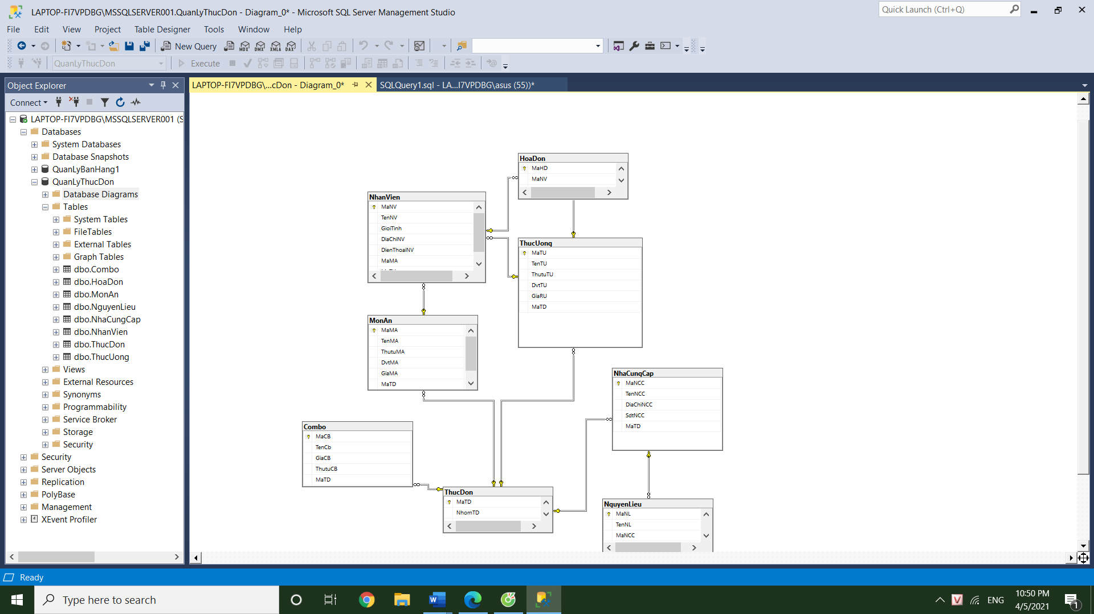

Hình 3. 2. Sơ Đồ Diagram

* 1. **Ràng buộc toàn vẹn**
     1. *RBTV1:*

[1] RBTV miền giá trị của thuộc tính (Domain Attributes):

* Bối cảnh: NhanVien
* Mô tả: Giới tính của nhân viên là nam hoặc nữ

GioiTinh = {Nam, Nữ}

* Bảng tầm ảnh hưởng:

|  |  |  |  |  |
| --- | --- | --- | --- | --- |
| **RBTV1** | **Thêm** | **Sửa** | **Xoá** |  |
| NhanVien | + | + | - | GioiTinh |

Bảng 3. 18. RBTV 1

* Hành động: khi thêm hoặc sửa thông tin nhân viên, chỉ có thể nhập giới tính của nhân viên là nam hoặc nữ
  + 1. *RBTV2:*

[2] RBTV liên bộ dữ liệu trong quan hệ

* Bối cảnh: NhanVien
* Mô tả: Mỗi nhân viên có một mã nhân viên riêng biệt phân biệt với các nhân viên khác

∀t1, t2 ∈ NhanVien: t1 ≠ t2 => t1[MaNV] ≠ t2[MaNV]

Bảng tầm ảnh hưởng:

|  |  |  |  |  |
| --- | --- | --- | --- | --- |
| **RBTV2** | **Thêm** | **Sửa** | **Xoá** |  |
| NhanVien | + | + | - | MaNV |

Bảng 3. 19. RBTV 2

Hành động: Khi thêm hoặc sửa thông tin nhân viên không được nhập giá trị cho thuộc tính MaNV trùng với các MaNV có sẵn trong các bộ dữ liệu đã có trong NhanVien.

* + 1. *RBTV3:*

[3] RBTV liên bộ dữ liệu trong quan hệ

* Bối cảnh: MonAn
* Mô tả: Mỗi món ăn có một mã món ăn riêng biệt phân biệt với các món ăn khác

∀t1, t2 ∈ MonAn: t1 ≠ t2 => t1[MaMA] ≠ t2[MaMA]

* Bảng tầm ảnh hưởng:

|  |  |  |  |  |
| --- | --- | --- | --- | --- |
| **RBTV3** | **Thêm** | **Sửa** | **Xoá** |  |
| MonAn | + | + | - | MaMA |

Bảng 3. 20. RBTV 3

Hành động: Khi thêm hoặc sửa thông tin MonAn không được nhập giá trị cho thuộc tính MaMA trùng với các MaMA có sẵn trong các bộ dữ liệu đã có trong MonAn.

* + 1. *RBTV4:*

[4] RBTV liên bộ dữ liệu trong quan hệ

* Bối cảnh: ThucUong
* Mô tả: Mỗi thức uống có một mã thức uống riêng biệt phân biệt với các thức uống khác

∀t1, t2 ∈ ThucUong: t1 ≠ t2 => t1[MaTU] ≠ t2[MaTU]

* Bảng tầm ảnh hưởng:

|  |  |  |  |  |
| --- | --- | --- | --- | --- |
| **RBTV4** | **Thêm** | **Sửa** | **Xoá** |  |
| ThucUong | + | + | - | MaTU |

Bảng 3. 21. RBTV 4

Hành động: Khi thêm hoặc sửa thông tin ThucUong không được nhập giá trị cho thuộc tính MaTU trùng với các MaTU có sẵn trong các bộ dữ liệu đã có trong ThucUong.

* + 1. *RBTV5:*

[5] RBTV liên bộ dữ liệu trong quan hệ

* Bối cảnh: Combo
* Mô tả: Mỗi combo có một mã combo riêng biệt phân biệt với các combo khác

∀t1, t2 ∈ CTDT : t1 ≠ t2 => t1[MaCB] ≠ t2[MaCB]

* Bảng tầm ảnh hưởng:

|  |  |  |  |  |
| --- | --- | --- | --- | --- |
| **RBTV5** | **Thêm** | **Sửa** | **Xoá** |  |
| Combo | + | + | - | MaCB |

Bảng 3. 22. RBTV 5

Hành động: Khi thêm hoặc sửa thông tin Combo không được nhập giá trị cho thuộc tính MaCB trùng với các MaCB có sẵn trong các bộ dữ liệu đã có trong Combo.

* + 1. *Bảng tầm ảnh hưởng tổng hợp*

|  |  |  |  |  |  |  |  |  |  |  |  |  |  |  |  |  |  |  |  |
| --- | --- | --- | --- | --- | --- | --- | --- | --- | --- | --- | --- | --- | --- | --- | --- | --- | --- | --- | --- |
|  | **RBTV1** | | | | **RBTV2** | | | | **RBTV3** | | | | **RBTV4** | | | **RBTV5** | | | |
|  | T | S | | X | T | S | | X | T | S | | X | T | S | X | T | S | X |
| NhanVien | + | + | - | | + | + | - | |  |  |  | |  |  |  |  |  |  |
| MonAn |  |  |  | |  |  |  | | + | + | - | |  |  |  |  |  |  |
| ThucUong |  |  |  | |  |  |  | |  |  |  | | + | + | - |  |  |  |
| Combo |  |  |  | |  |  |  | |  |  |  | |  |  |  | + | + | - |

Bảng 3. 23. Bảng tầm ảnh hưởng tổng hợp

* 1. **Cài đặt cơ sở dữ liệu**
     1. *Tạo cơ sở dữ liệu (database)*

bằng câu lệnh :

CREATE DATABASE database_name;

Trong đó, database_name là tên của cơ sở dữ liệu mà mình muốn tạo.

Áp dụng:

Tạo cơ sở dữ liệu có tên là QuanLyThucDon

CREATE DATABASE QuanLyThucDon;

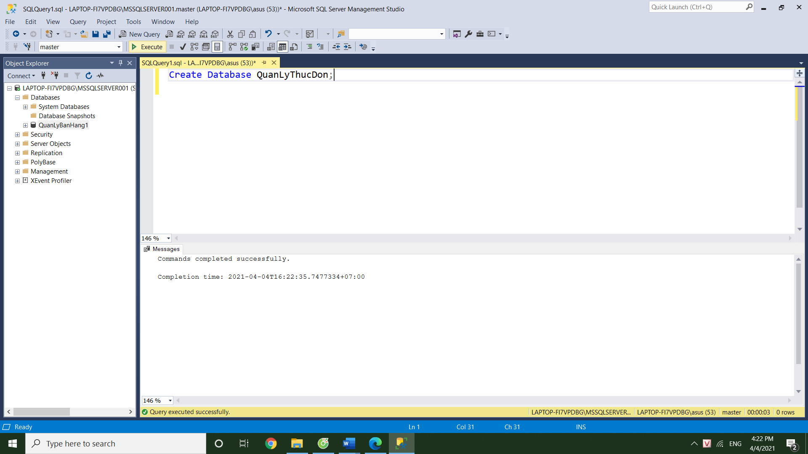

Hình 3. 3. Tạo cơ sở dữ liệu

Nhấp chuột phải vài Object Explorer ( phần trắng ) -> Refresh để update xem đã thực hiện thao tác thành công.

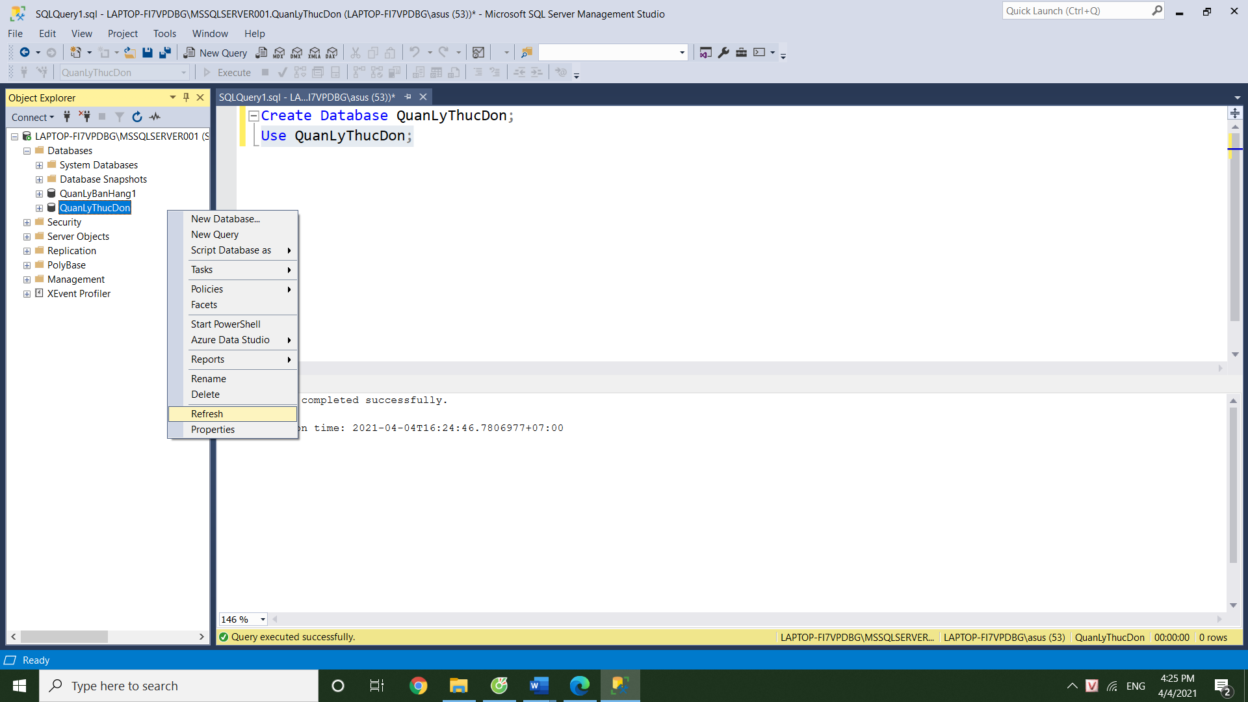

Hình 3. 4. Kiểm tra thao tác

* + 1. *Cấu trúc bảng trong SQL Server :*

Tạo bảng Thực Đơn

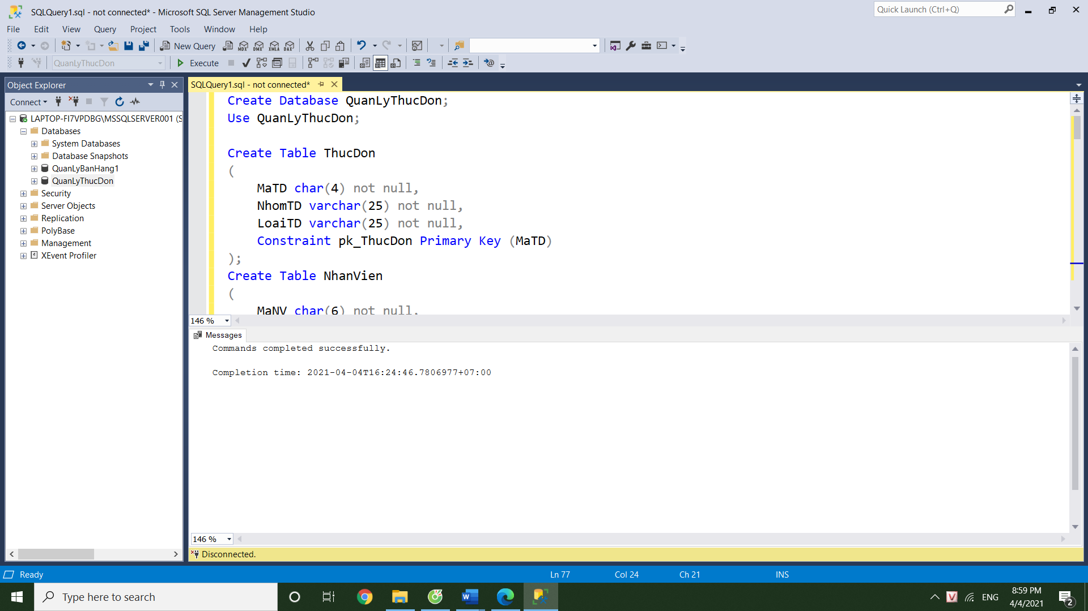

Hình 3. 5. Tạo bảng Thực Đơn

Tạo Bảng Món Ăn

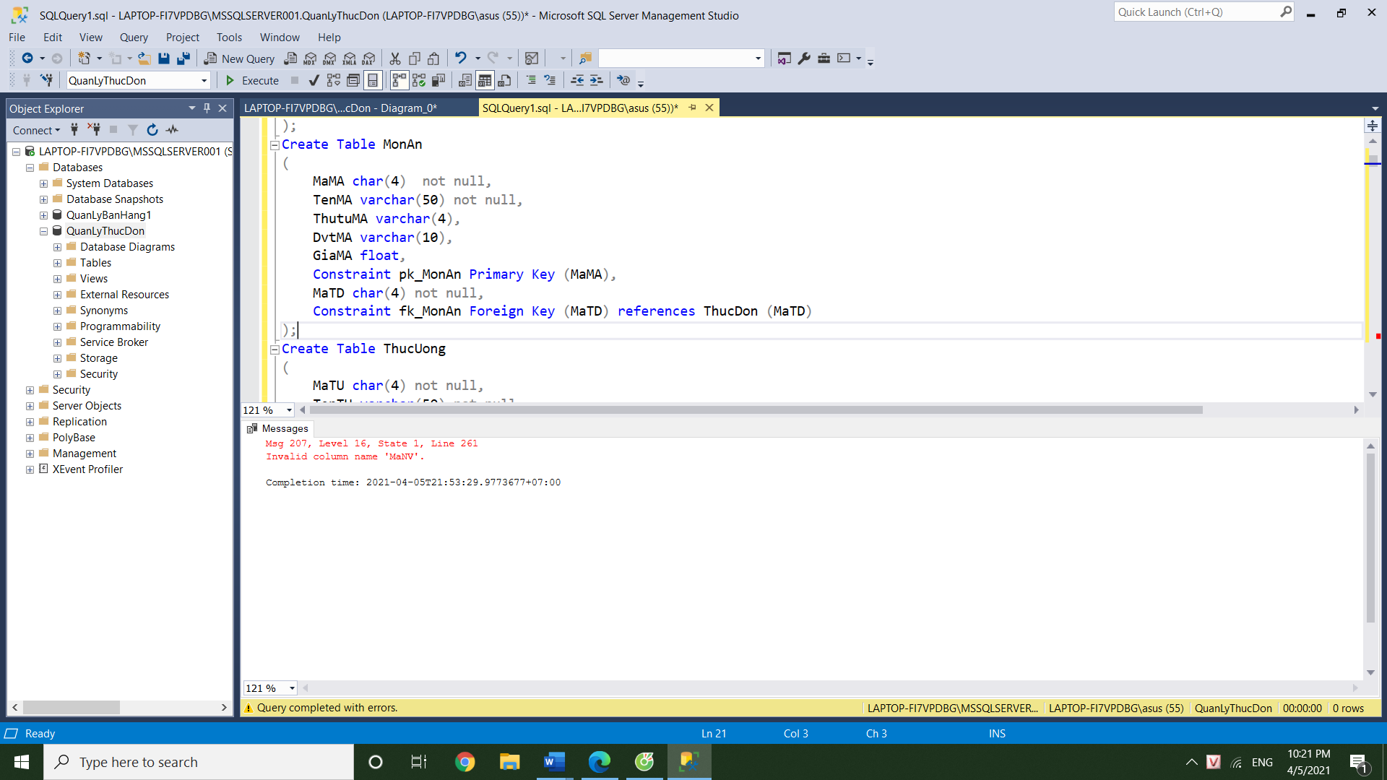

Hình 3. 6. Tạo bảng Món Ăn

Tạo Bảng Thức Uống

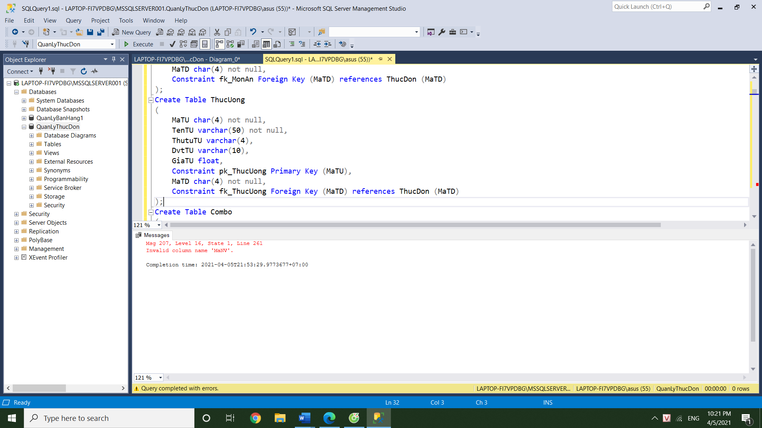

Hình 3. 7. Tạo bảng Thức Uống

Tạo Bảng Combo

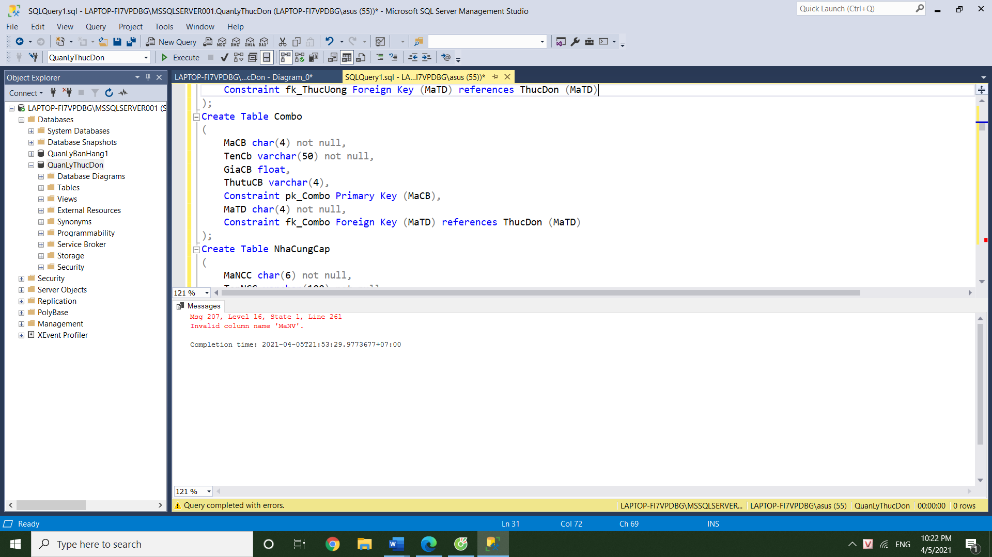

Hình 3. 8. Tạo bảng Combo

Tạo Bảng Nhà Cung Cấp

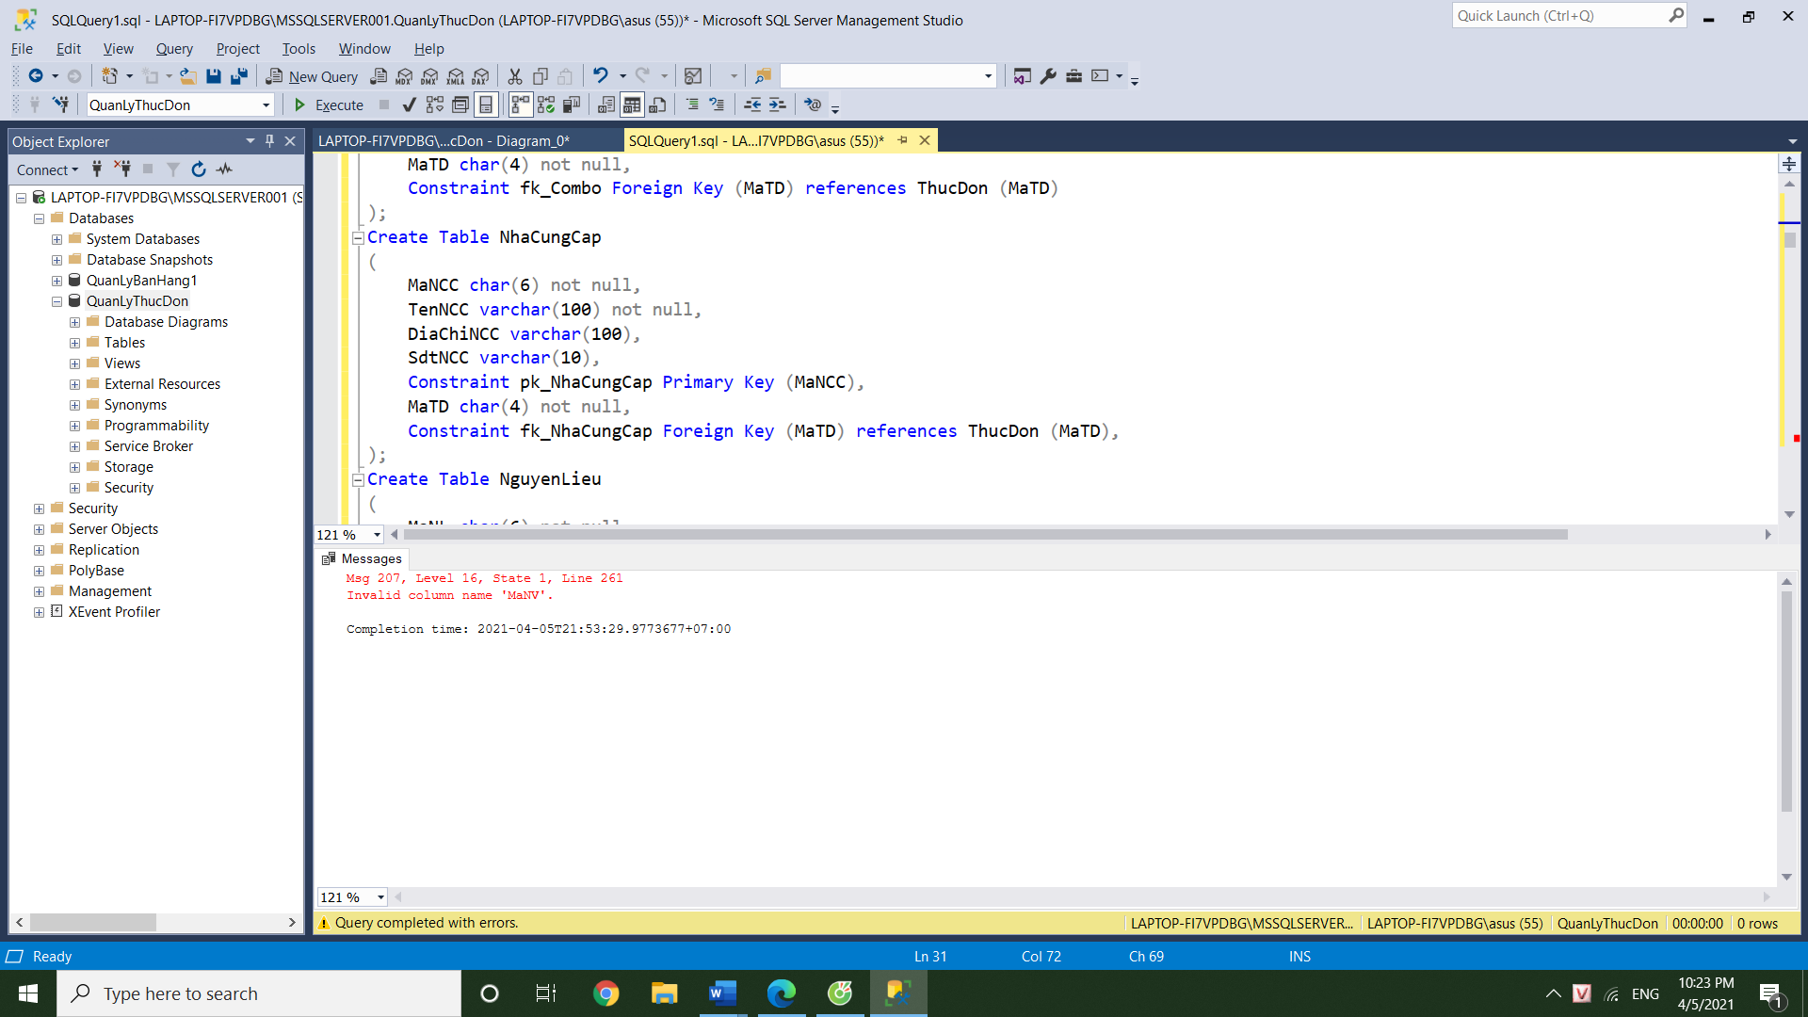

Hình 3. 9. Tạo bảng Nhà Cung Cấp

Tạo Bảng Nguyên Liệu

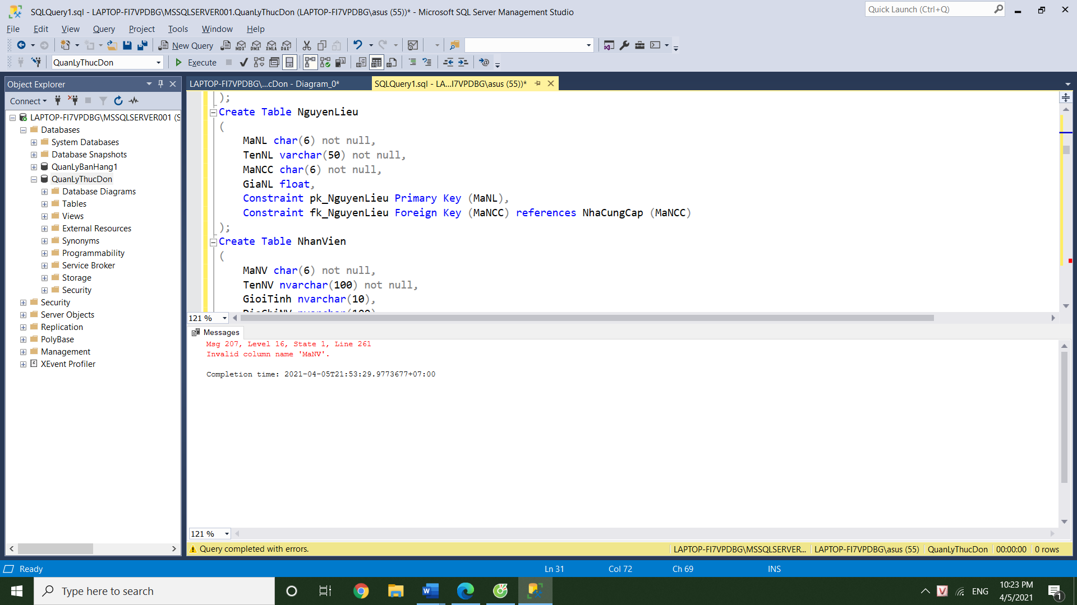

Hình 3. 10. Tạo bảng Nguyên Liệu

Tạo bảng Nhân Viên

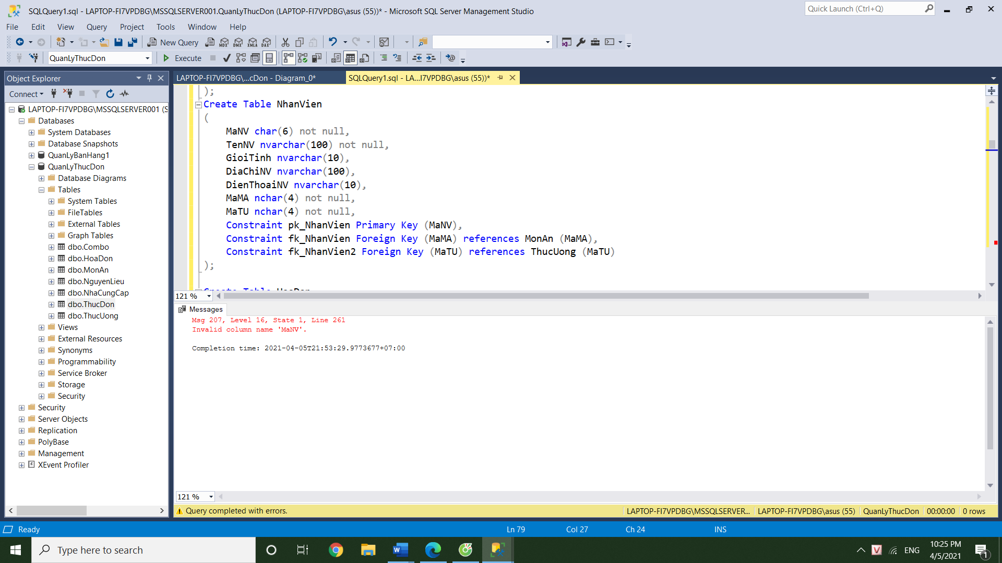

Hình 3. 11. Tạo bảng Nhân Viên

Tạo Bảng Hoá Đơn

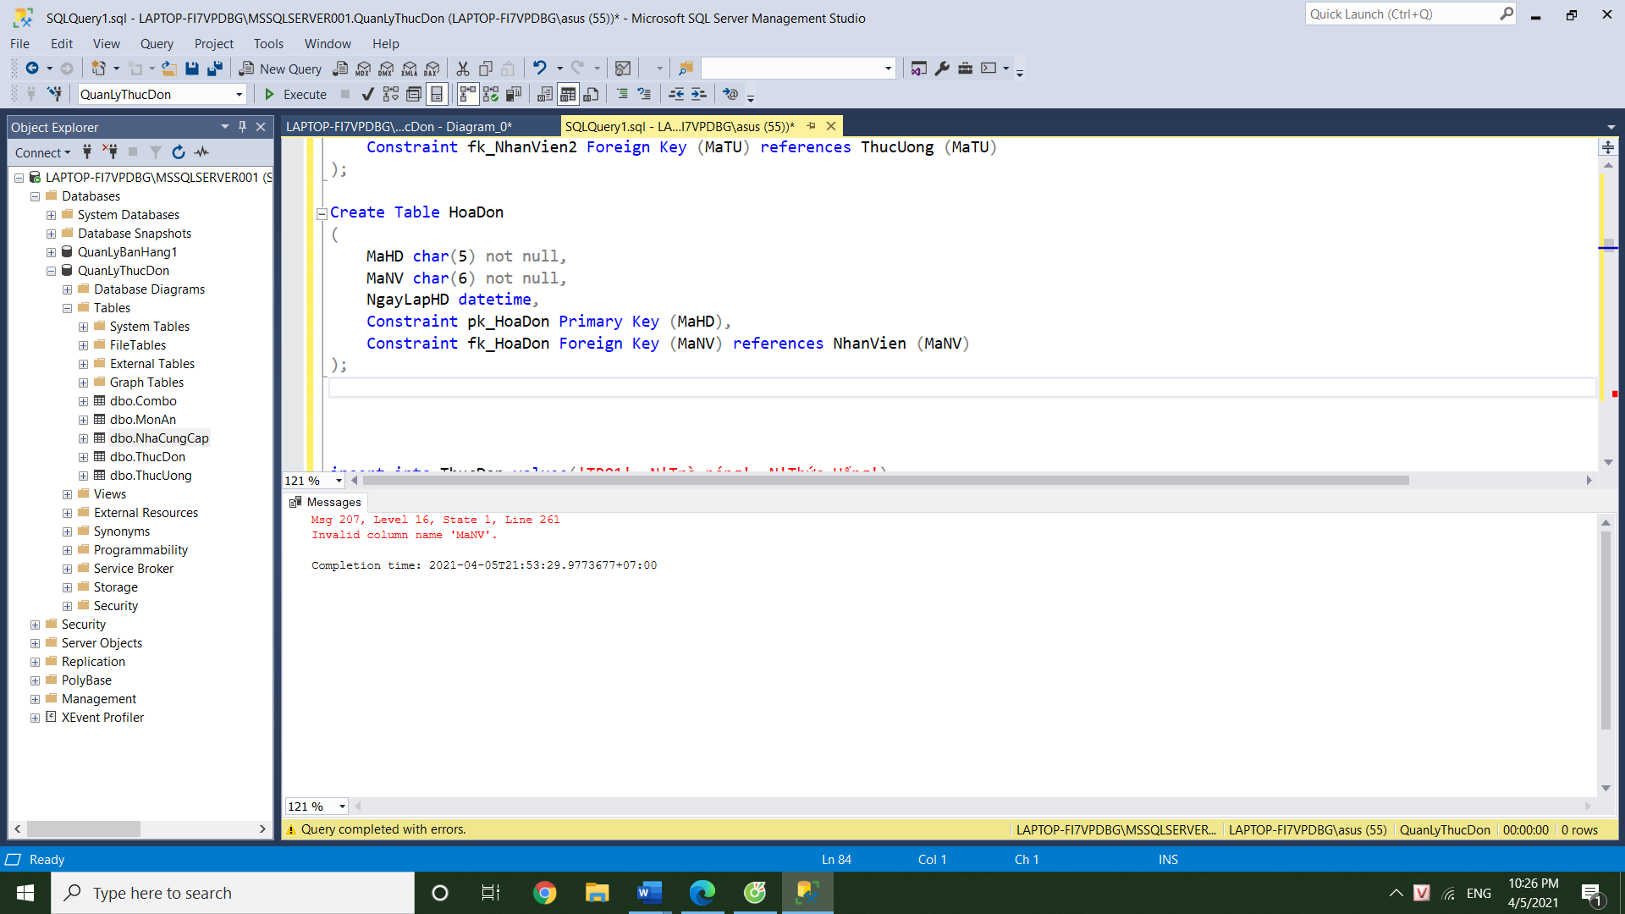

Hình 3. 12. Tạo bảng Hoá Đơn

* + 1. *Tạo Insert Into (thêm dữ liệu)*

Câu lệnh

INSERT INTO table_name VALUES (value1, value2 value3);

Áp dụng:

Dữ Liệu mẫu cho ThucDon:

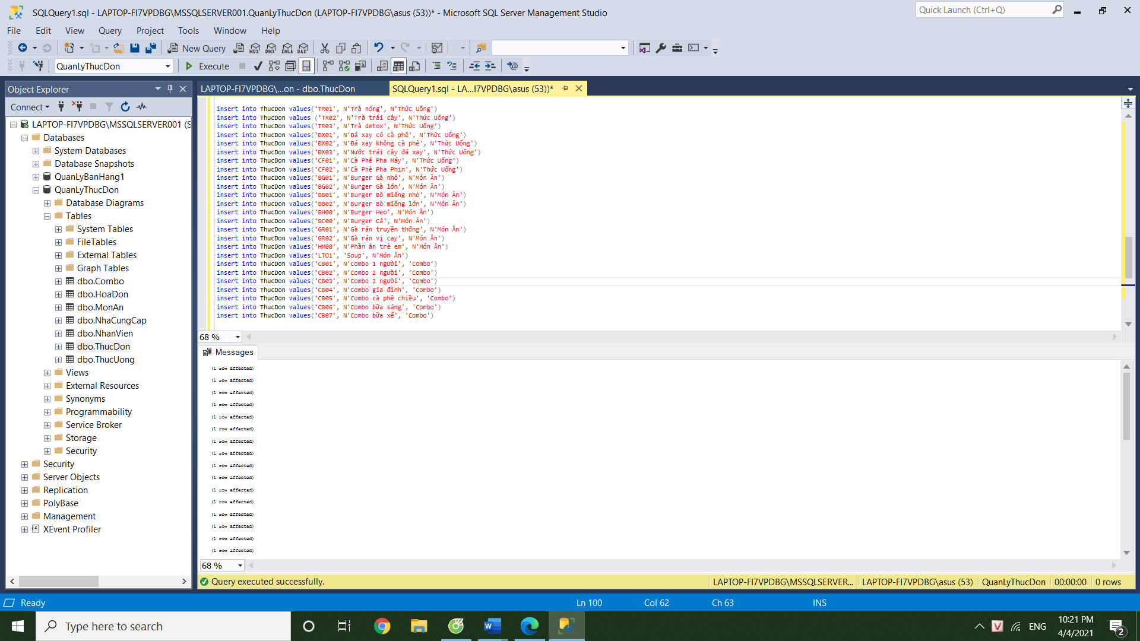

Hình 3. 13. Dữ Liệu Mẫu Thực Đơn

Dữ Liệu Mẫu Cho MonAn

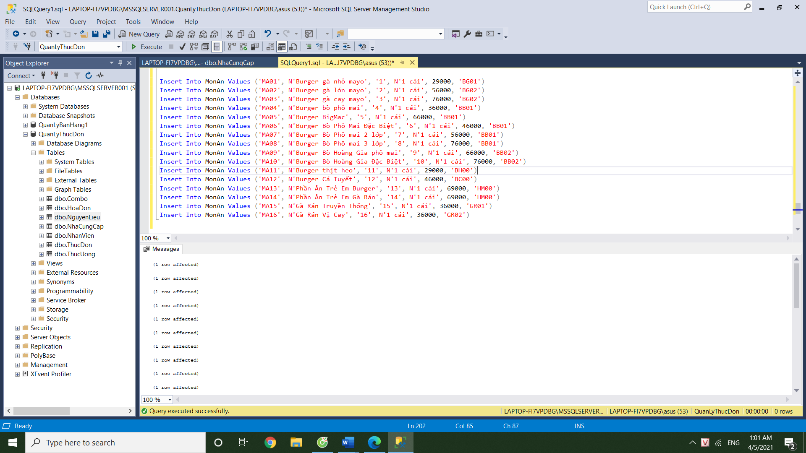

Hình 3. 14. Dữ Liệu Mẫu Món Ăn

Dữ Liệu Mẫu Cho ThucUong

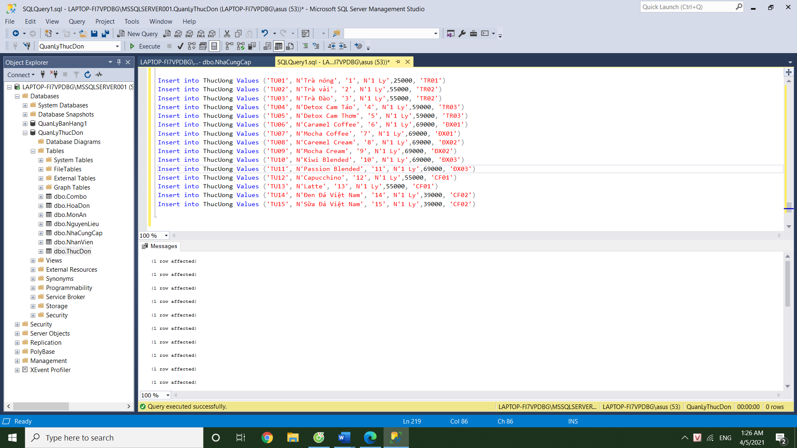

Hình 3. 15. Dữ Liệu Mẫu Thức Uống

Dữ Liệu Mẫu Cho Combo

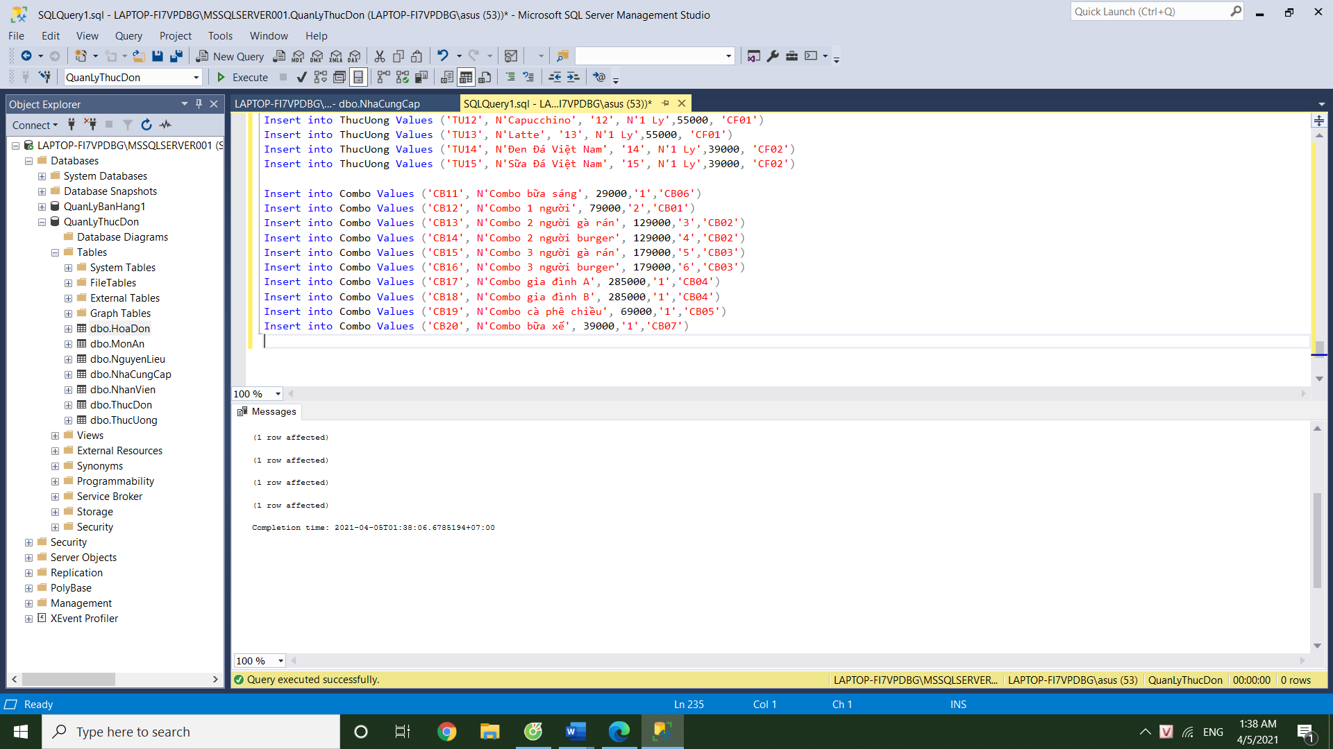

Hình 3. 16. Dữ Liệu Mẫu Combo

Dữ Liệu Mẫu Cho NhaCungCap

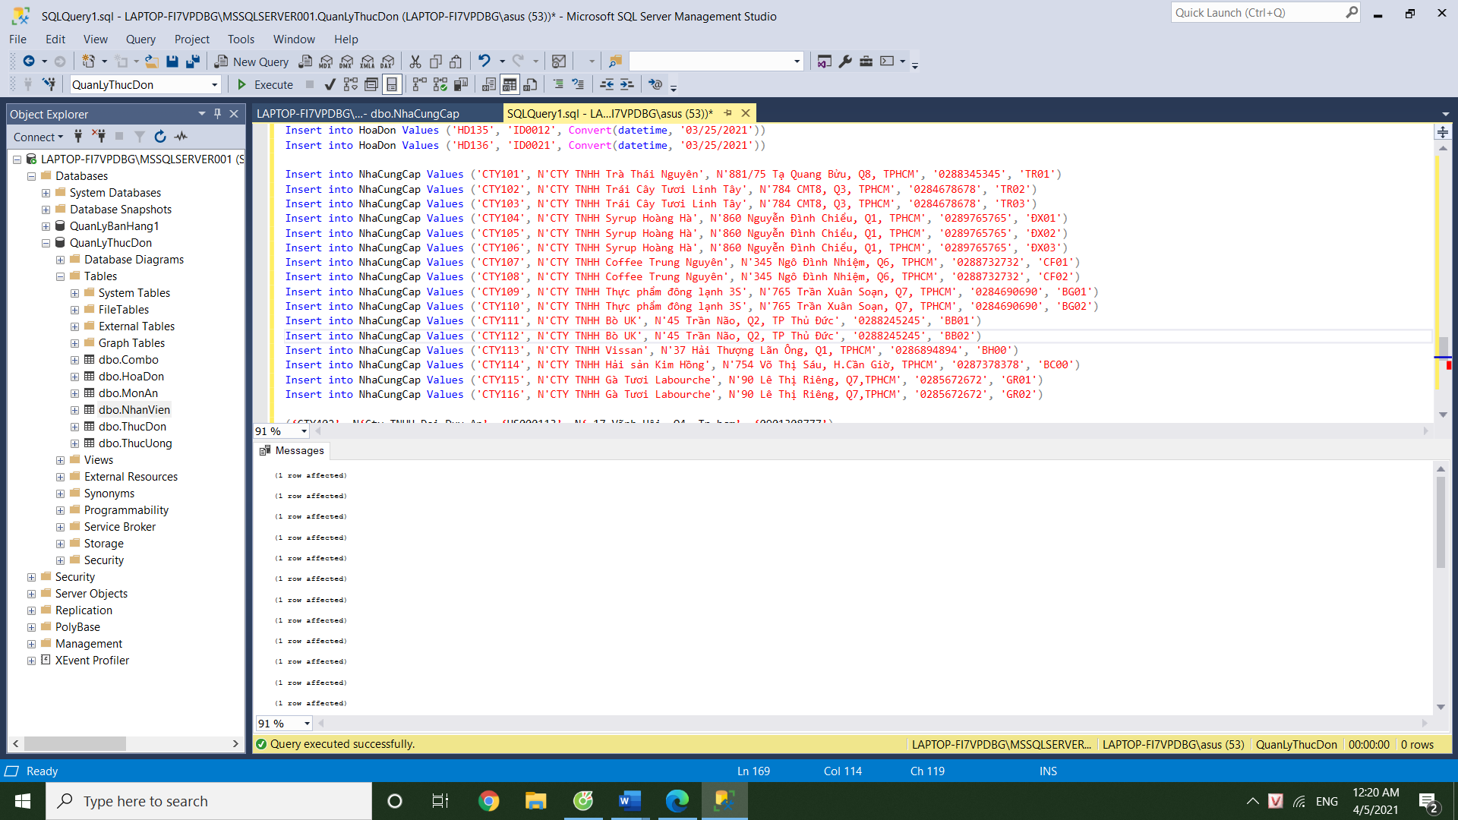

Hình 3. 17. Dữ Liệu Mẫu Nhà Cung Cấp

Dữ Liệu Mẫu Cho NguyenLieu

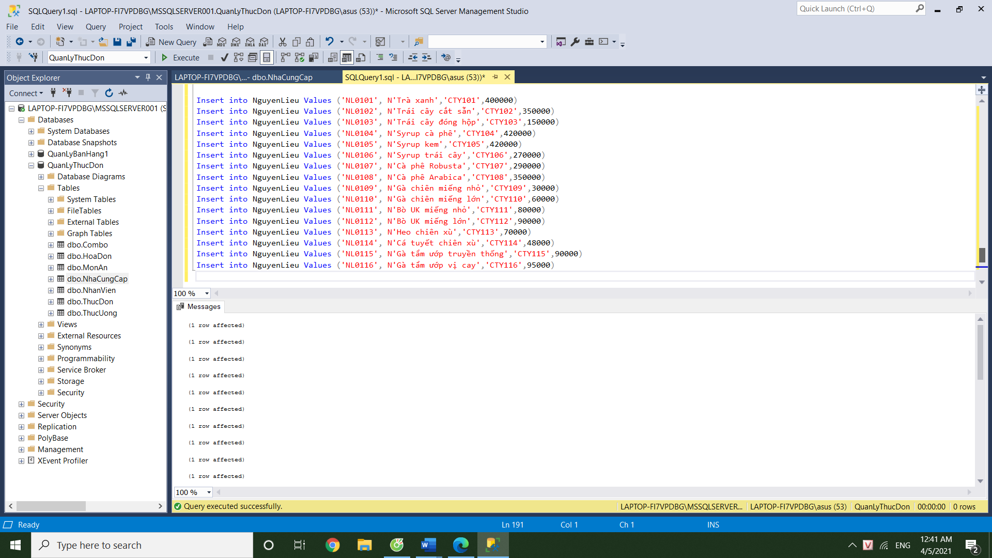

Hình 3. 18. Dữ Liệu Mẫu Nguyên Liệu

Dữ Liệu Mẫu cho NhanVien

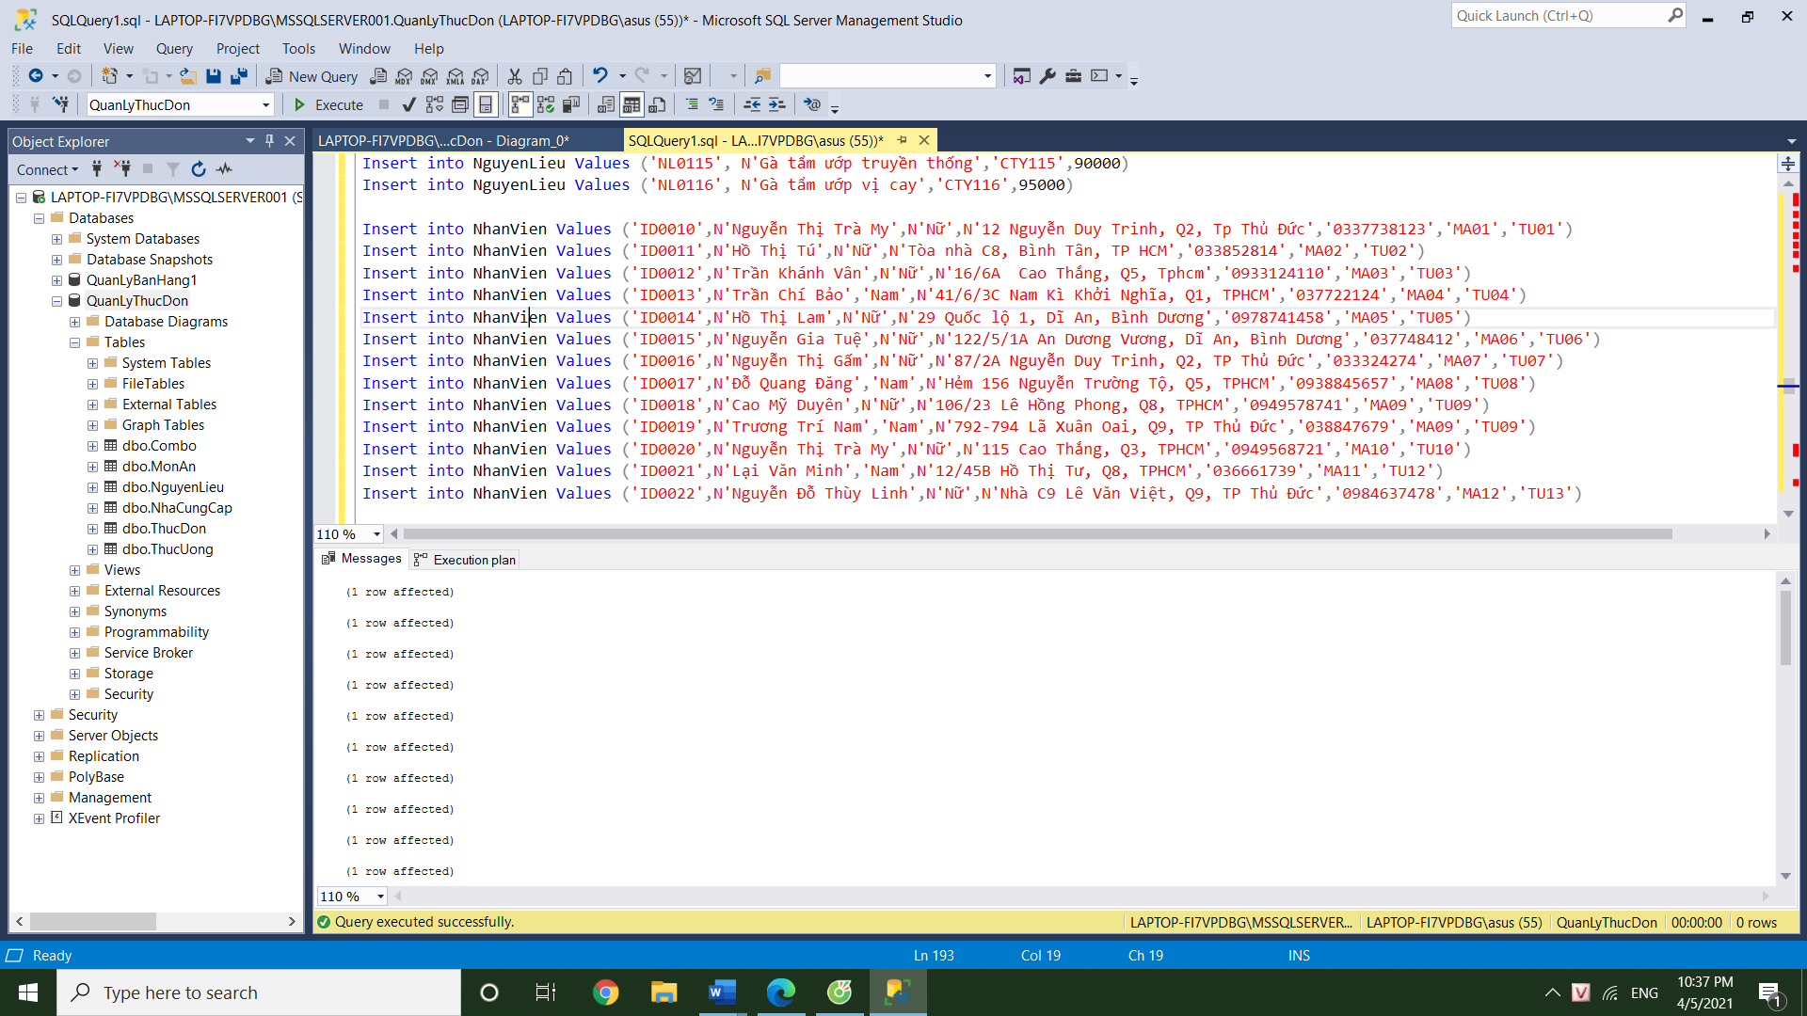

Hình 3. 19. Dữ Liệu Mẫu Nhân Viên

Dữ Liệu Mẫu Cho HoaDon

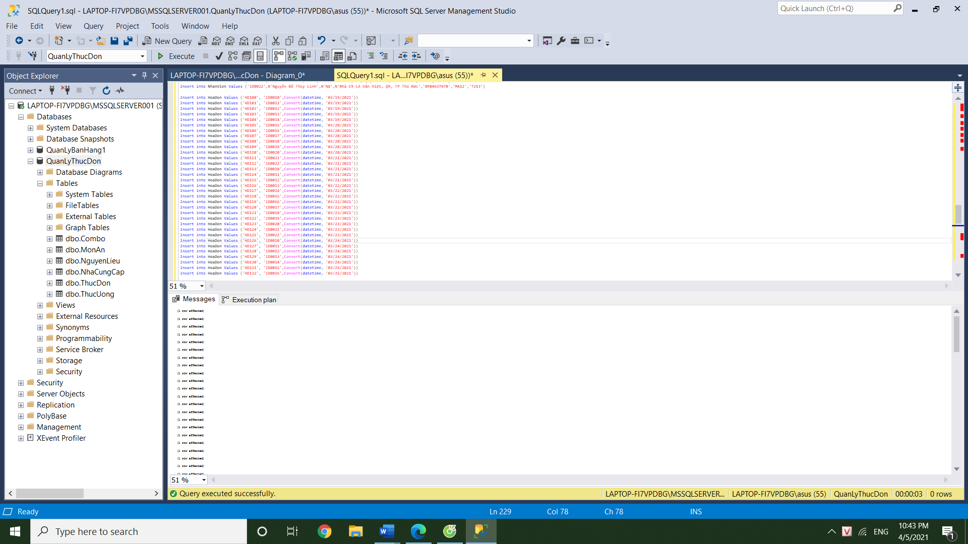

Hình 3. 20. Dữ Liệu Mẫu Hoá Đơn

* + 1. *Xem danh sách các dữ liệu mẫu sau khi được tạo :*

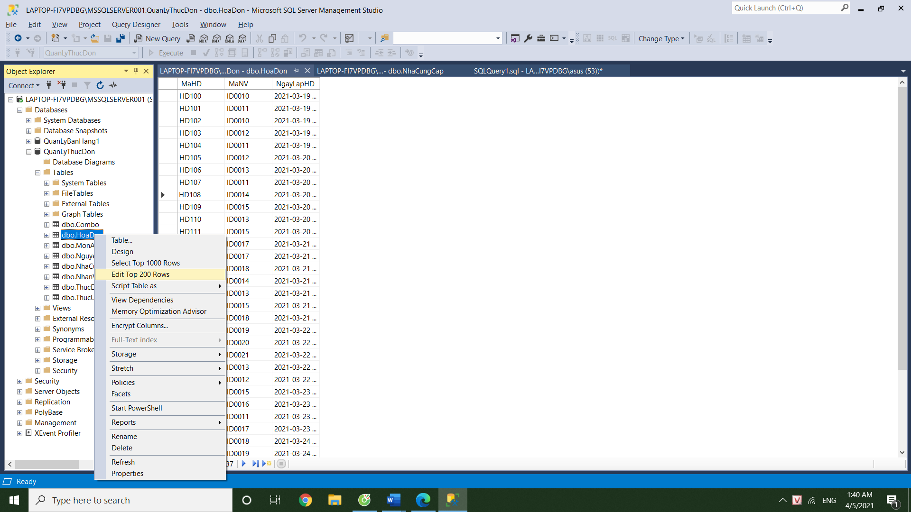

Hình 3. 21. Xem dữ liệu mẫu

Bảng ThucDon

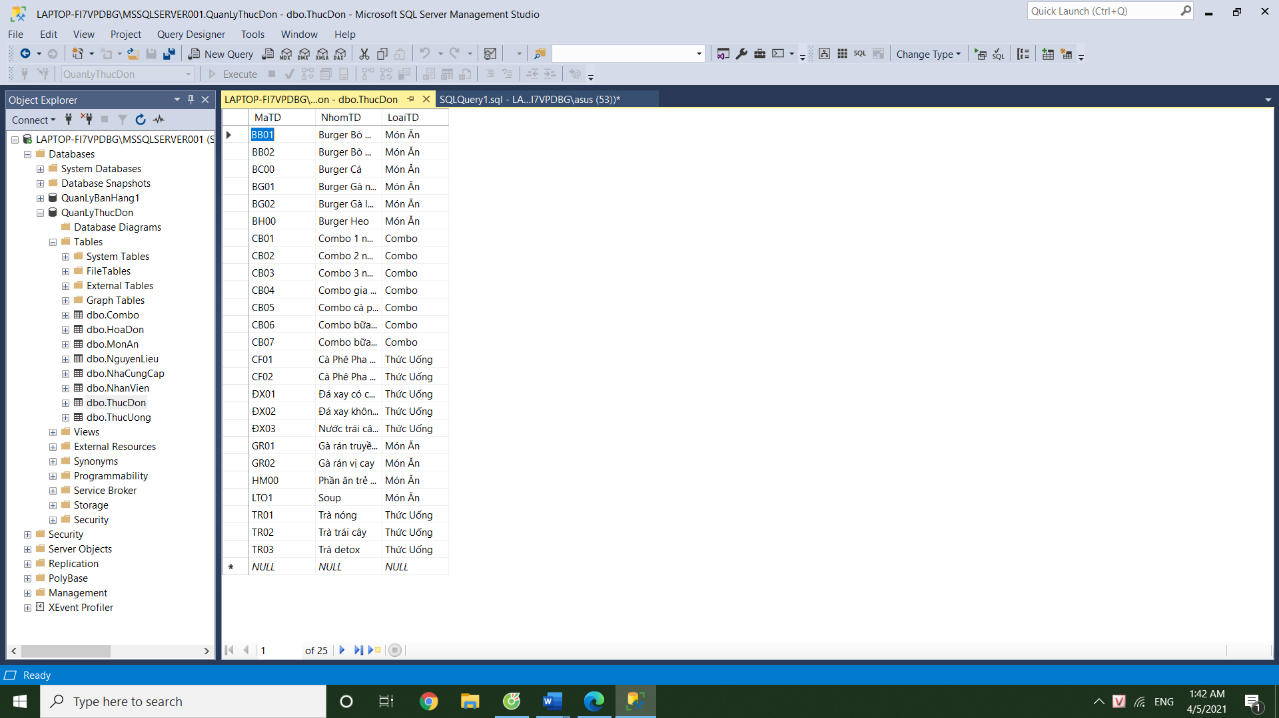

Hình 3. 22. Xem dữ liệu Thực Đơn

Bảng MonAn

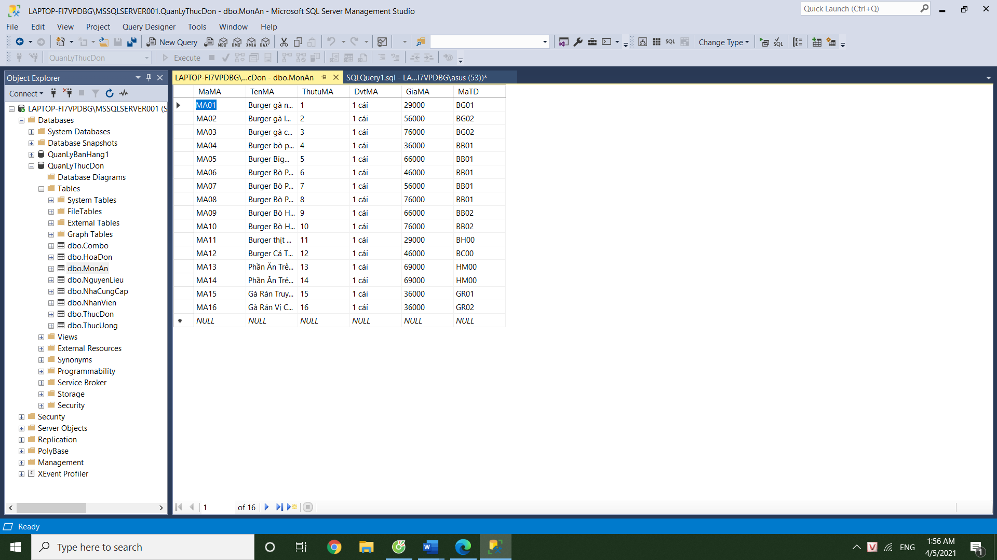

Hình 3. 23. Xem dữ liệu Món Ăn

Bảng ThucUong

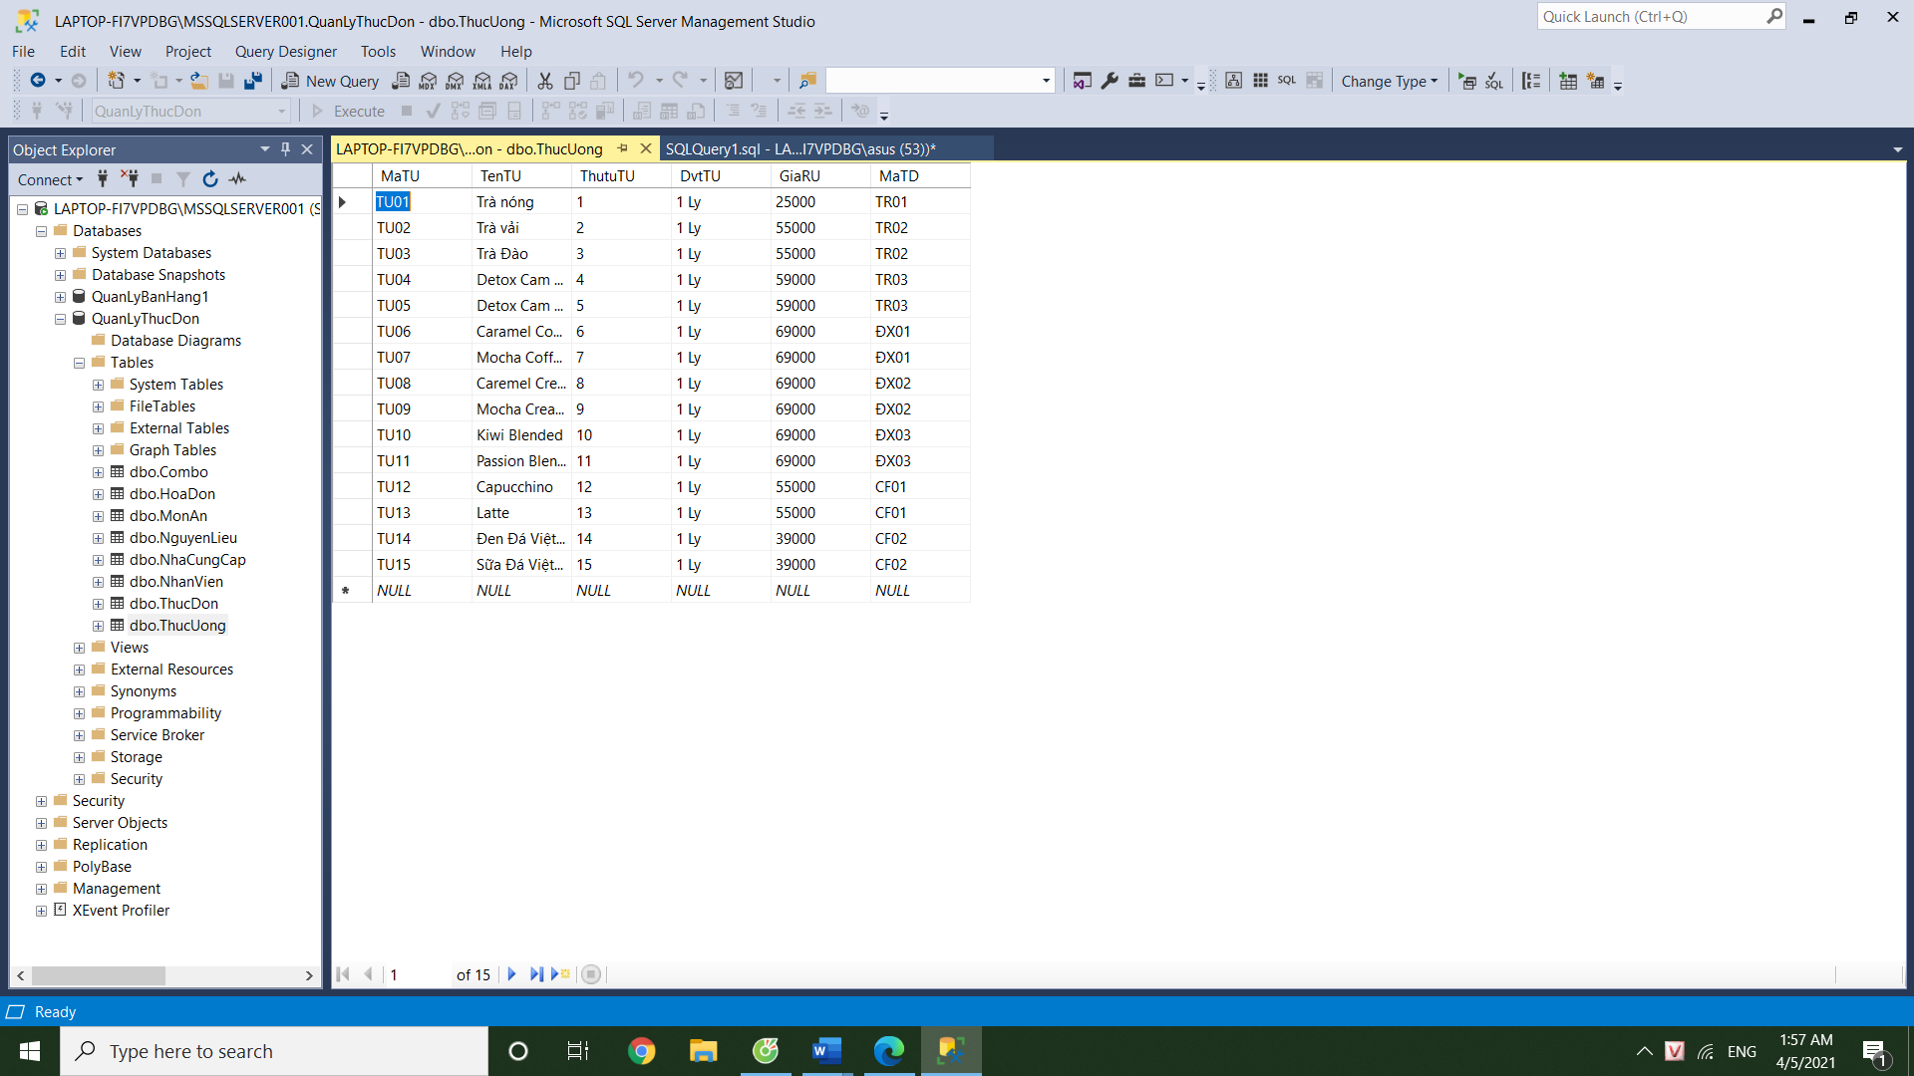

Hình 3. 24. Xem dữ liệu Thức Uống

Bảng Combo

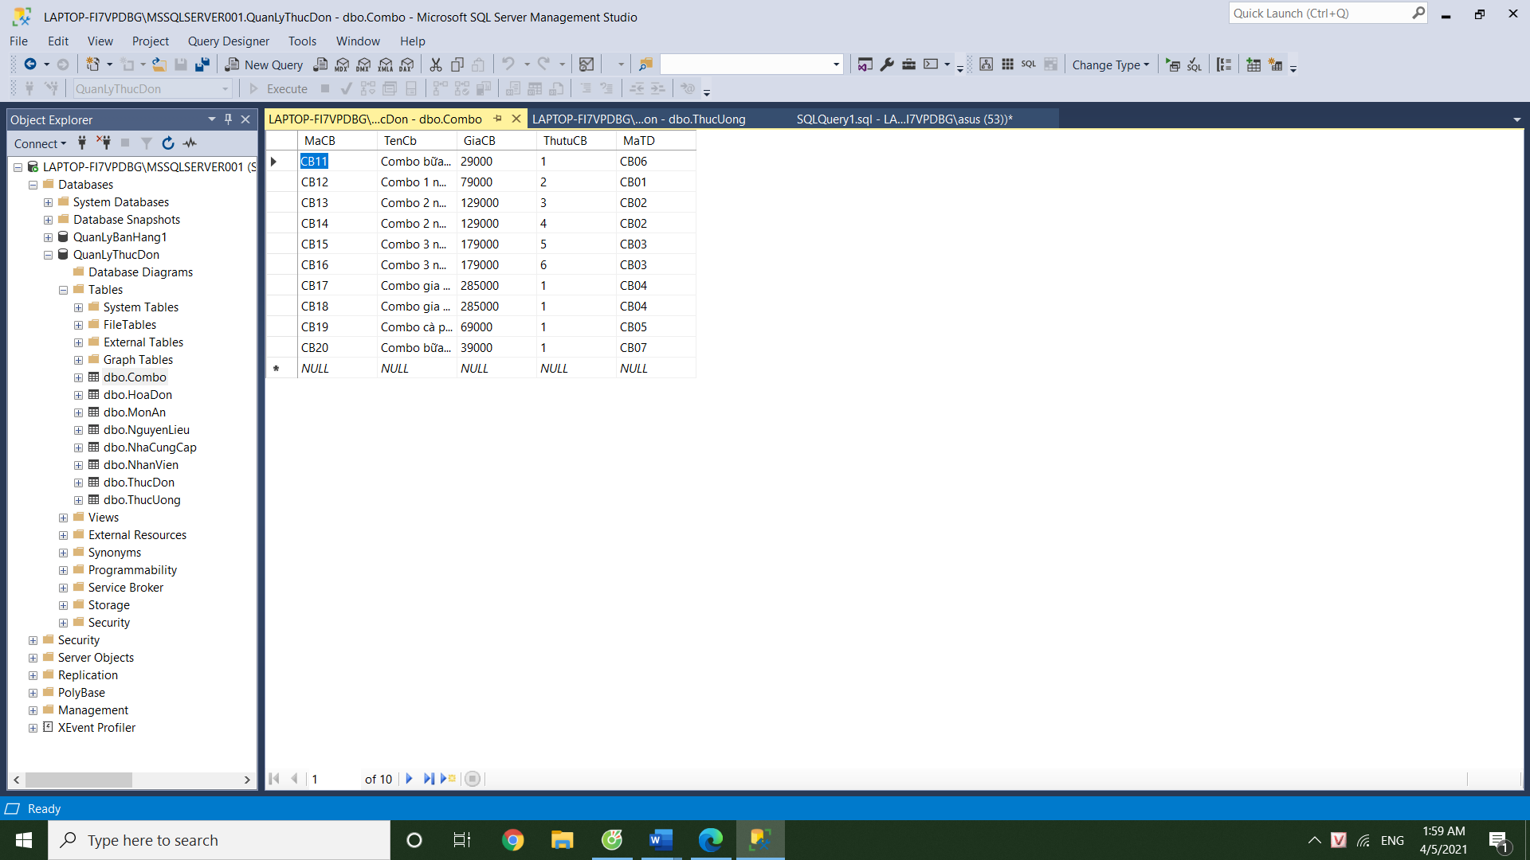

Hình 3. 25. Xem dữ liệu Combo

Bảng NhaCungCap

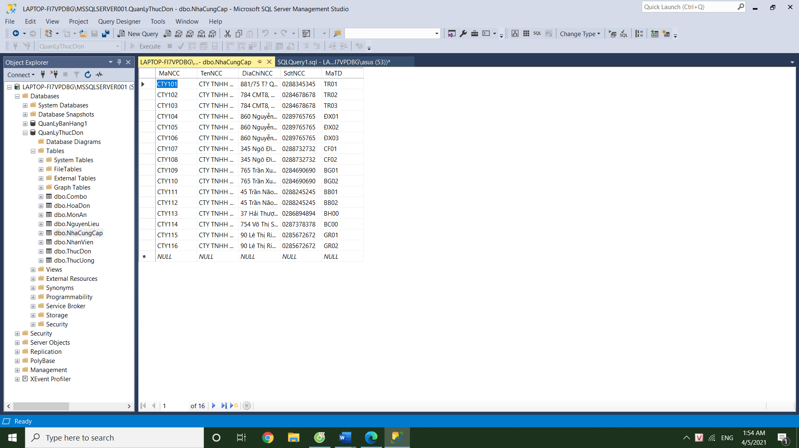

Hình 3. 26. Xem dữ liệu Nhà Cung Cấp

Bảng NguyenLieu

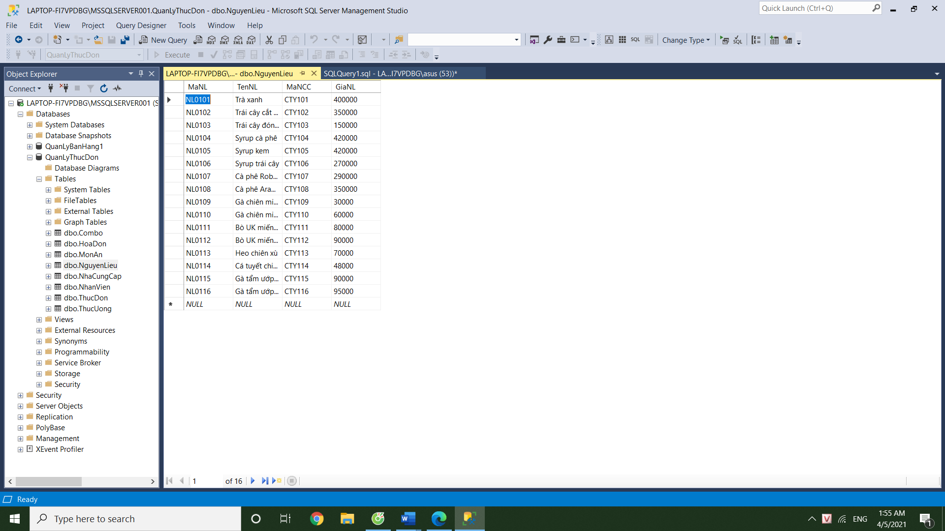

Hình 3. 27. Xem dữ liệu Nguyên Liệu

Bảng NhanVien

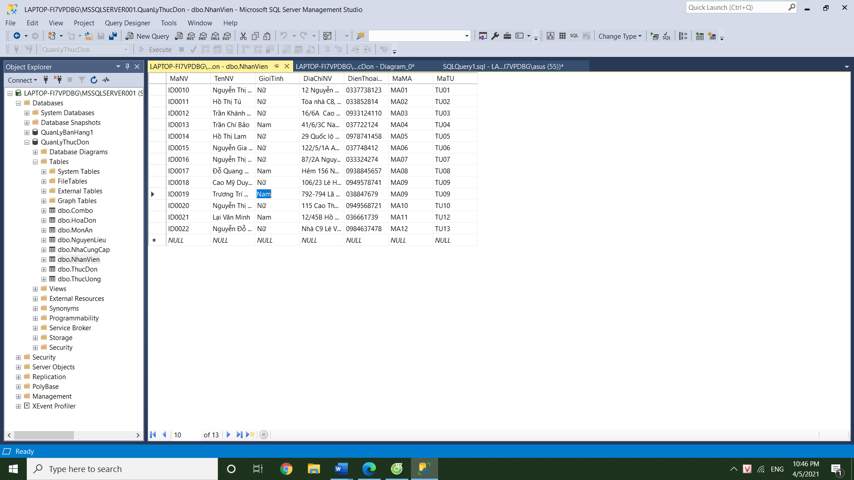

Hình 3. 28. Xem dữ liệu Nhân Viên

Bảng HoaDon

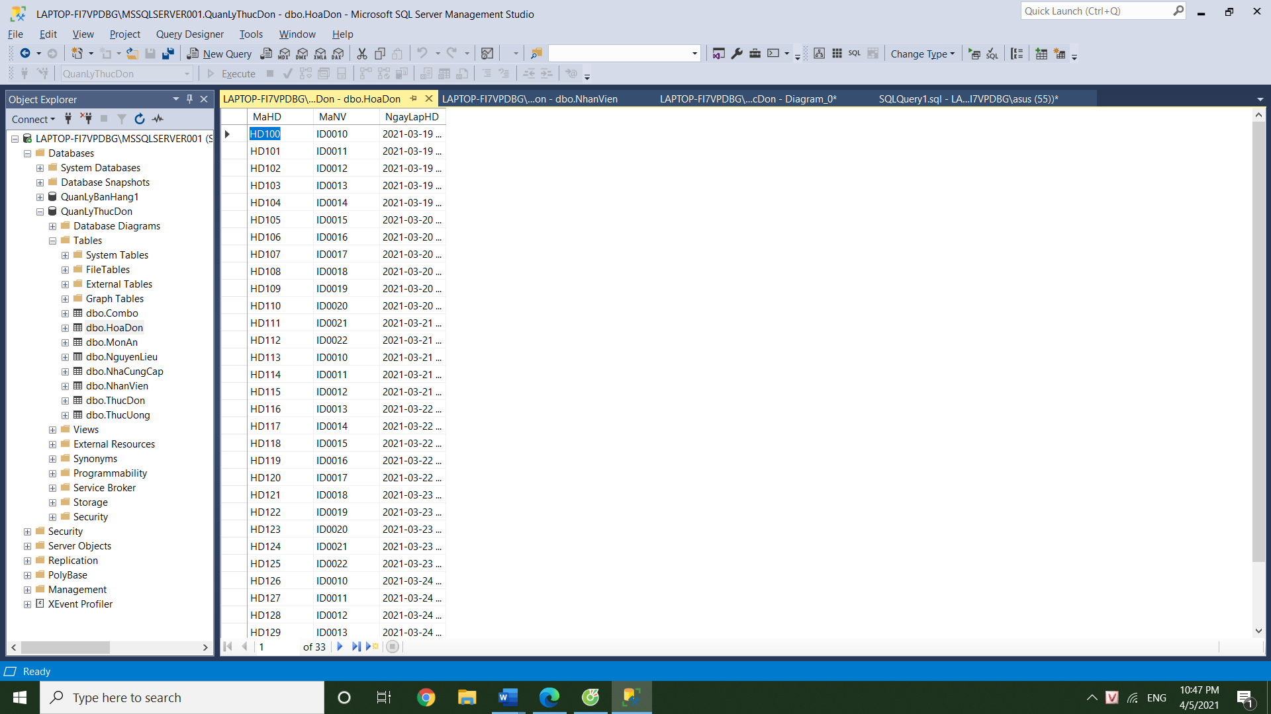

Hình 3. 29. Xem dữ liệu Hoá Đơn

* + 1. *Truy Vấn Dữ Liệu*

Câu lệnh Select -From

Cú pháp:

Select <danh sách các cột>

From <Tên bảng>;

***Áp dụng:

Các Loại Truy Vấn

Truy Vấn Cơ Bản :

* + - 1. *Cho biết mã nhân viên, tên nhân viên và địa chỉ của họ*

*Thực hiện:

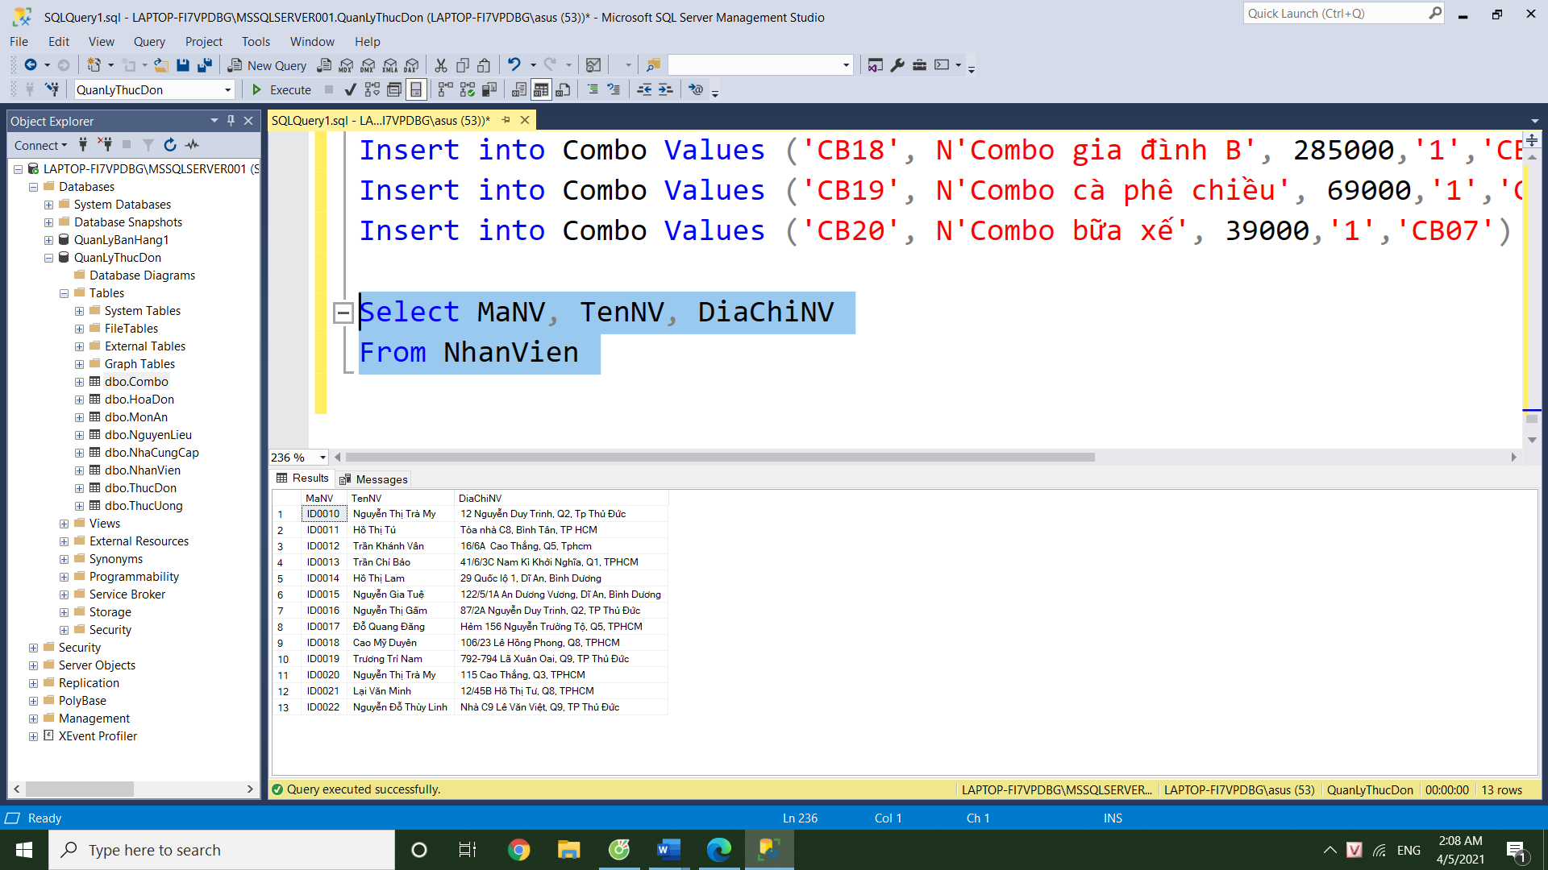

Hình 3. 30. Truy vấn cơ bản 1

*Kiểm thử :



Hình 3. 31. Truy vấn cơ bản 1

* + - 1. *Cho biết danh sách nhân viên nữ*

*Thực hiện :

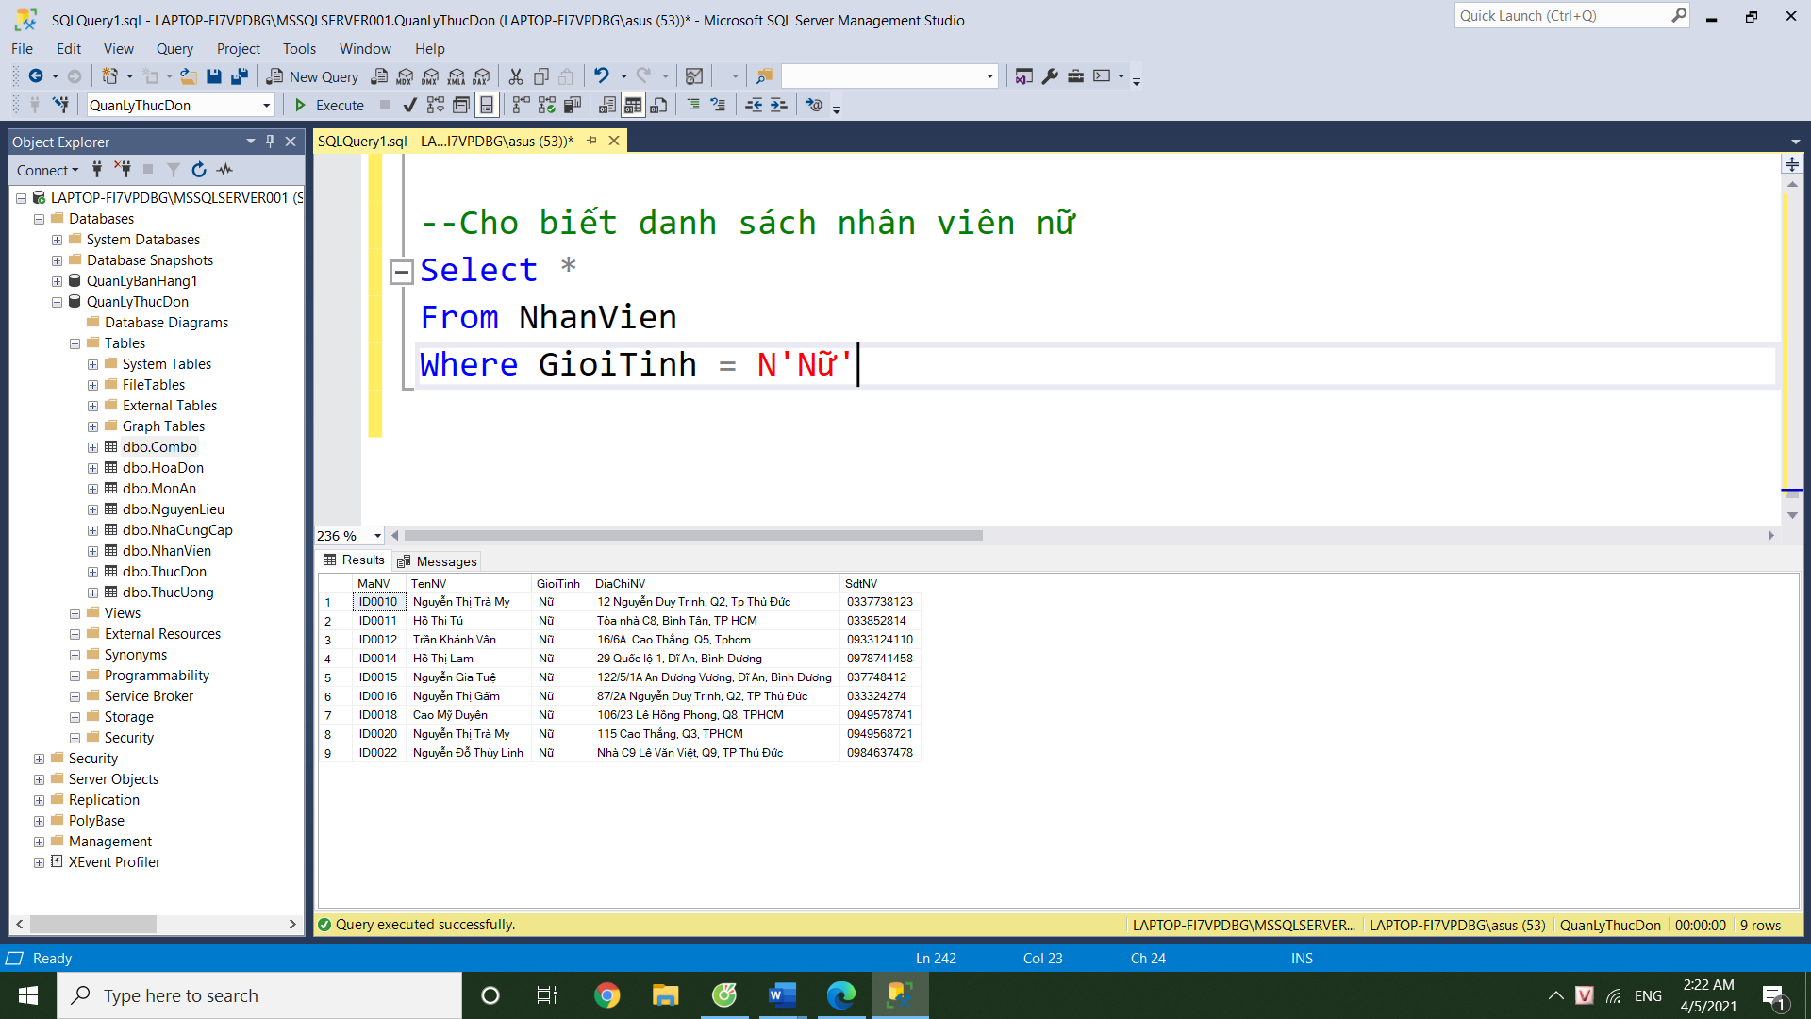

Hình 3. 32. Truy vấn cơ bản 2

*Kiểm thử :



Hình 3. 33. Truy vấn cơ bản 2

Truy Vấn Thống Kê

* + - 1. *Cho biết tổng số hoá đơn của mỗi nhân viên nam*

*Thực hiện :

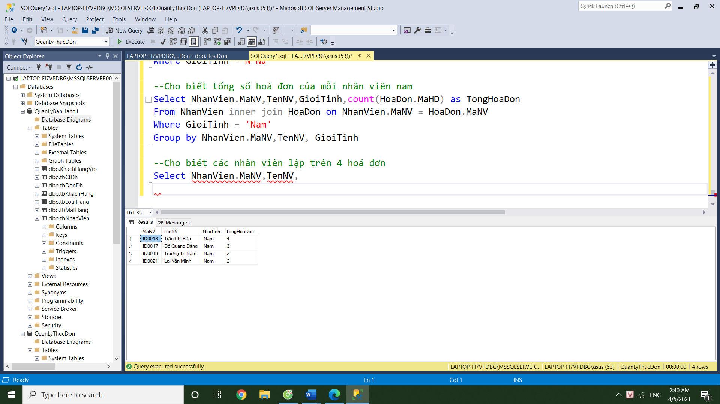

Hình 3. 34. Truy vấn thống kê 1

*Kiểm thử :

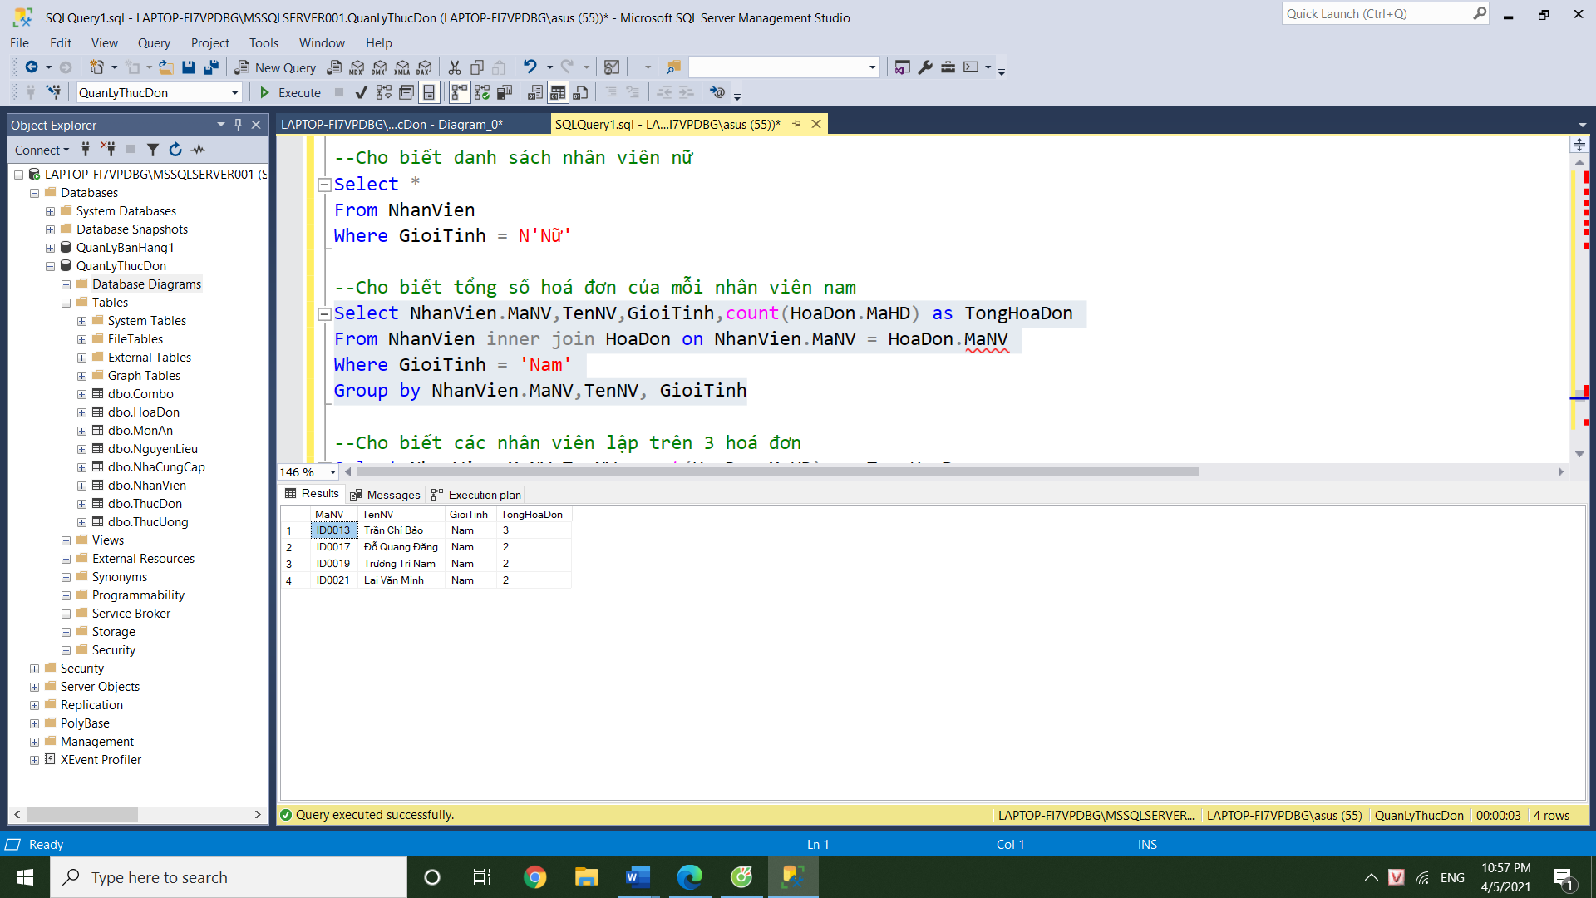

Hình 3. 35. Truy vấn thống kê 1

* + - 1. *Cho biết các nhân viên lập trên 2 hoá đơn*

*Thực hiện :

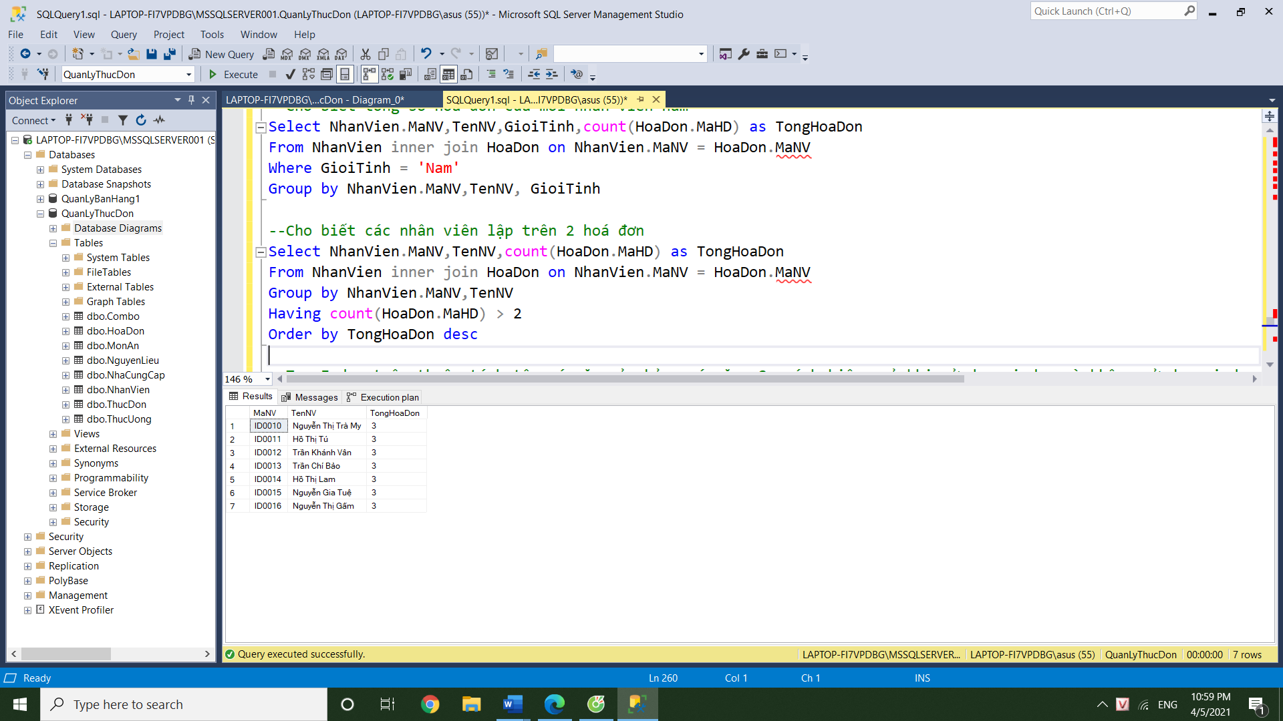

Hình 3. 36. Truy vấn thống kê 2

*Kiểm thử :



Hình 3. 37. Truy vấn thống kê 2

# **CHƯƠNG 4 : ỨNG DỤNG**

* 1. **Synonym**

Từ đồng nghĩa có thể giúp bạn tách tên và vị trí của đối tượng cơ bản khỏi mã SQL của bạn. Bằng cách đó, bạn có thể mã theo bảng đồng nghĩa ngay cả khi bảng bạn muốn được chuyển sang máy chủ/cơ sở dữ liệu mới hoặc được đổi tên

Từ đồng nghĩa cung cấp một lớp trừu tượng tuyệt vời, cho phép chúng ta sử dụng tên thân thiện và/hoặc tên địa phương cho các bảng, chế độ xem, thủ tục và chức năng được đặt tên rõ ràng hoặc từ xa.

Cú pháp :

CREATE SYNONYM tên_đồng_nghĩa

FOR tên_muốn_được_thay_thế

* + 1. *Tạo tên đồng nghĩa NV truy xuất vào NhanVien*

*Thực hiện :

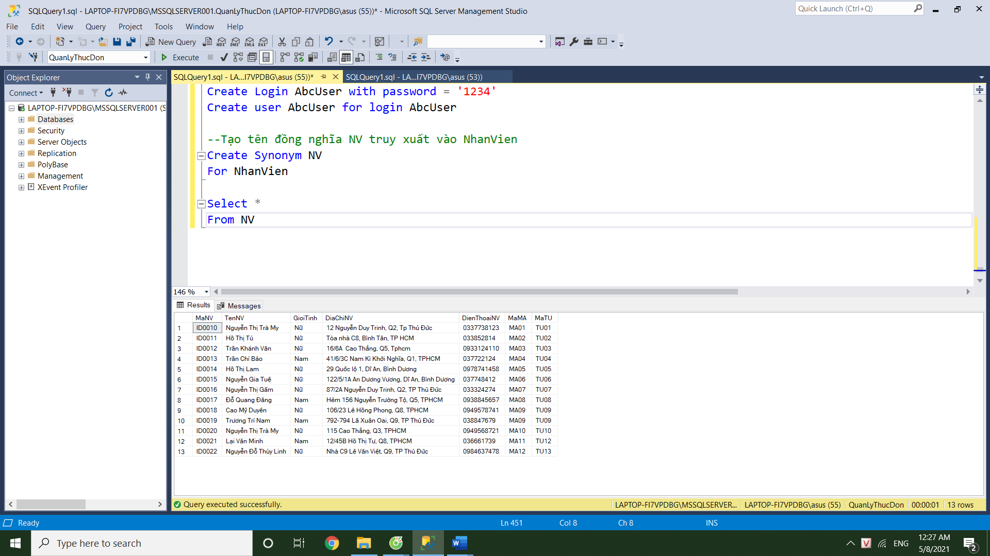

Hình 4. 1. Synonym 1

*Kiểm thử :



Hình 4. 2. Synonym 1

* + 1. *Tạo tên đồng nghĩa HD truy xuất vào HoaDon*

*Thực Hiện :

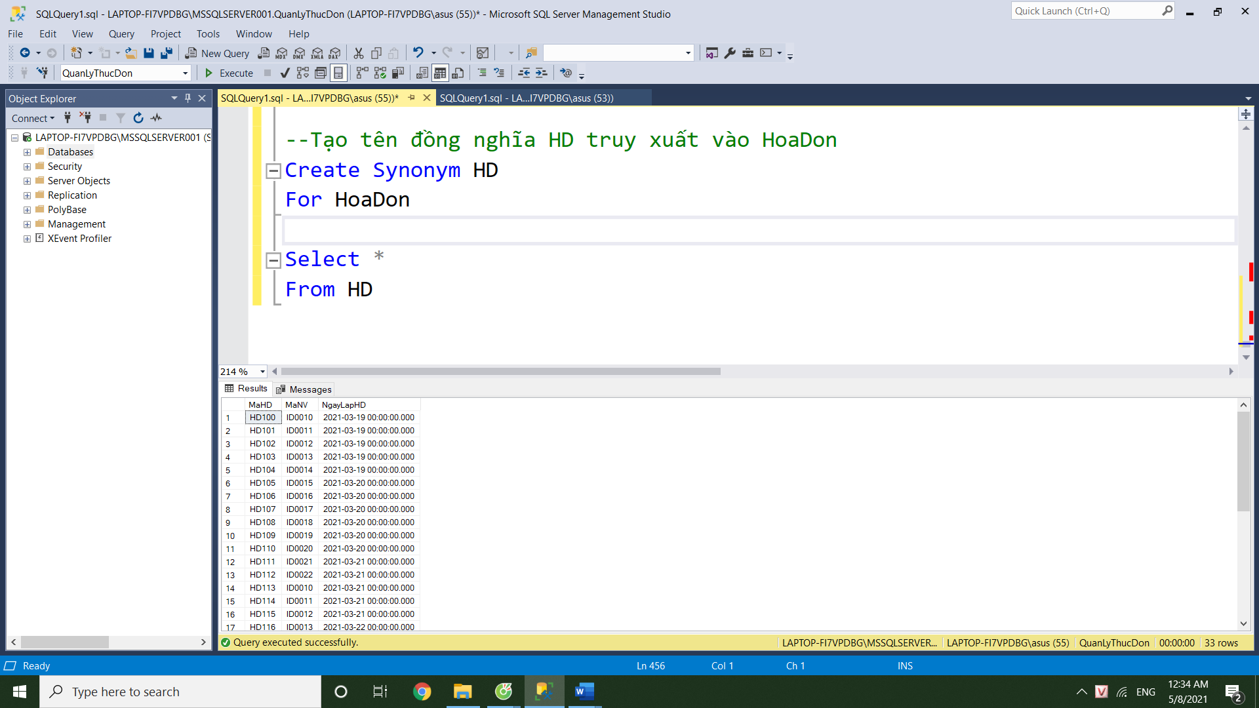

Hình 4. 3. Synonym 2

*Kiểm thử :



Hình 4. 4. Synonym 2

* 1. **Index ( Chỉ Mục )**

Bạn có 1 cuốn sách dạy nấu ăn. Bạn thích ăn bún bò Huế, mới nghĩ đến thôi mà đã thèm rồi . Không chịu được nữa, bạn liền lấy bí kíp ra để xem cách làm thế nào . Bạn có 2 lựa chọn :

Lật từng trang sách để tìm đến trang có Bún bò Huế

Lật đến trang mục lục của cuốn sách, tìm xem Bún bò Huế ở trang nào và lật đến trang đó.

Lựa chọn 2 chắc chắn nhanh và hiệu quả hơn lựa chọn 1.

Index trong SQL cũng giống như mục lục của những quyển sách, giúp SQL Server xác định chính xác nơi dữ liệu được lưu trữ.

Cú pháp :

Create Index TenIndex on TênBảng

* + 1. *Tạo Index trên thuộc tính tên món ăn của bảng món ăn. So sánh hiệu quả khi sử dụng index và không sử dụng index*

*Thực hiện :

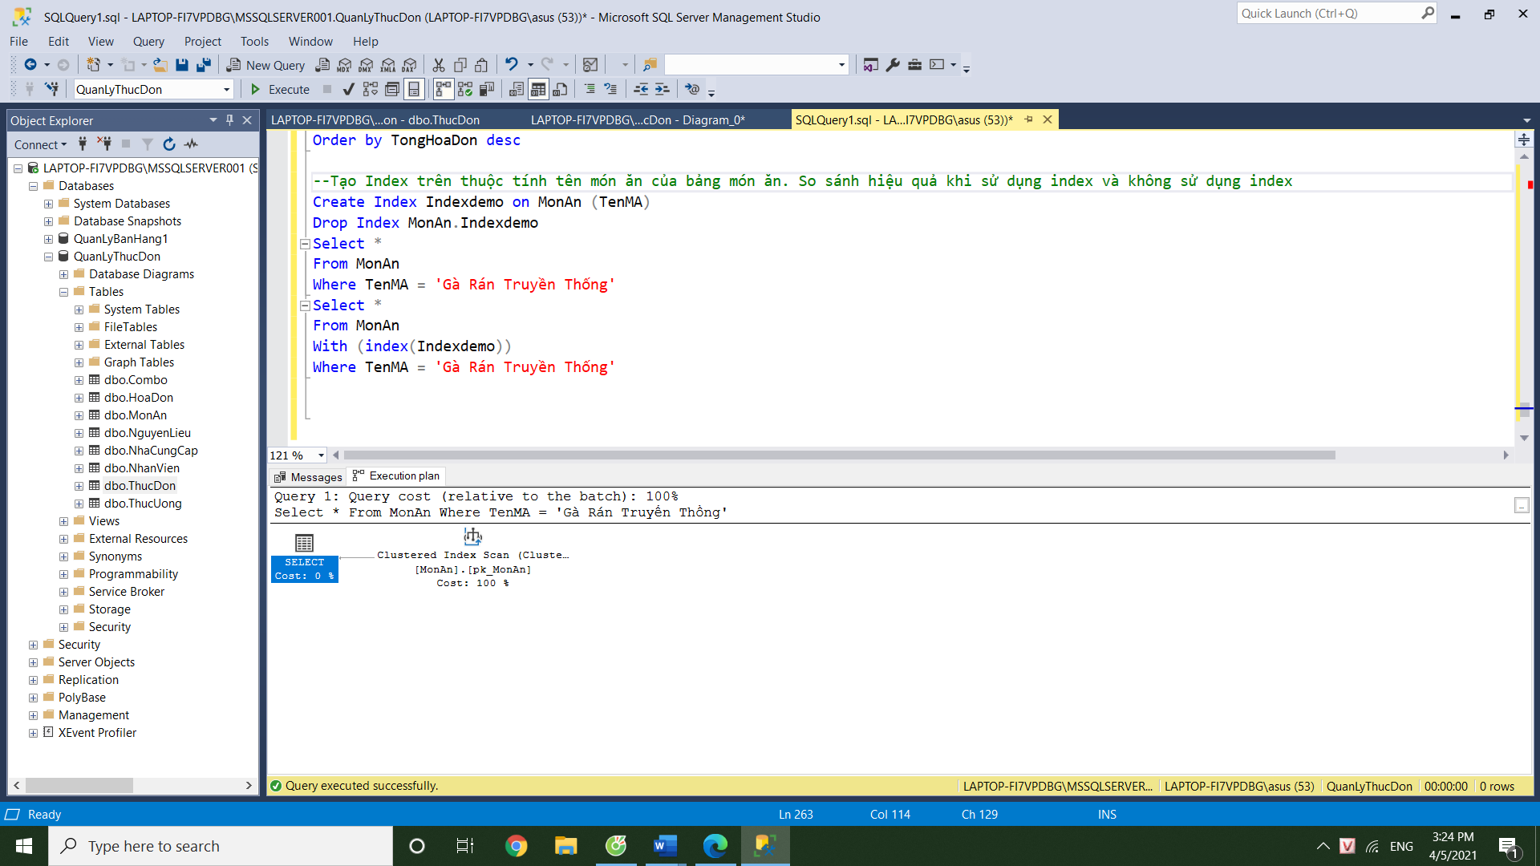

Hình 4. 5. Index 1

*Kiểm thử :

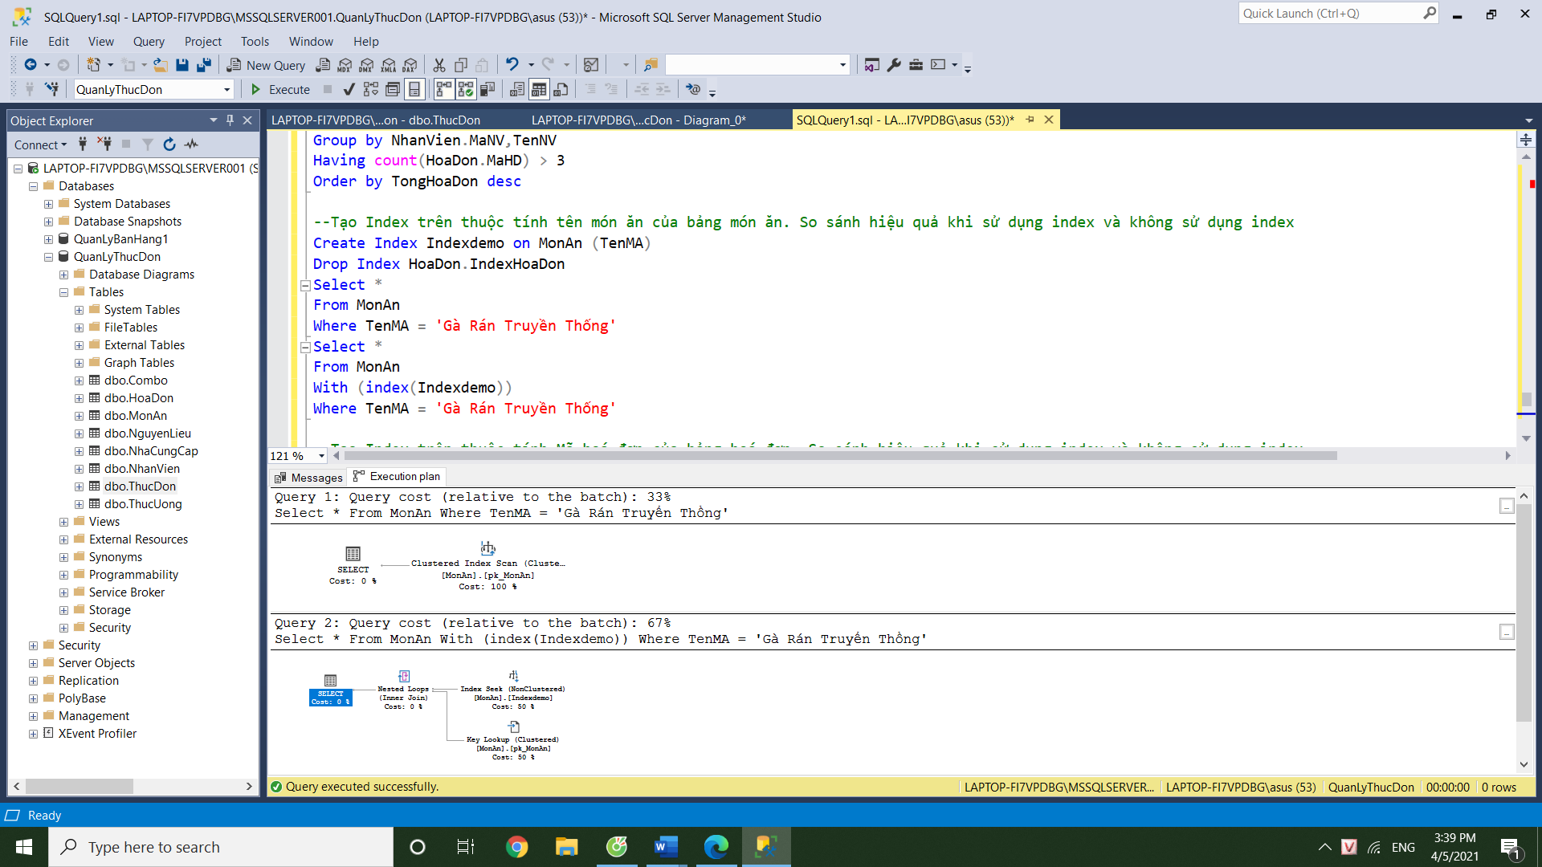

Hình 4. 6. Index 1

* + 1. *Tạo Index trên thuộc tính Mã hoá đơn của bảng hoá đơn. So sánh hiệu quả khi sử dụng index và không sử dụng index*

*Thực hiện :

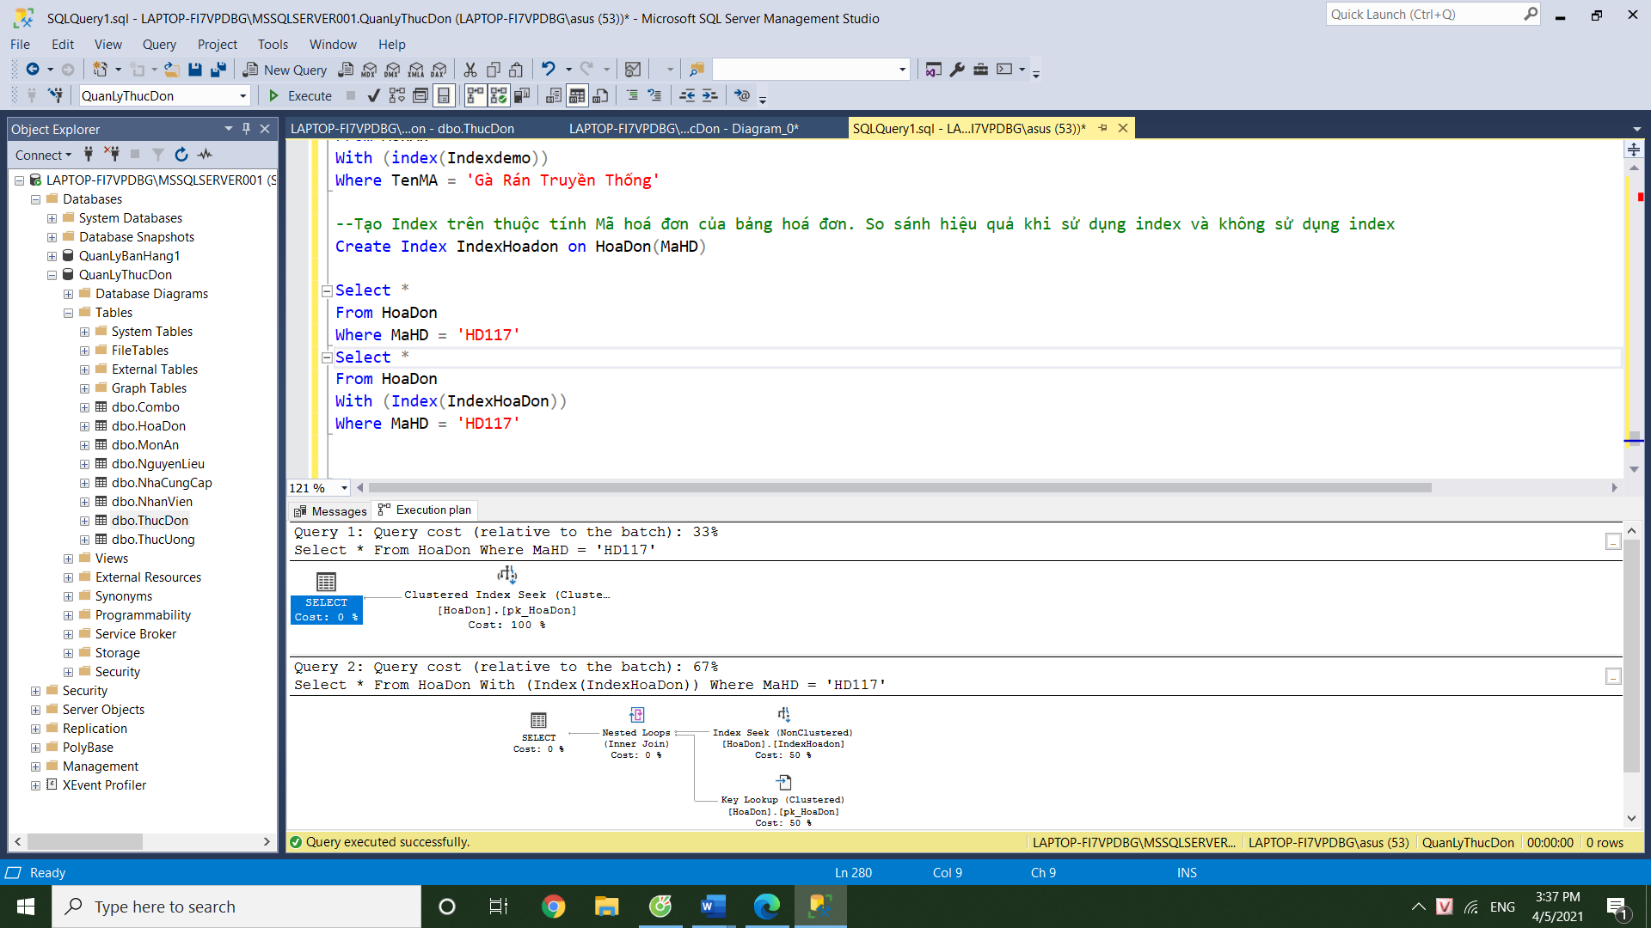

Hình 4. 7. Index 2

*Kiểm thử :



Hình 4. 8. Index 2

* 1. **View ( Khung Nhìn )**

Trong SQL, một khung nhìn VIEW là một bảng ảo trong cơ sở dữ liệu có nội dung được định nghĩa thông qua một câu lệnh SQL nào đó. Một VIEW bao gồm các hàng và cột giống như một bảng thực. Các trường trong một khung nhìn là các trường từ một hoặc nhiều bảng thực trong Database.

Cú Pháp :

CREATE VIEW tenview

AS

SELECT cot1, cot2.....

FROM tenbang

WHERE [dieu_kien]

Thực thi khung nhìn

Select * From tênview

* + 1. *Tạo vwDanhsachthucuong với các thông tin : mã thức uống, tên thức uống, số thứ tự, giá.*

*Thực hiện :

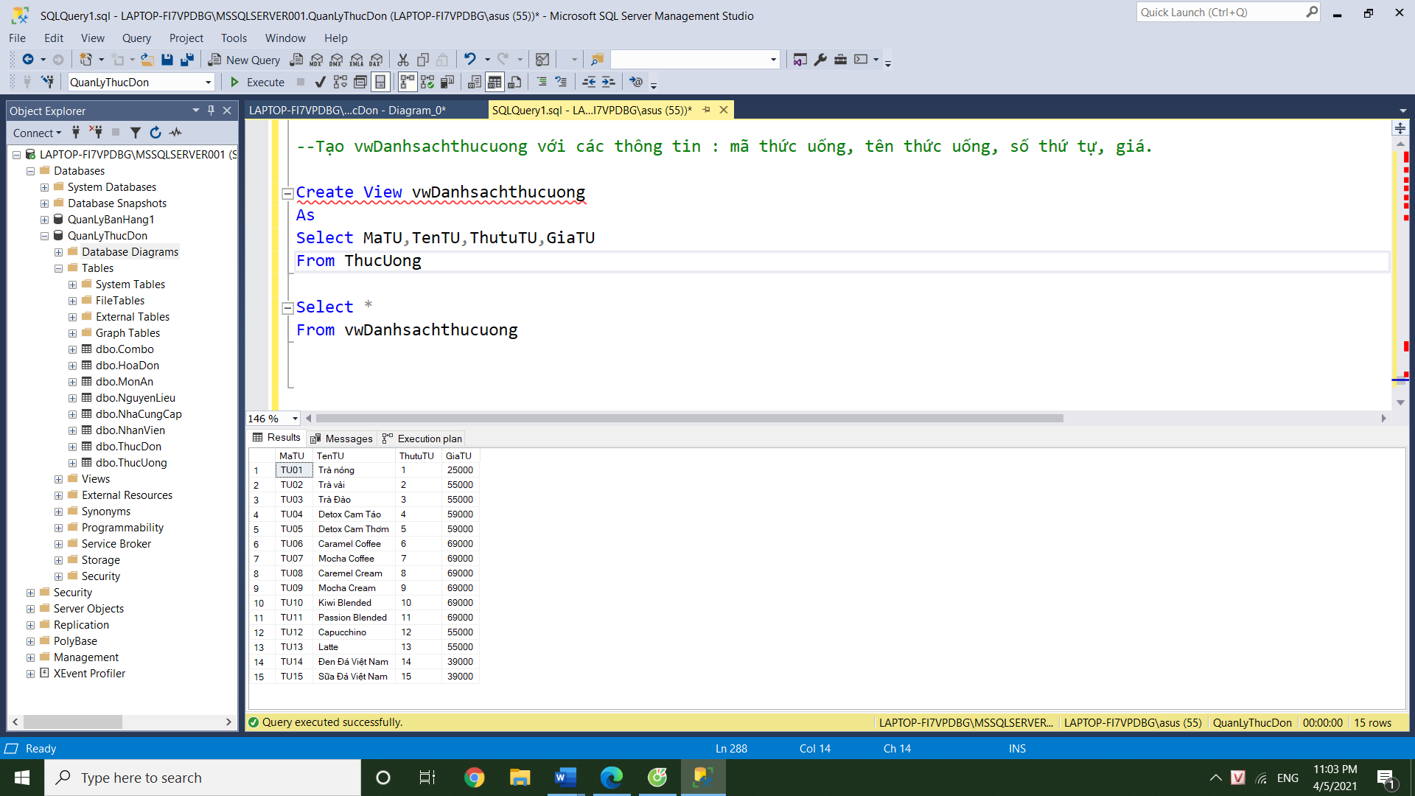

Hình 4. 9. View 1

*Kiểm thử :



Hình 4. 10. View 1

* + 1. *Tạo vwDanhsachnvtheogtinh với các thông tin : số lượng , giới tính*

*Thực hiện :

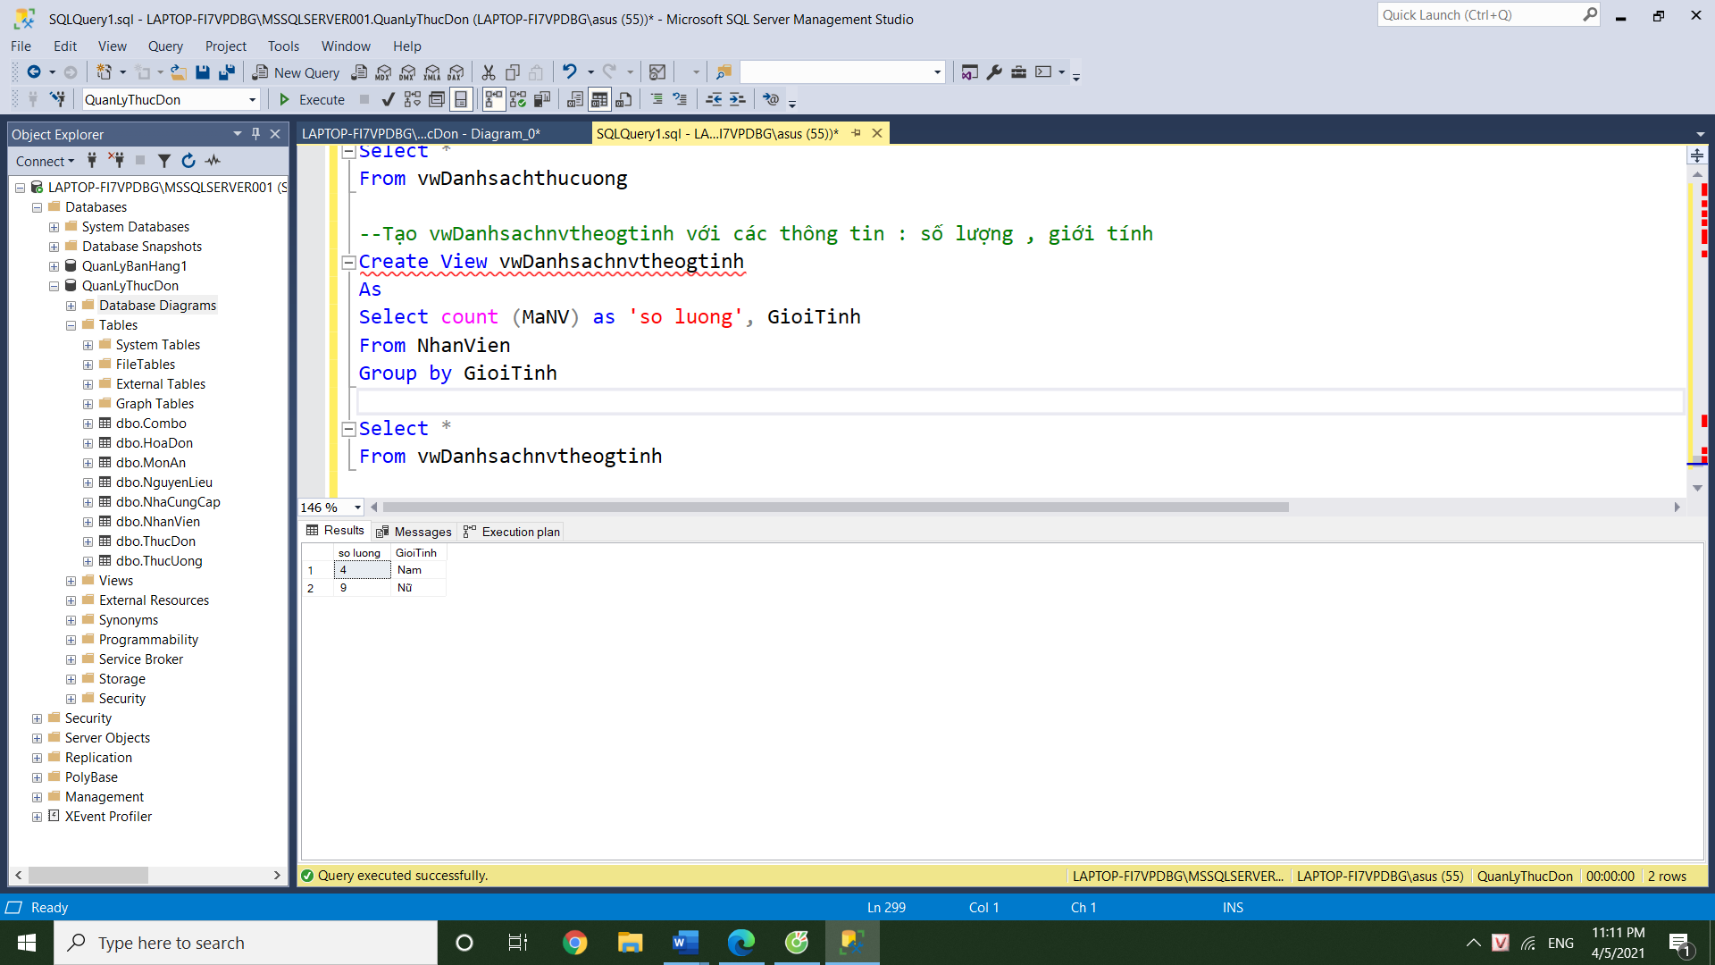

Hình 4. 11. View 2

*Kiểm thử :



Hình 4. 12. View 2

* + 1. *Tạo vwDanhsachnhacungcap với các thông tin : mã nhà cung cấp,tên nhà cung cấp, mã nguyên liệu, tên nguyên liệu (View thống kê)*

*Thực hiện :

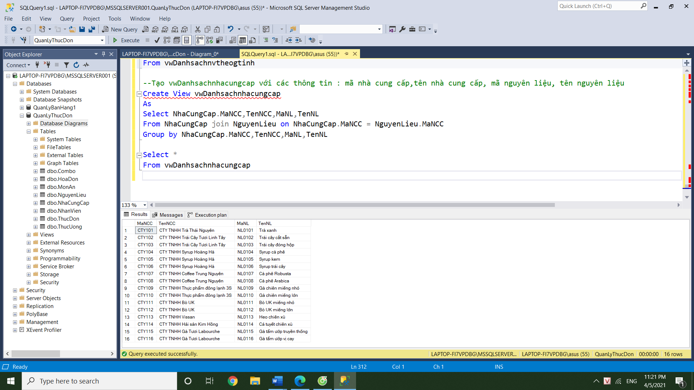

Hình 4. 13. View 3

*Kiểm thử :



Hình 4. 14. View 3

* + 1. *Tạo vwDanhsachthucdon với các thông tin : mã món ăn, tên món ăn, giá món ăn thuộc nhóm thực đơn burger bò miếng nhỏ ( View Lồng)*

*Thực Hiện:

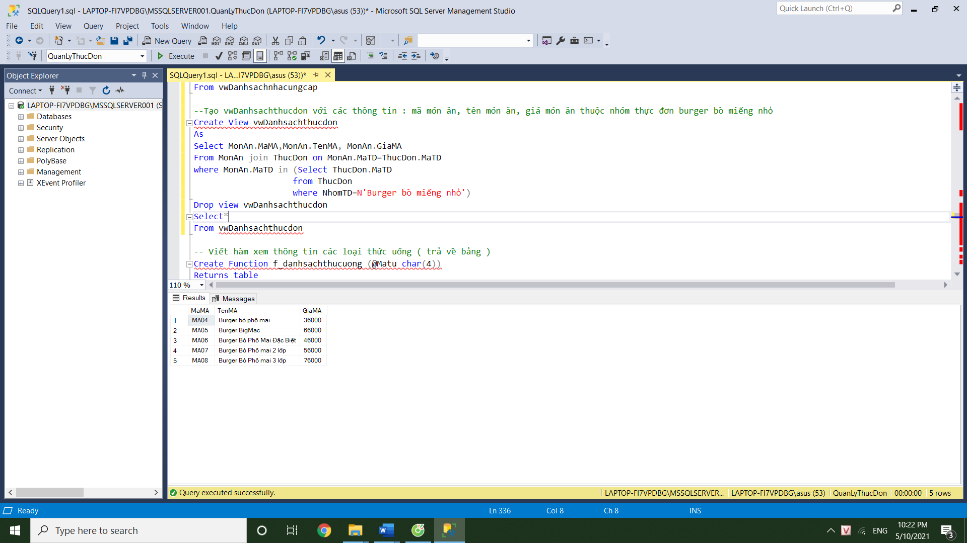

Hình 4. 15. View 4

*Kiểm thử:



Hình 4. 16. View 4

* 1. **Function ( Hàm )**

Hàm ( Functions ) là một đối tượng trong CSDL chứa các lệnh của SQL, được biên dịch sẵn và lưu trữ trong CSDL, thực hiện hành động tính toán phức tạp và trả về kết quả là một giá trị.

Hàm cũng có thể được lưu giữ ngay trên Database dưới dạng Store procedure.

Cú pháp:

Create Function tênhàm [(Khai báo các tham số)]

Returns Kiểu_dữ_liệu_trả_về

As

Begin

Các_câu_lệnh

Return

End

Thực thi hàm

Select * from tênhàm

Xoá hàm

Drop function tênhàm

* + 1. *Viết hàm xem thông tin các loại thức uống ( trả về bảng )*

*Thực hiện :

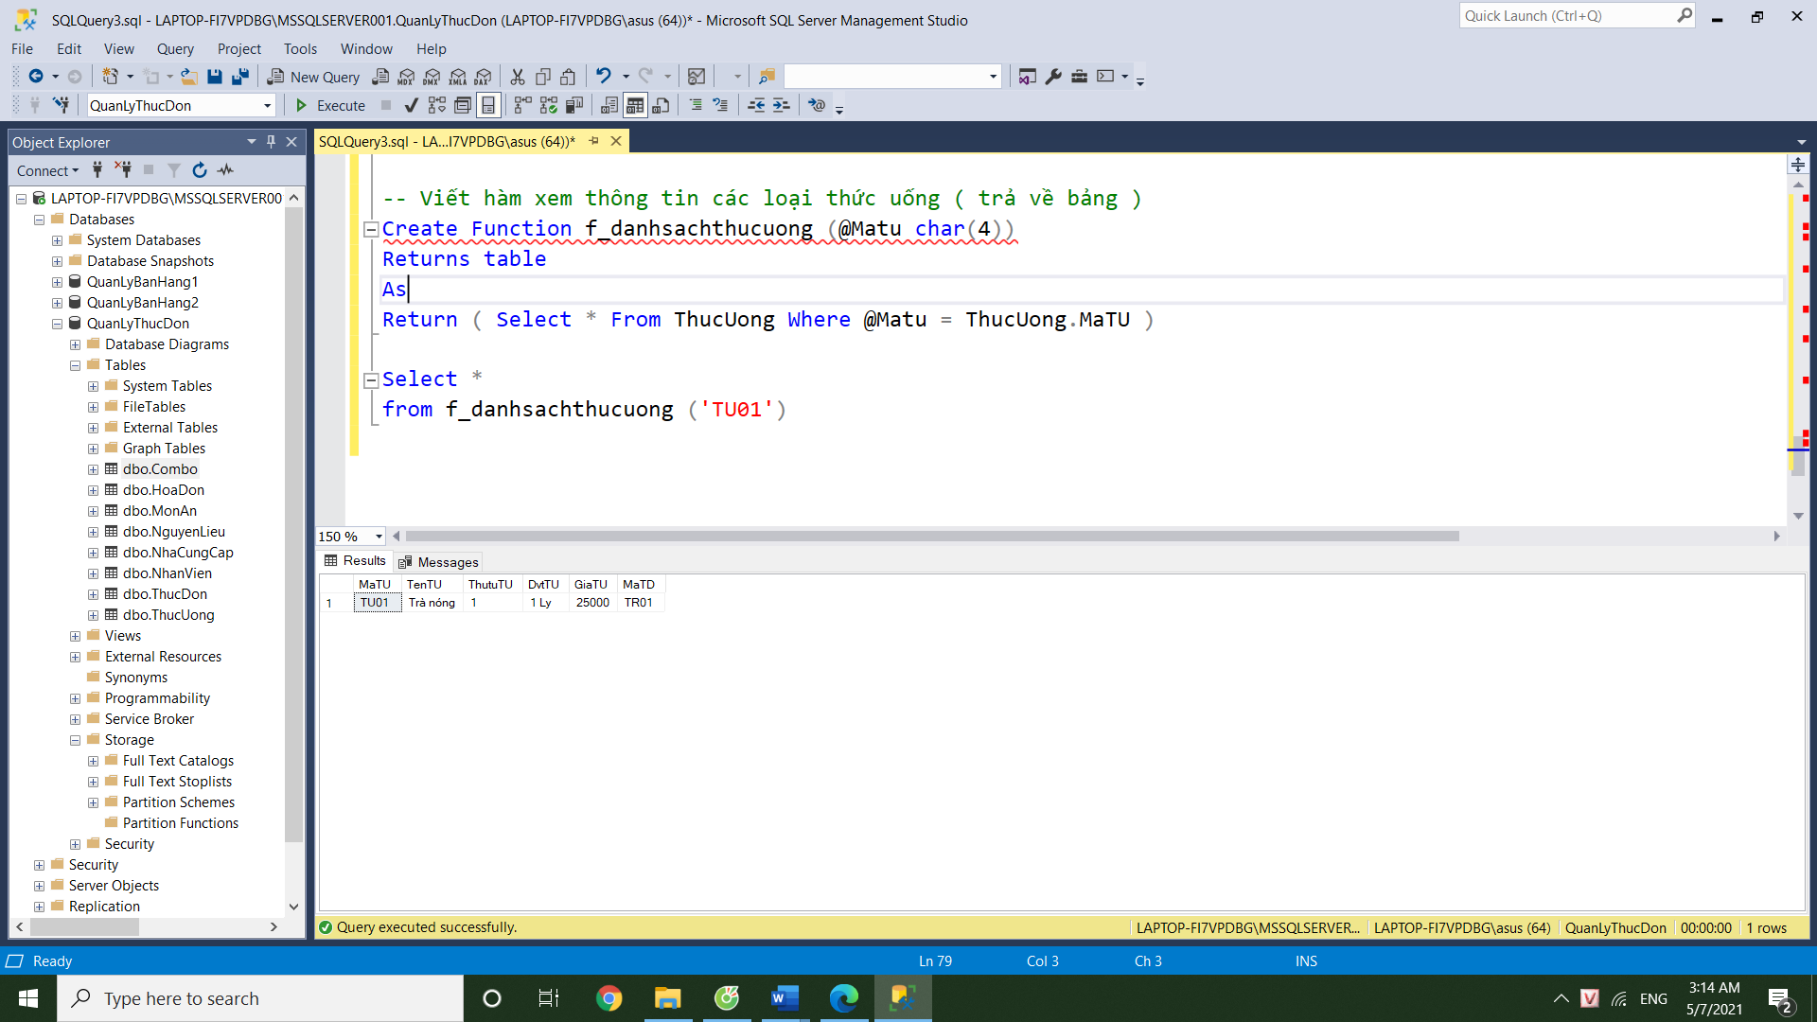

Hình 4. 17. Function 1

*Kiểm thử :



Hình 4. 18. Function 1

* + 1. *Viết hàm xem giá trung bình của các nguyên liệu*

*Thực hiện :

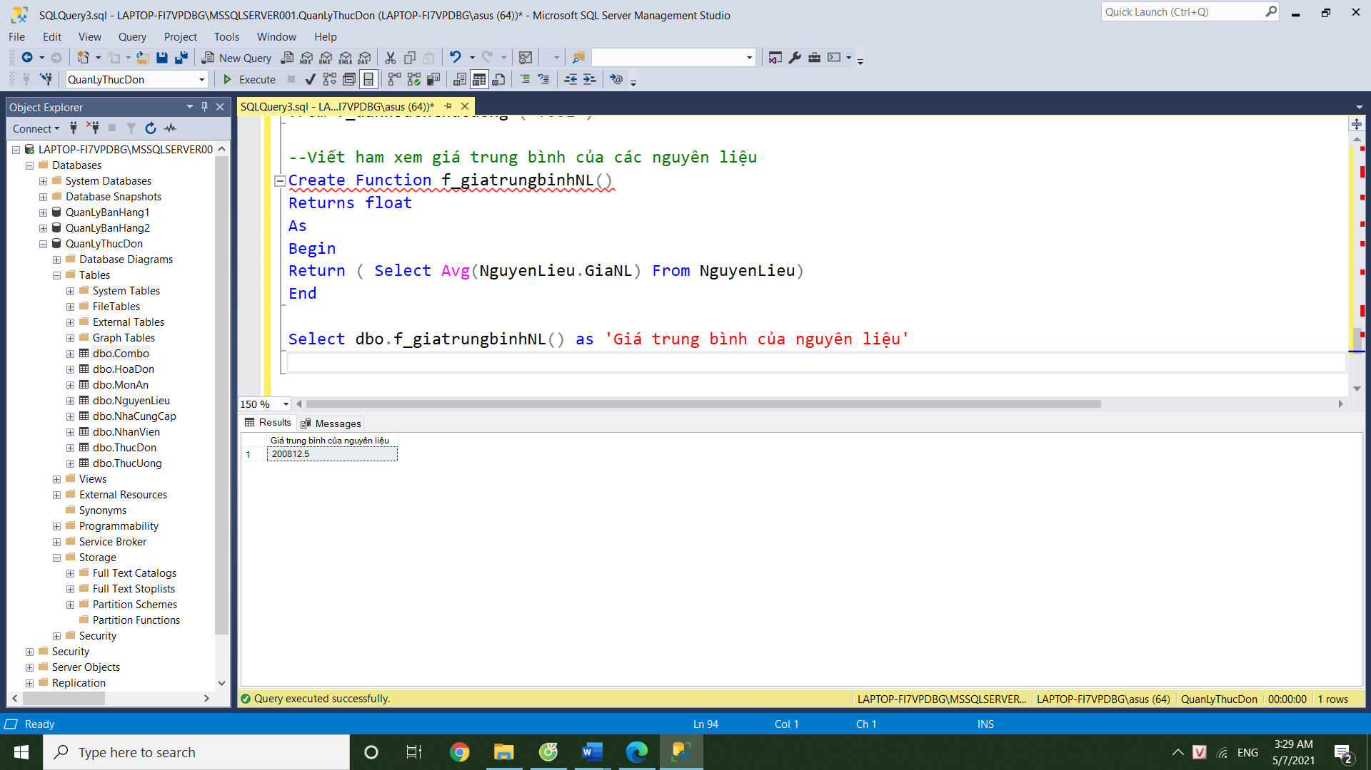

Hình 4. 19. Function 2

*Kiểm thử :



Hình 4. 20. Function 2

* 1. **Stored Procedure**

Stored Procedure tương tự như hàm hoặc phương thức trong các ngôn ngữ lập trình nhưng giới hạn trong các thao tác truy vấn dữ liệu mà câu lệnh SQL của hệ quản trị cơ sở dữ liệu đó cung cấp.

Stored Procedure được cung cấp bởi hệ quản trị cơ sở dữ liệu, được biên dịch và lưu lại 1 lần duy nhất, được gọi đến và thao tác trực tiếp bởi hệ quản trị cơ sở dữ liệu đó. Vì vậy, hiệu năng đạt được ở mức cao nhất mà hệ quản trị cơ sở dữ liệu có thể thực hiện mà không phụ thuộc vào tính chất của ngôn ngữ lập trình bậc cao nào.

Cú pháp

Create Proc tênthủtục (@kiểu tham số 1,…)

As

Các lệnh T_SQL

Thực thi thủ tục

Exec tênthủtục

Xoá thủ tục

Drop Proc tênthủtục

* + 1. *Xem thông tin hoá đơn, thông tin nhân viên với mã hoá đơn do người dùng nhập*

*Thực hiện :

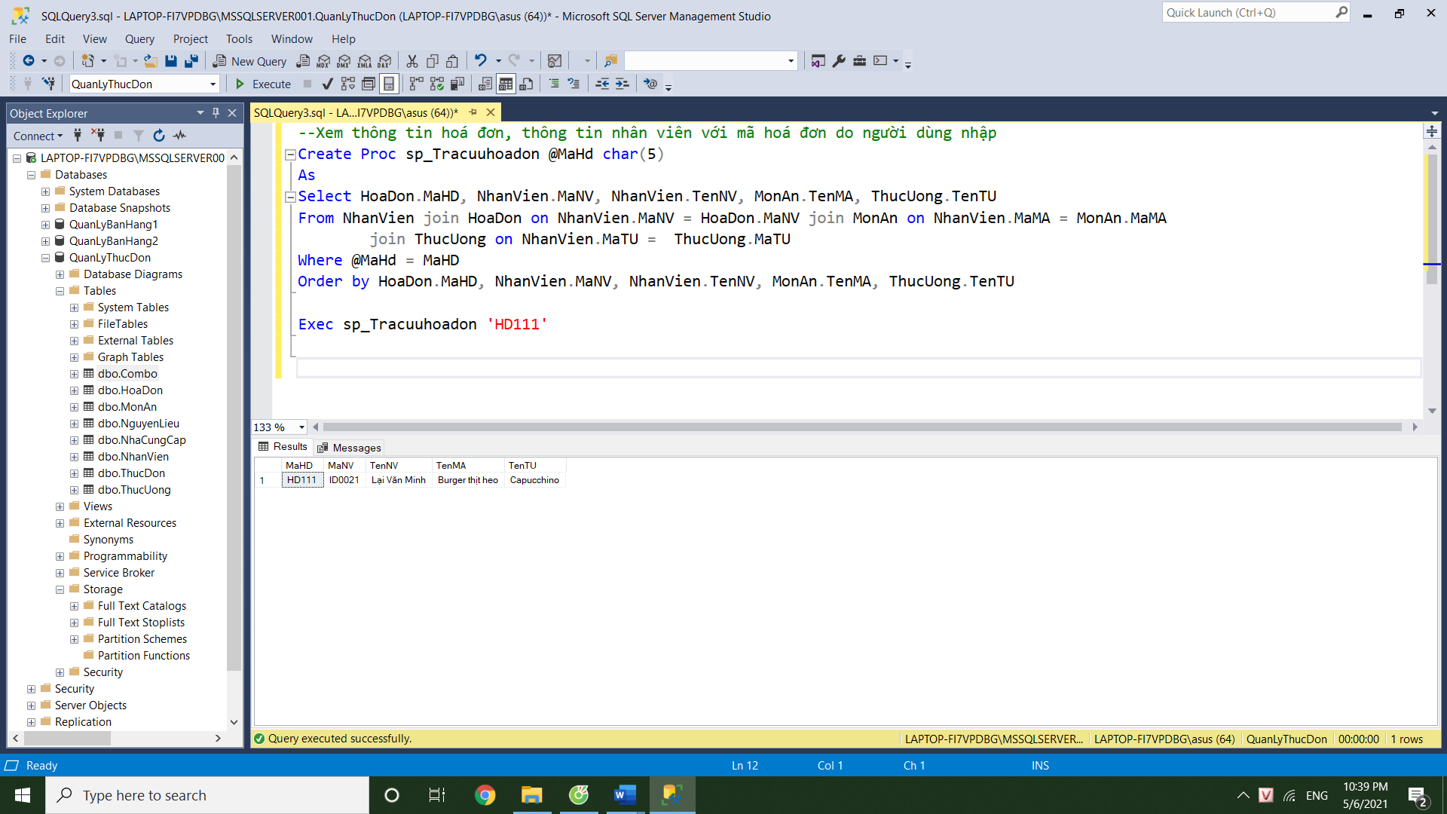

Hình 4. 21. SP 1

*Kiểm thử :

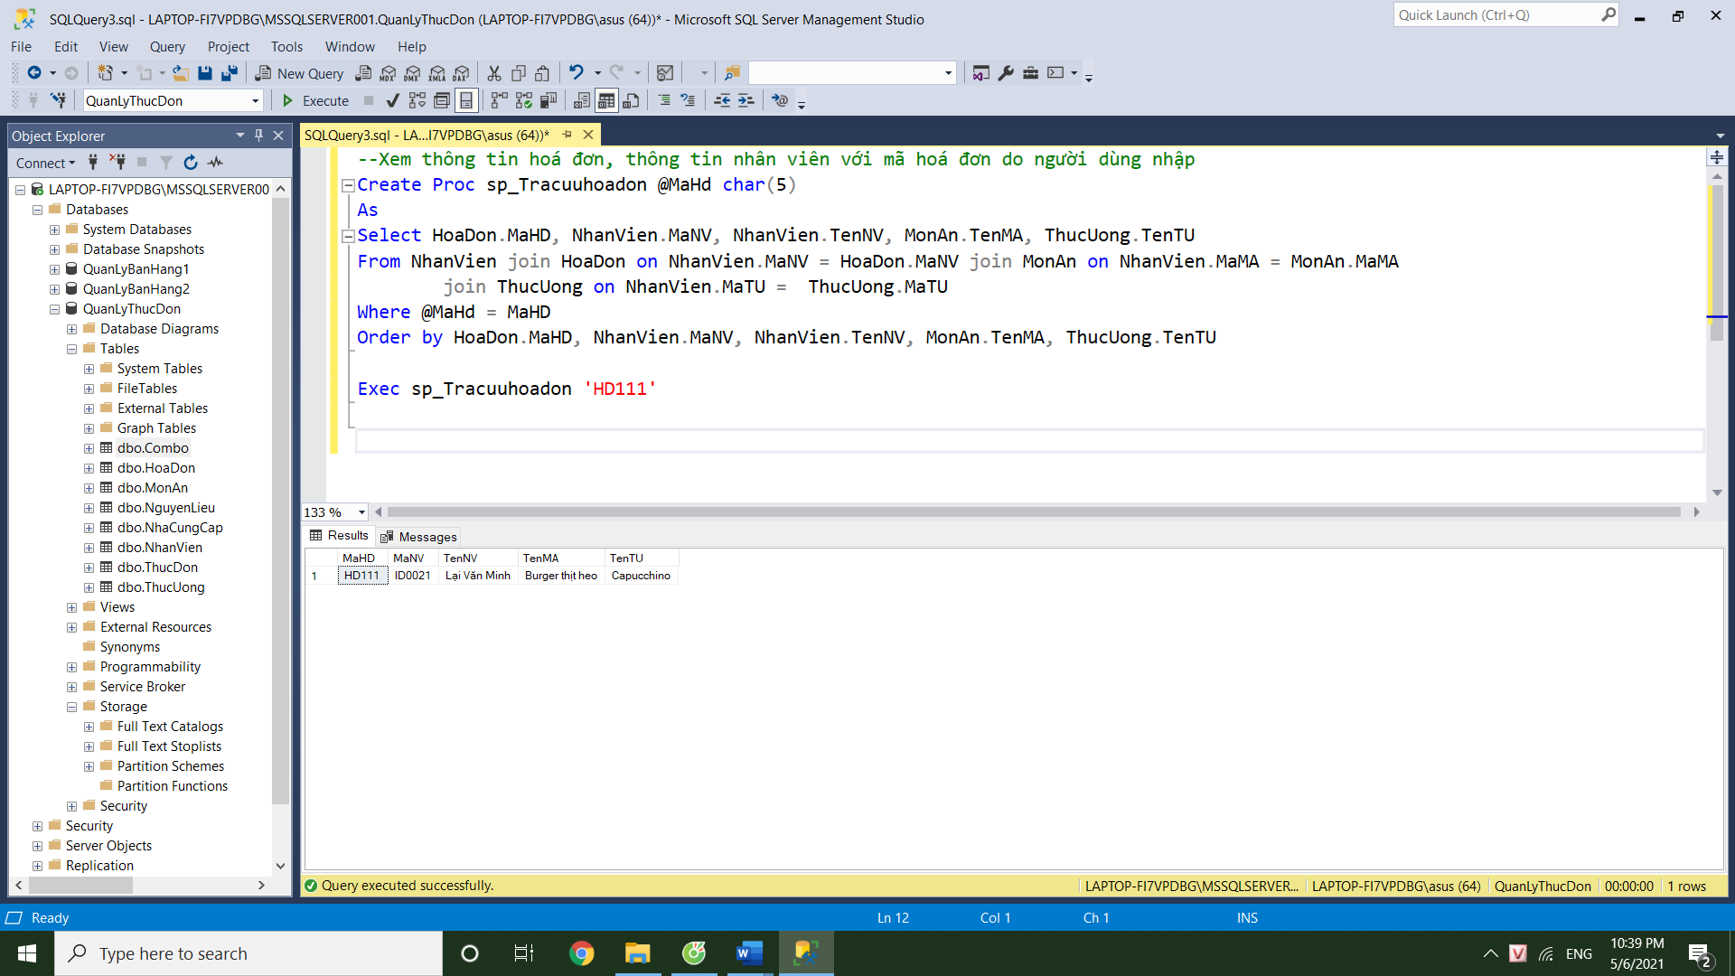

Hình 4. 22. SP 1

* + 1. *Xem danh sách hoá đơn của một nhân viên với mã nhân viên do người dùng nhập*

*Thực hiện :

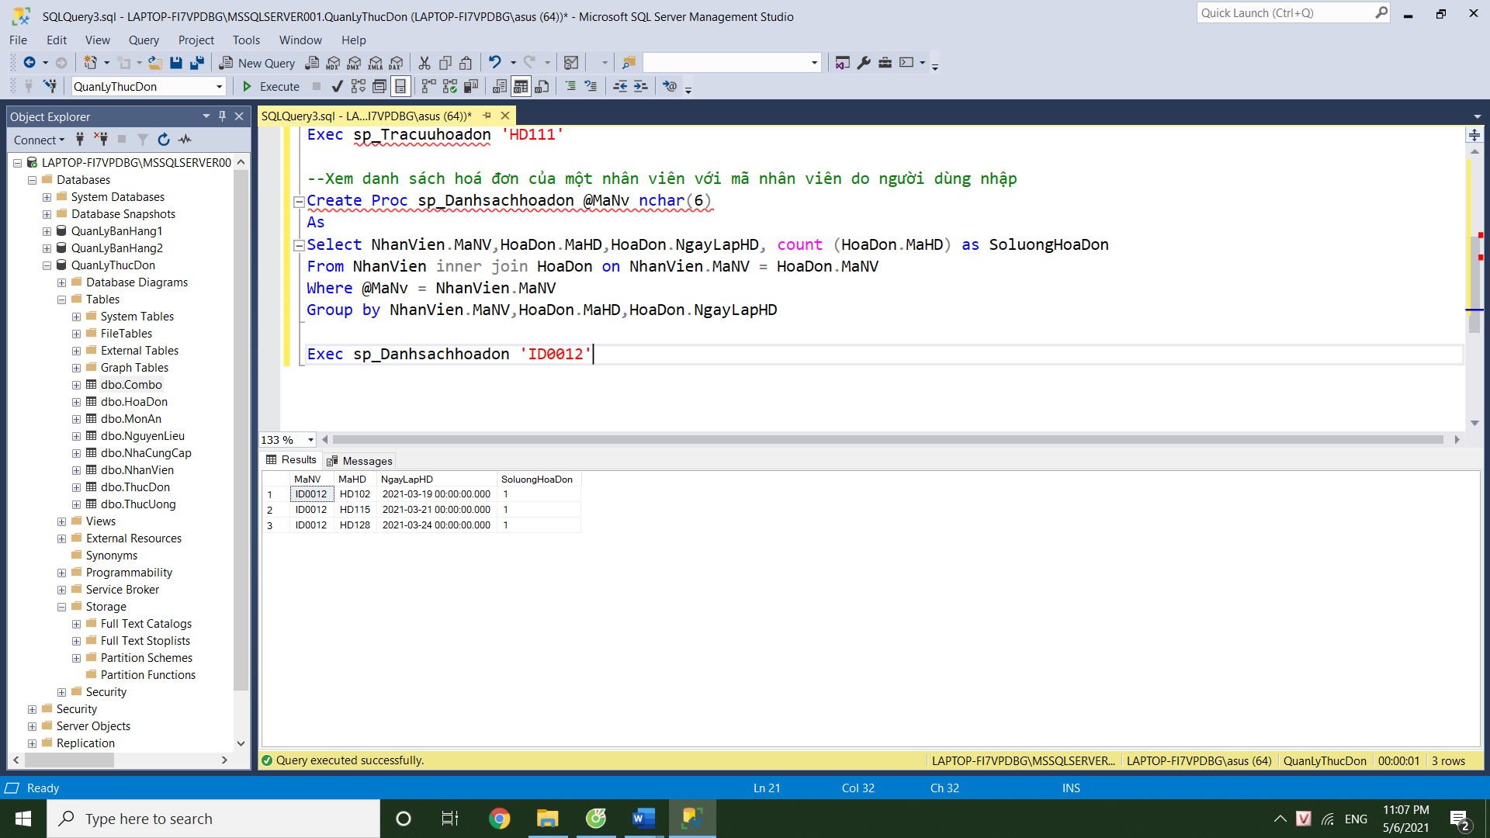

Hình 4. 23. SP 2

*Kiểm thử :



Hình 4. 24. SP 2

* + 1. *Xem Thông tin món ăn gồm thông tin nhà cung cấp và thông tin trong thực đơn với mã thức ăn do người dùng nhập*

*Thực hiện :

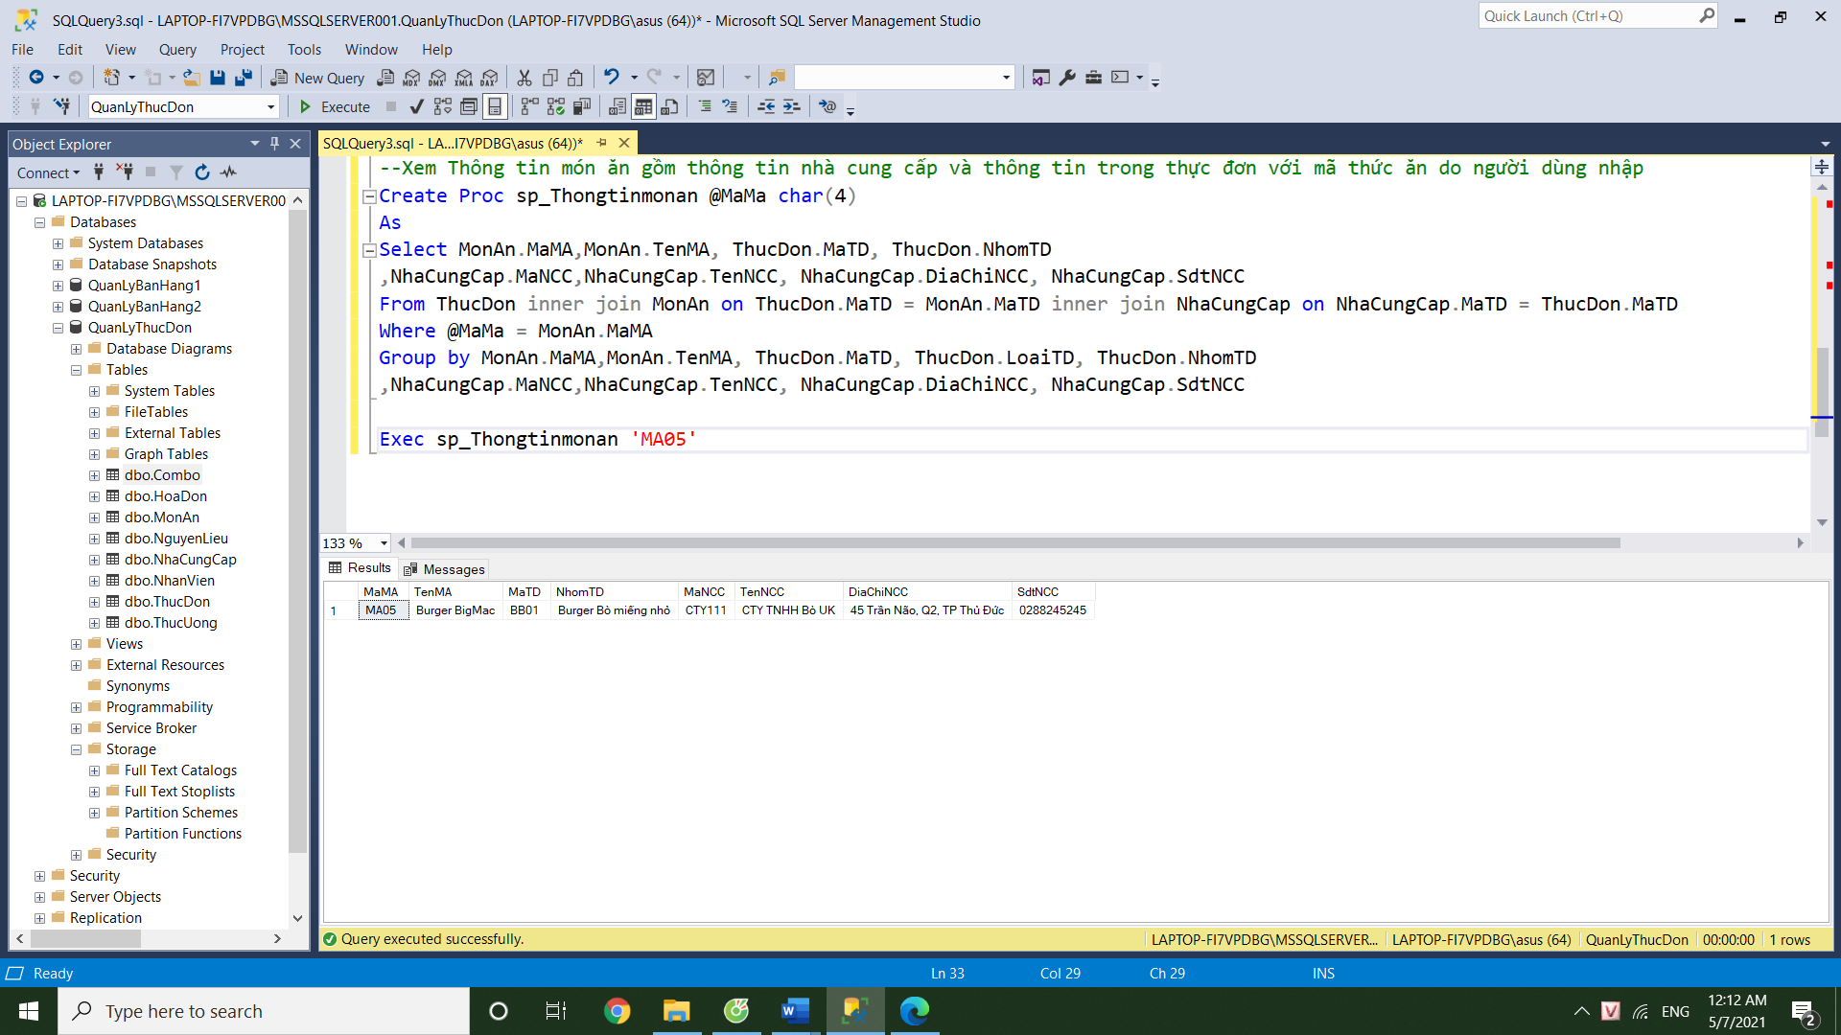

Hình 4. 25. SP 3

*Kiểm thử :



Hình 4. 26. SP 3

* + 1. *Xem thông tin nhân viên với mã nhân viên do người dùng nhập*

*Thực hiện :

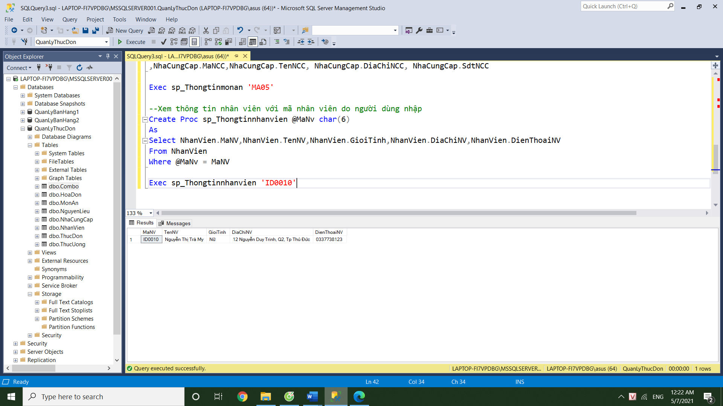

Hình 4. 27. SP 4

*Kiểm thử :



Hình 4. 28. SP 4

* + 1. *Xem thông tin món ăn hoặc thức uống với mã nguyên liệu do người dùng nhập*

*Thực hiện :

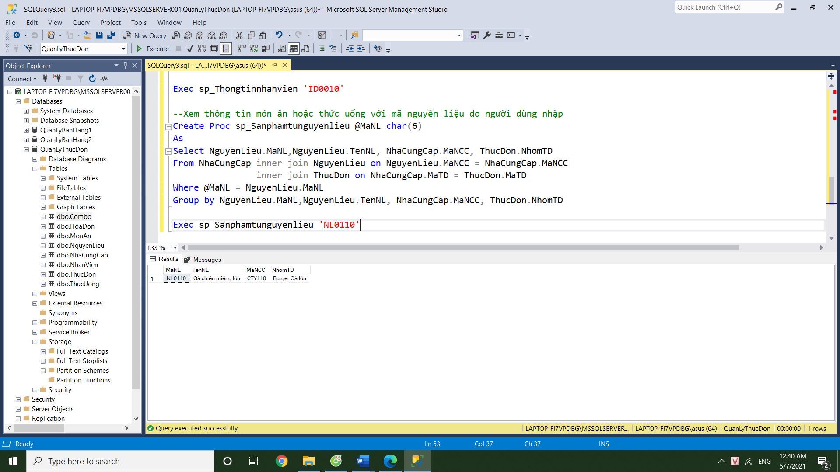

Hình 4. 29. SP 5

*Kiểm thử :



Hình 4. 30. SP 5

* + 1. *Xem giá tiền của 1 combo với mã combo do người dùng nhập tiền nhận từ khách là 800000, nếu đủ tiền thì hiện số tiền thối , còn không đủ thì hiện số tiền không đủ.*

*Thực hiện :

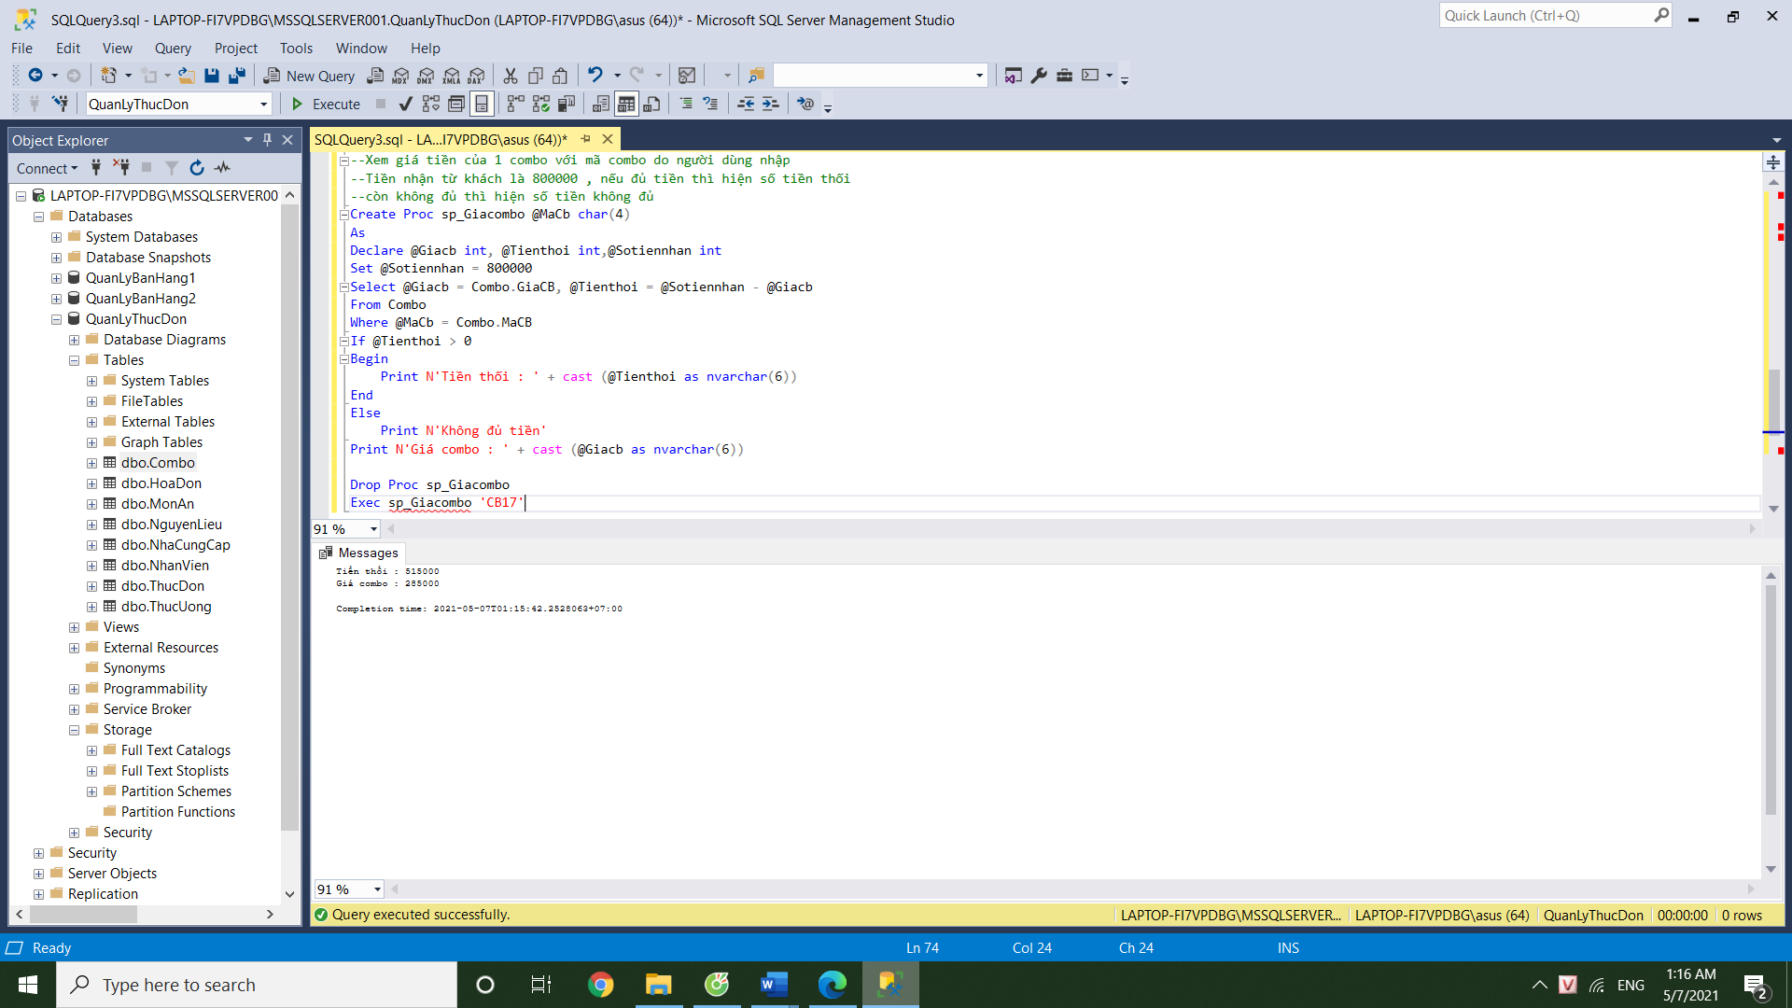

Hình 4. 31. SP 6

*Kiểm thử :



Hình 4. 32. SP 6

* 1. **Trigger**

Triggers là quá trình tự động thi hành các lệnhSQL hoặc hàm/thủ tục sau hoặc trước các lệnh INSERT, UPDATE, hoặc DELETE.

Các ứng dụng có thể bao gồm: lưu lại thay đổi hoặc cập nhật dữ liệu các bảng khác.

Trigger chạy sau mỗi câu lệnh cập nhật bảng do đó có thể thêm tải với CSDL

Cú pháp:

+ Tạo trigger:

CREATE TRIGGER name

on tablename

FOR/AFTER/BEFORE INSERT | UPDATE | DELETE

As

SQL-code

+ Xóa trigger:

DROP TRIGGER name

+ Để hiển thị các trigger gắn với 1 bảng dữ liệu:

SELECT *

FROM Information_Schema.Trigger

WHERE Trigger_schema = ‘Database_name’ AND Event_object_table = ‘table_name’;

* + 1. *Tạo Trigger cập nhật giá mới phải lớn hơn giá cũ của thức uống*

*Thực hiện :

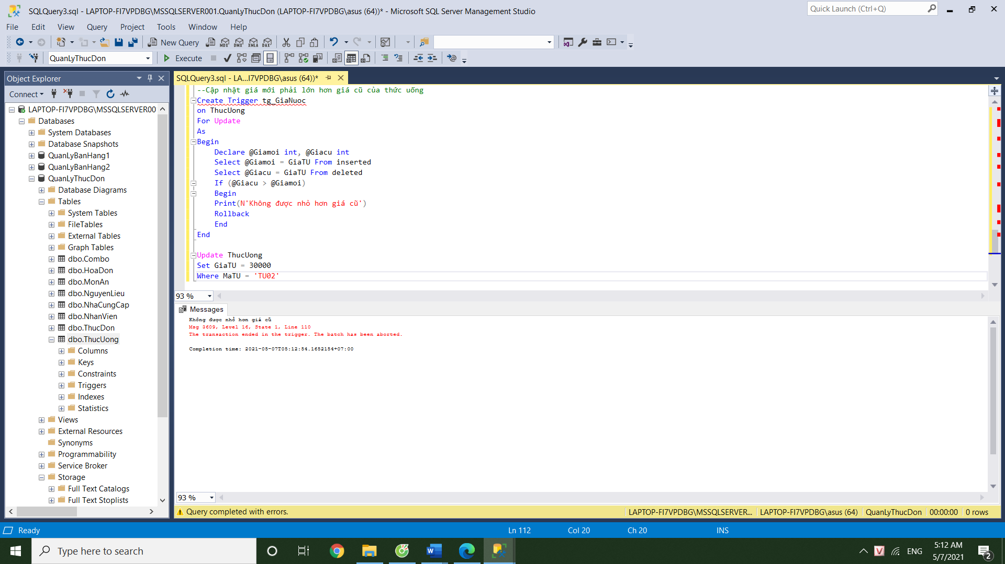

Hình 4. 33. Trigger 1

*Kiểm thử :



Hình 4. 34. Trigger 1

* + 1. *Tạo Trigger để insert và update đơn vị tính*

*Thực hiện :

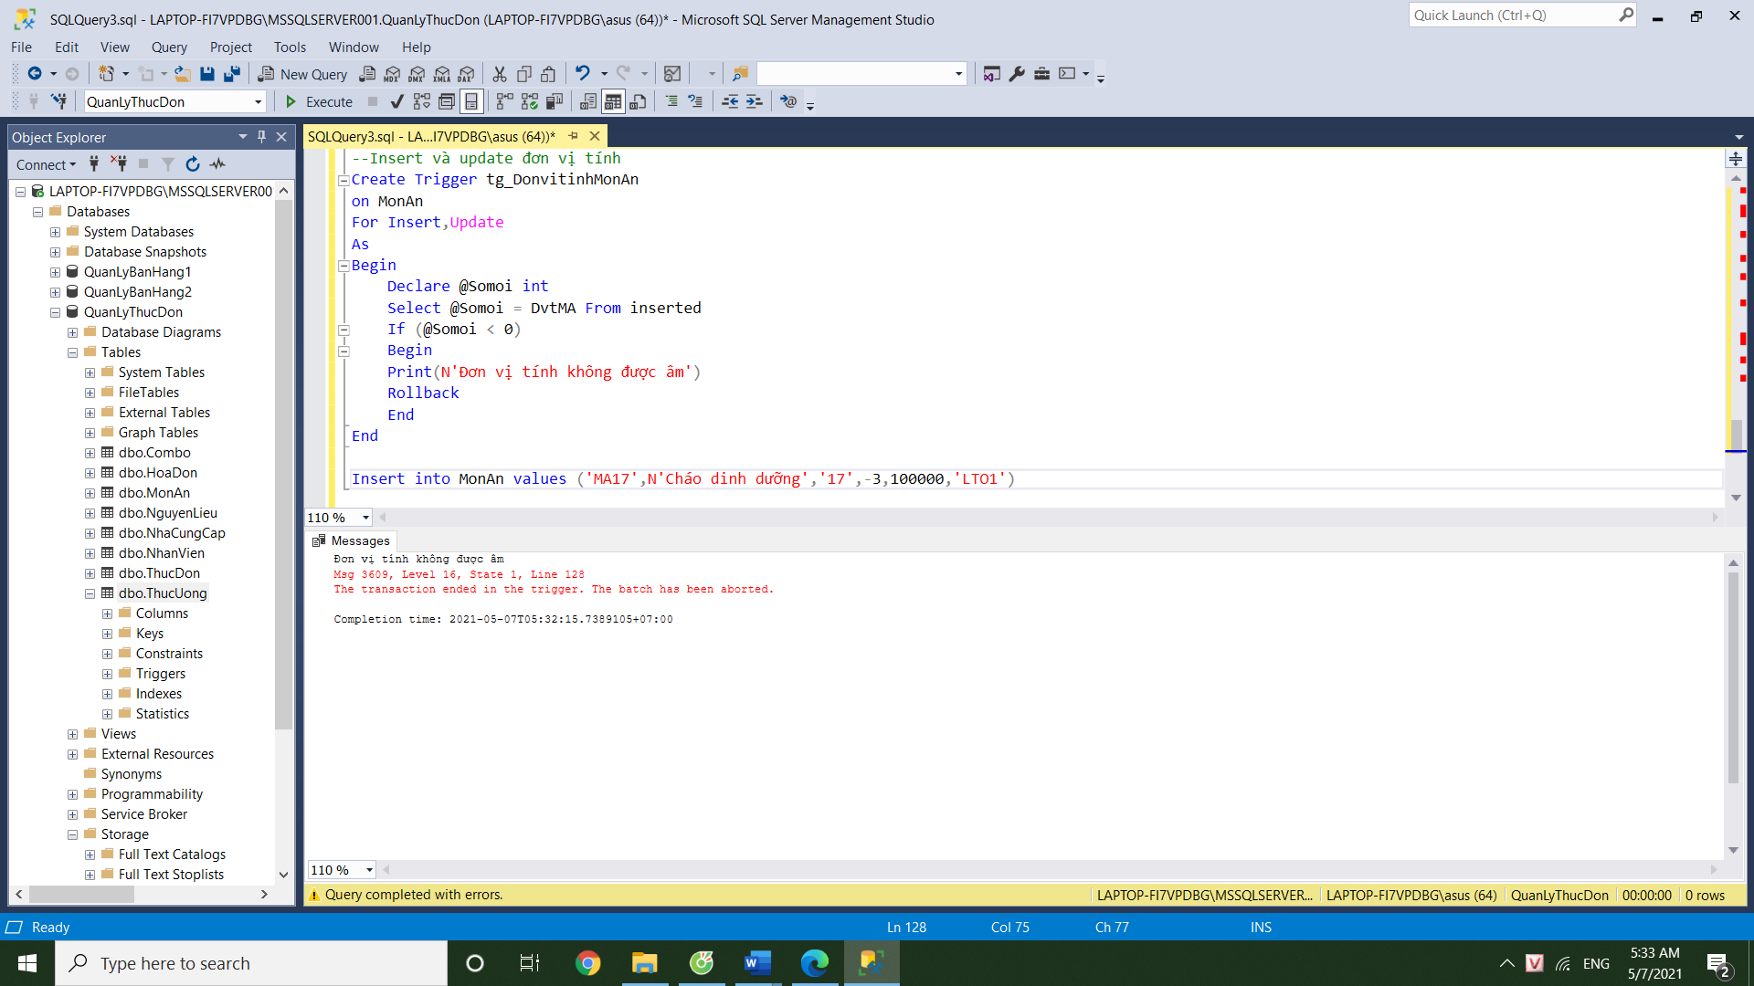

Hình 4. 35. Trigger 2

*Kiểm thử :



Hình 4. 36. Trigger 2

* 1. **User**

Khi đăng nhập vào SQL Server dưới chế độ SQL Server Authentication. Chúng ta sẽ cần đăng nhập bởi một tài khoản người dùng cụ thể. Người dùng ở đây tức là một tài khoản trên MS SQL Server để truy cập vào cơ sở dữ liệu (CSDL).

SQL Server cho phép người dùng có thể tạo tài khoản và đăng nhập vào. Mỗi người dùng đều truy cập vào trong SQL Server qua 1 tài khoản riêng.

Khi tạo 1 tài khoản người dùng mới, quản trị viên sẽ cấp cho tài khoản này các quyền(Server Roles) và phạm vi có thể truy cập(Database Schemas).

B1 : create login tên_login with password = 'nhập_mật_khẩu'

B2 : create user tên_user for login tên_login

B3 : grant danh_sách_quyền on tên_bảng to tên_user [with grant option]

Tuỳ chọn [with grant option] được sử dụng để cho phép người dùng được phép cấp lại những quyền của mình cho người dùng khác.

*Thực hiện :

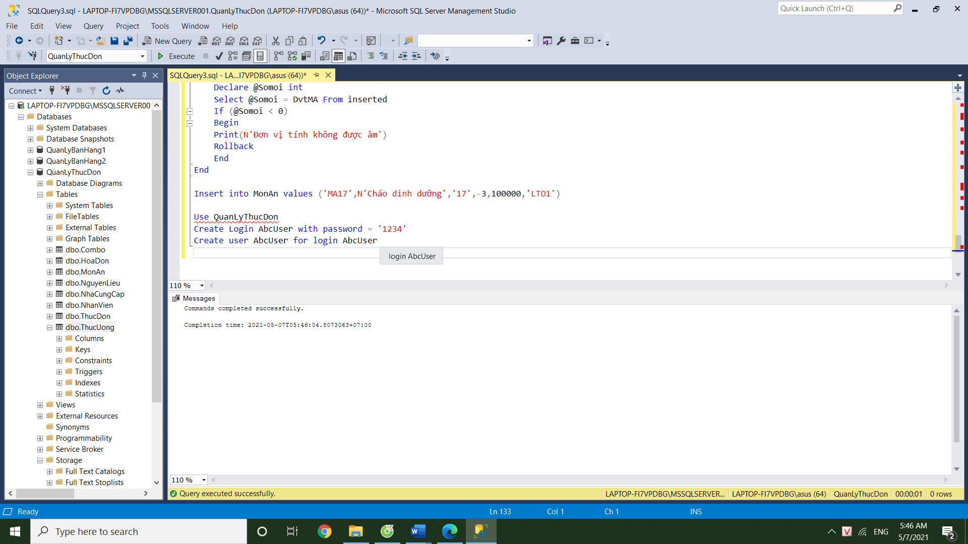

Hình 4. 37. User

*Kiểm thử :

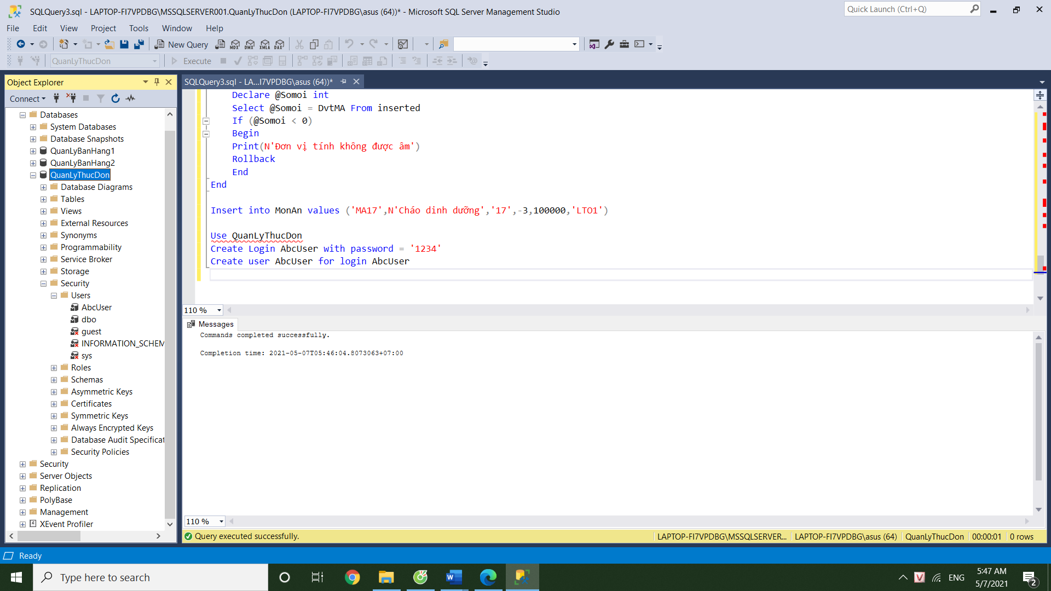

Hình 4. 38. User

CHƯƠNG 5: KẾT LUẬN

5.1 Ưu điểm của đồ án

Đề tài “***QUẢN LÝ THỰC ĐƠN NHÀ HÀNG MCDONALD’S***”

Tìm hiểu cách cài đặt và sử dụng Hệ quản trị cơ sở dữ liệu khi ứng dụng vào việc quản lý thực đơn

Tạo được cơ sở dữ liệu quản lý nhân sự cơ bản trên SQL Server Management Studio.

Nắm được các thao tác thực hiện trên SQL Server Management Studio.

**Tổng quan:**

Tổng quan về quản lý thực đơn: nêu những vấn đề cần quản lý trong quá trình quản lý thực đơn.

Tổng quan về đồ án: áp dụng các công cụ của SQL Server Management Studio vào việc quản lý thực đơn nhà hàng McDonald’s

**Cơ sở lý thuyết:**

Giới thiệu về SQL Server Management Studio và Power Designer

Tìm hiểu cách cài đặt và sử dụng SQL Server Management Studio.

Ưu điểm, nhược điểm của SQL Server Management Studio.

Các công cụ giúp quản lý thực đơn trên SQL Server Management Studio:

**Thiết lập mô tả quản lý thực đơn: mô hình dữ liệu mức luận lý, mô hình dữ liệu quan hệ, mô hình dữ liệu mức vật lý.**

* + - * Tạo CSDL trên SQL Server Management Studio

Tạo Database

Tạo table

* + - * Viết câu lệnh trên SQL:

Câu lệnh Insert into

Câu lệnh Select

* + - * Tạo hàm trên SQL:

Synonym

Index

View

Function

Store Procedure

Trigger

**Ứng dụng các công cụ của SQL Server Management Studio :**

* + - * Tạo synonym:

Tạo tên đồng nghĩa NV truy xuất vào NhanVien

Tạo tên đồng nghĩa HD truy xuất vào HoaDon

* + - * Tạo index:

Tạo Index trên thuộc tính tên món ăn của bảng món ăn. So sánh hiệu quả khi sử dụng index và không sử dụng index

Tạo Index trên thuộc tính Mã hoá đơn của bảng hoá đơn. So sánh hiệu quả khi sử dụng index và không sử dụng index

* + - * Tạo view:

Tạo vwDanhsachthucuong với các thông tin : mã thức uống, tên thức uống, số thứ tự, giá.

Tạo vwDanhsachnvtheogtinh với các thông tin : số lượng , giới tính

Tạo vwDanhsachnhacungcap với các thông tin : mã nhà cung cấp,tên nhà cung cấp, mã nguyên liệu, tên nguyên liệu (View thống kê)

Tạo vwDanhsachthucdon với các thông tin : mã món ăn, tên món ăn, giá món ăn thuộc nhóm thực đơn burger bò miếng nhỏ ( View Lồng)

* + - * Tạo store procedure:

Xem thông tin hoá đơn, thông tin nhân viên với mã hoá đơn do người dùng nhập

Xem danh sách hoá đơn của một nhân viên với mã nhân viên do người dùng nhập

Xem Thông tin món ăn gồm thông tin nhà cung cấp và thông tin trong thực đơn với mã thức ăn do người dùng nhập

Xem thông tin nhân viên với mã nhân viên do người dùng nhập

Xem thông tin món ăn hoặc thức uống với mã nguyên liệu do người dùng nhập

Xem giá tiền của 1 combo với mã combo do người dùng nhập tiền nhận từ khách là 800000, nếu đủ tiền thì hiện số tiền thối , còn không đủ thì hiện số tiền không đủ

* + - * Tạo function:

Viết hàm xem thông tin các loại thức uống ( trả về bảng )

Viết hàm xem giá trung bình của các nguyên liệu

* + - * Tạo trigger:

Tạo Trigger cập nhật giá mới phải lớn hơn giá cũ của thức uống

Tạo Trigger để insert và update đơn vị tính

5.2 Nhược điểm:

- Chưa tạo được bảo mật cho cơ sở dữ liệu của đề tài.

- Chưa khai thác hết chức năng của SQL Server Management Studio.

- Chưa thể phân tích hết các công cụ và chức năng của SQL Server Management Studio để áp dụng vào đồ án.

- Thời gian cài đặt SQL Server Management Studio rất lâu và mất thời gian.

- Hệ thống chỉ cài đặt và chạy được trên hệ điều hành Windows.